Федеральное агентство по рыболовству

Федеральное государственное бюджетное научное учреждение

«ГОСУДАРСТВЕННЫЙ НАУЧНО-ИССЛЕДОВАТЕЛЬСКИЙ ИНСТИТУТ

ОЗЕРНОГО И РЕЧНОГО РЫБНОГО ХОЗЯЙСТВА» (ФГБНУ «ГосНИОРХ»)

Новгородская лаборатория ФГБНУ «ГосНИОРХ»

УДК 639.2.53 УТВЕРЖДАЮ:

*Регистрационный № __________*

*Инв. № ____________________ И. о. директора ФГБНУ* «*ГосНИОРХ», д.б.н.*

*___________________ А. А. Лукин*

*«____ »_____________ 2015 г.*

М.П.

**«Материалы, обосновывающие возможный вылов (ВВ) водных биологических ресурсов, отнесенных к объектам рыболовства, в озере Ильмень и малых водоемах Новгородской области на 2016 год (с оценкой воздействия на окружающую среду)»**

Подготовлены в рамках Государственного задания ФГБНУ «ГосНИОРХ» на 2015 год и плановый период 2016 и 2017 годов

Раздел 4 – Разработка (корректировка) материалов, обосновывающих общие допустимые уловы (ОДУ) водных биоресурсов и материалов, обосновывающих возможные объемы добычи (вылова) водных биоресурсов, ОДУ которых не устанавливается (возможный вылов).

Заместитель директора

по научной работе, к.г.н. А. П. Педченко

Руководитель темы,

зам. директора, к.б.н. А. С. Печников

Директор Новгородской лаборатории

ФГБНУ «ГосНИОРХ» О.В. Арюхин

Руководитель раздела,

Н.с. Новгородской лаборатории Т.В. Никитина

Новгород, 2014

Список исполнителей

|  |  |  |
| --- | --- | --- |
| Должность | Подпись исполнителя | Ф.И.О.,  выполняемые главы, разделы |
| Научный сотрудник |  | Асанова Т. А.  (сбор ихтиологического материла) |
| Научный сотрудник |  | Бондарь Р. А.  (сбор и обработка ихтиологического материла) |
| Научный сотрудник |  | Никитина Т.В.  (сбор ихтиологического материала, сбор и обработка гидробиологического материла, разделы 1.3, 1.4, 2.2, 2.3,2.4, 2.5, 3.1, 3.2, 3.3) |
| Старший научный сотрудник, д.г.н. |  | Бойцов В. Д.  (раздел 1.1, 1.2, 2.1) |

Реферат

Отчёт 135 стр., 43 таблицы, 36 рисунков, 38 источников, 3 приложения

ИХТИОФАУНА, ПРОМЫСЛОВАЯ БАЗА, ОРУДИЯ ЛОВА, ИХТИОМАССА, ВБР,  
ПРОМЫСЛОВЫЙ ЗАПАС, ПРОГНОЗ, ОДУ, ВВ

Цель работы – разработать материалы, обосновывающие ОДУ и ВВ в озере Ильмень и малых водоемах Новгородской области на 2016 год. Основное внимание уделено озеру Ильмень.

В отчёте отражена гидрометеорологическая, гидрохимическая и гидробиологическая характеристика озера Ильмень в 2014 году. Дан анализ промысла на озере Ильмень, приведены сведения по видовому составу уловов и промысловой базе.

В работе подробно отражены данные о состоянии промысла в 2014 году на озере Ильмень. Так согласно официальной статистике было выловлено 2574,974 тонн рыбы, осуществлялся только промышленный лов.

Освоение утверждённых объёмов вылова на озере Ильмень традиционно высокое. Так ОДУ в 2014 году установленный для судака составил 100 тонн, а показатель освоения судака составил 87,7%. Величина возможного вылова (ВВ) для видов, на которые ОДУ не устанавливается, составила 2306 тонн, а суммарное освоение этих видов равно 107,9%.

При этом следует отметить что общая тенденция увеличения вылова, наблюдающаяся на протяжении последних лет, сохранилась – общий объём вылова в 2014 году на озере Ильмень составил 2574,974 тонны, что на 116,194 тонны (5%) больше чем вылов 2013 года – 2375,706 тонны. Увеличение уловов происходит как их в предыдущие годы за счёт так называемых "мелкочастиковых видов" (синец, плотва, чехонь и т.п.).

В отчёте так же отражён размерно-возрастной состав промысловых видов рыб на оз. Ильмень: леща, судака, щуки, синца. На основе инструментальной съёмки дан предварительный прогноз вылова (ОДУ, ВВ) промысловых видов рыб озера Ильмень на 2016 г. – 2281 т, в том числе судака – 70 т, леща – 490 т, синца – 630 т, щуки – 180 т, снетка – 30 т, плотвы – 260 т, окуня – 150 т, густеры – 200 т, чехони – 160 т, уклеи – 40 т, ерша – 20 т, язя – 20 т, краснопёрки – 10 т, карася – 5 т, жереха – 5 т, налима – 5 т, линя – 5 т, сом –1 т (Приложение С).

На малых водоёмах области в 2016 году прогнозируется ОДУ (ВВ) ВБР в количестве337 тонн (Приложение С). При этом ОДУ составит для судака – 15 т, сига – 1 т. Для видов, на которые ОДУ не устанавливается, величина возможного улова (ВВ) определена в количестве: щука – 25 т, окунь – 35 т, ерш – 20 т, снеток – 20 т, лещ – 50 т, плотва – 50 т, синец – 25 т, язь – 5 т, карась – 5 т, густера – 25 т, красноперка – 5 т, линь – 5 т, чехонь – 5 т, жерех – 1 т, ряпушка – 15 т, пелядь –10 т, рипус – 1 т, налим – 5 т, а так же мотыль – 9 т.

Всего по Новгородской области на 2016 год прогнозируемый вылов ВБР, включая мотыля, составит 2618 тонн.

СОДЕРЖАНИЕ

О Т Ч Е Т 1

Реферат 3

Основные понятия и термины 7

Введение 9

1 Материал и методика 11

1.1 Гидрометеорологические условия 11

1.2 Гидрохимические исследования 11

1.3 Гидробиологические исследования 12

1.4 Ихтиологические исследования 15

2 Озеро Ильмень 19

***2.1. Условия внешней среды*** 19

***2.1.1. Температура воздуха Новгородской области*** 19

***2.1.2. Температура воды оз. Ильмень*** 21

***2.1.3. Уровень озера Ильмень*** 23

***2.1.4 Гидрохимический режим оз. Ильмень.*** 25

*2.2 Гидробиологическая характеристика оз. Ильмень* 30

2.2.1 Зоопланктон 30

2.2.2 Зообентос 34

2.3 Характеристика промысловой базы, промысел и уловы 41

2.3.1 Промысловый лов в 2014 году 44

***2.3.1 Промысловый лов в современный период*** 47

2.3.2. Лицензионный и организованный спортивно-любительский лов 57

2.3.3. Неорганизованный спортивно-любительский лов. 57

2.4 Оценка состояния запасов объектов рыболовства и расчёт объёмов вылова 61

2.4.1 Виды, на которые устанавливается ОДУ 61

2.4.1.1 Судак (Sander lucioperca L.) 61

2.4.2 Виды, на которые ОДУ не устанавливается 72

2.4.2.1 Щука (Esox lucius L.) 72

2.4.2.2 Лещ (Abramis brama L.) 81

2.4.2.3 Синец (AbramisballerusL.) 90

***2.4.2.4 Чехонь (PelecuscultratusL.)*** 98

***2.4.2.5 Снеток (Osmerus eperlanus L. morpha spirinchus)*** 100

***2.4.2.6 Второстепенные промысловые виды рыб*** 101

2.5 Рекомендации по организации промышленного рыболовства на озере Ильмень 108

3 Малые водоёмы Новгородской области 114

**3.1 Озёрный и речной фонд Новгородской области** 114

**3.2 Промысел на малых водоёмах Новгородской области** 114

**3.3 Расчёт величины ОДУ на малых водоёмах Новгородской области** 118

4 Оценка воздействия на окружающую среду 119

Заключение 123

Список использованных источников 126

Приложение А 129

Приложение В 132

Приложение С 134

Основные понятия и термины

**Биомасса (*В*)** - масса стада или какой либо определенной его части.

**Водные биологические ресурсы (ВБР) –** организмы любых таксономических категорий, которые используются или могут использоваться человеком вне зависимости от целей и способов эксплуатации.

**Вид промысловый** - потенциальный или фактический объект промысла.

**Возраст рыб (*t*)** - число полных лет жизни. Обозначается арабской цифрой. Возраст сеголетка обозначается – 0+.

**Возможный вылов (ВВ)** - см. **Улов общий допустимый (ОДУ), Улов возможный (ВУ)**

**Запас** - часть популяции рыб, которая рассматривается с позиции существующей или возможной эксплуатации.

**Запас промысловый** - часть запаса (в единицах массы или в штучном выражении), состоящая из рыб, размеры которых обычно считаются промысловыми или устанавливаются правилами рыболовства.

**Ихтиомасса общая (*В*)** - масса стада или какой либо определенной его части.

**Ихтиомасса промыслового запаса** - см. промыслового запаса.

**Квота вылова водных биоресурсов** - доля общего допустимого улова, устанавливаемая для каждой добывающей организации, участвующей в эксплуатации данного объекта промысла.

**Коэффициент естественной смертности условный (*φМ*)** - доля первоначальной величины запаса, которая погибла бы в течение года от всех причин, за исключением промысла, если бы промысловая смертность отсутствовала *(φМ =1-e-M).*

**Коэффициент общей смертности годовой (*φZ*)** - число рыб, погибающих за год, деленное на их число в начале года.

**Коэффициент промысловой смертности годовой (*φF*)** - см. коэффициент промысловой смертности условный.

**Коэффициент уловистости *(q)*** – отношение числа рыб или других водных объектов, пойманных орудием лова, к общему их числу, находившемуся в зоне действия орудия лова.

**Масса рыб средняя *(W)***- показатель, характеризующий массу рыб в возрастной группе или улове.

**Поколение** - особи одного года рождения.

**Прилов** - случайное изъятие при специализированном промысле Случайное изъятие означает вылов, изъятие или добычу вида или запаса рыб при ведении специализированного промысла другого вида или запаса рыб.

**Промысел (добыча) водных биологических ресурсов** - комплексный процесс, включающий поиск и вылов (добычу) водных биологических ресурсов и сдачу улова на береговые рыбоприемные пункты.

**Промысел специализированный** - означает промысел, направленный на конкретный вид или запас рыб.

**Промысловый запас** – часть популяции эксплуатируемой промыслом.

**Рыболовство промышленное** - предпринимательская деятельность, связанная с промыслом (добычей) водных биологических ресурсов.

**Сеть** - сетное полотно, используемое для постройки объячеивающих орудий лова.

**Улов** - совокупность пойманных рыб или других объектов промысла в штучном или весовом выражении.

**Улов на единицу усилия *(C/f* или*У/f*)** - улов в штучном выражении или в единицах массы, приходящийся на единицу промыслового усилия.

**Улов общий допустимый (ОДУ), Улов возможный (ВУ)** - прогнозная величина годового промыслового изъятия из единицы запаса, рассчитанная с учетом биологических особенностей данного запаса (продуктивности, динамики численности и др.) и целей его эксплуатации: соответствует оптимальной с точки зрения выбранного критерия регулирования, интенсивности промысла.

**Улов промысловый (*С*или *Y*)** - величина изъятия рыб из водоема всеми видами промысла.

**Урожайность молоди** - качественная оценка эффективности воспроизводства рыб. Определяется как численность жизнестойкой молоди (сеголеток) на единицу площади или в единице объема на стандартных станциях наблюдений или в целом по водоему.

**Усилие промысловое (*f*)** - общее число орудий лова, используемых в течение определенного периода времени. Если применяются орудия лова двух или более типов, они должны быть приведены к какому-либо стандартному типу.

**Численность *(N)***- величина популяции (запаса) или определенной ее части, выраженная в штуках.

Введение

Новгородская область располагает значительным фондом рыбохозяйственных водоёмов. На её территории протекает 503 реки, общей протяжённостью15026 км. Из них самыми крупными являются Волхов, Мста, Шелонь, Ловать, Пола и некоторые их притоки.

В области насчитывается около 800 малых озёр общей площадью 61,2 тыс. га, в том числе с площадью до 50 га – 522 озера (общая площадь – 14,7 тыс. га), площадью от 50 до 250 га – 237 озер (общая площадь – 14,9 га), от 250 до 1000 га – 33 озера (общая площадь – 15,7 тыс. га), свыше 1000 га – 6 озер с общей площадью 15,9 тыс. га. (Веткасов С. А., 1985).

Рыбохозяйственное значение имеют в основном более крупные озера, такие как Валдайское, Велье, Пирос, Шлино, Великое и другие. Большая часть озёр области представлена водоёмами площадью не более 20 га. Преобладающее количество озёр (около 60%) по ихтиофауне окунево-плотвичные, лещевые – 7,6%, сиговые – 2,5%, судачьи – менее 1,0%.

На особом режиме охраны находятся 25 озёр, расположенных на территории национального парка “Валдайский”, и озеро Рдейское на территории Рдейского заповедника в Холмском районе.

Особое место среди озёр Новгородской области занимает озеро Ильмень. Оно является одним из наиболее продуктивных озёр Северо-Запада. В 70-80-е годы здесь добывали до 3,0-3,5 тысяч тонн рыбы, т.е. до 25-30 кг/га. Основными видами рыб являются лещ, синец, щука и судак, которые составляют более 60-70% уловов. Большое промысловое значение имеют плотва, окунь, чехонь. Язь, налим, жерех, карась, снеток в уловах занимают незначительное место.

Озеро Ильмень заметно выделяется среди крупных озёр России уровенным режимом, для которого характерна большая амплитуда колебаний, достигающая 650-747 см, среднемноголетняя – 314 см(Смирнова, 1974, Экосистема оз. Ильмень, 1997). Учитывая небольшую глубину озера Ильмень (2,5 м) большие колебания уровня вызывают значительные изменения площади и объёма водоёма. По данным В.А. Кирилловой (Кириллова 1984) при минимальной отметке уровня (16,5 м от уровня моря (БС)) площадь озера определяется величиной 770 км2, объём воды – 1,5 км3, наибольшая глубина – 3 м. По данным Л.Ф. Смирновой (Смирнова 1974) минимальному уровню соответствует отметка 16 м с площадью 659 км2 и объёмом – 1,013 км3. При максимальном уровне (23,4 м) площадь озера по данным этих авторов увеличивается в три раза и достигает 2100-2230 км2, объём воды возрастает до 11,6 – 12,07 км3, максимальная глубина до 9-10 м. При среднем меженном горизонте воды, соответствующей отметке 18,13 м, средняя площадь озера составляет 1090-1200 км2, объём воды – 2,9-3,5 км3, наибольшая глубина 4,39 м, средняя – 2,56 м(Смирнова 1974).

Значительные ежегодные колебания уровней воды на озере отражаются на ведении промысла. При низких уровнях интенсивность промысла возрастает из-за высоких концентраций рыб на единицу площади, при высоких – снижается. Этот фактор, а также изменяющиеся условия среды, вызывают значительные колебания запаса рыб. В целях рационального использования ихтиофауны озера проводятся ежегодные наблюдения за изменениями численности.

В настоящем отчёте даётся анализ состояние промысла, видового состава уловов, биологических характеристик основных промысловых рыб. Особое внимание уделено крупнейшему водоёму Новгородской области – озеру Ильмень. Рассмотрены гидрологические, метеорологические, гидрохимические условия озера Ильмень в 2014 году, их влияние на ведение промысла и состояние ихтиофауны водоёма. Представлен прогноз улова на 2016 год, как для озера Ильмень так и малых водоёмов области.

1 Материал и методика

1.1 Гидрометеорологические условия

Для оценки особенностей развития в 2014 г. синоптических процессов над территорией Новгородской области использовались среднемесячные карты пространственного распределения атмосферного давления. Анализ внутригодовой динамики теплового состояния воздушных масс осуществлялся по выборкам среднесуточной температуры воздуха метеорологических станций Великого Новгорода и Старой Руссы. Данные этих двух параметров, а также сведения о количестве выпавших осадков и высоте снежного покрова в области, были получены с сайта <http://rp5.ru/Архив>.

Исследования гидрологической ситуации озера Ильмень проводились с использованием суточных значений температуры и уровня его воды, наблюдения за которыми проводит Новгородский Центр по Гидрометеорологии и Мониторингу окружающей Среды – филиала Федерального государственного бюджетного учреждения "Северо-Западное управление по гидрометеорологии и мониторингу окружающей среды".

1.2 Гидрохимические исследования

Оценка особенностей гидрохимических условий вод оз. Ильмень в 2014 г.выполнена по данным Новгородского Центра по Гидрометеорологии и Мониторингу окружающей Среды. Пробы воды отбирались в марте, мае, августе и ноябре по стандартной сетке станций на 5 створах, пересекающих акваторию озера (рисунок 1.2.1). Полученные после их лабораторного анализа значения наиболее важных для развития экосистемы озера Ильмень химических элементов были приняты в качестве данных, характеризующих их сезонную динамику.

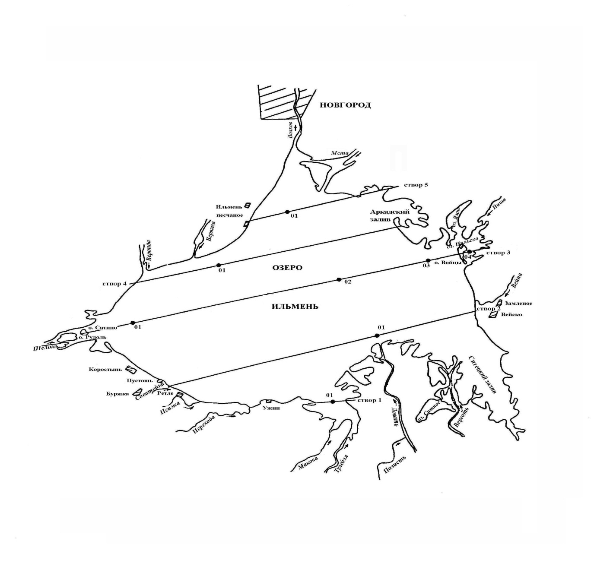

Рисунок 1.2.1– Расположение станций отбора гидрохимических проб на оз. Ильмень

1.3 Гидробиологические исследования

Гидробиологические съёмки на оз. Ильмень в 2014 году проводились весной (май) и осенью (сентябрь) по стандартным разрезам, принятым в период предшествующих исследований. Пробы были отобраны с 10 станций. Расположение станций приведено на рисунке 1.3.1

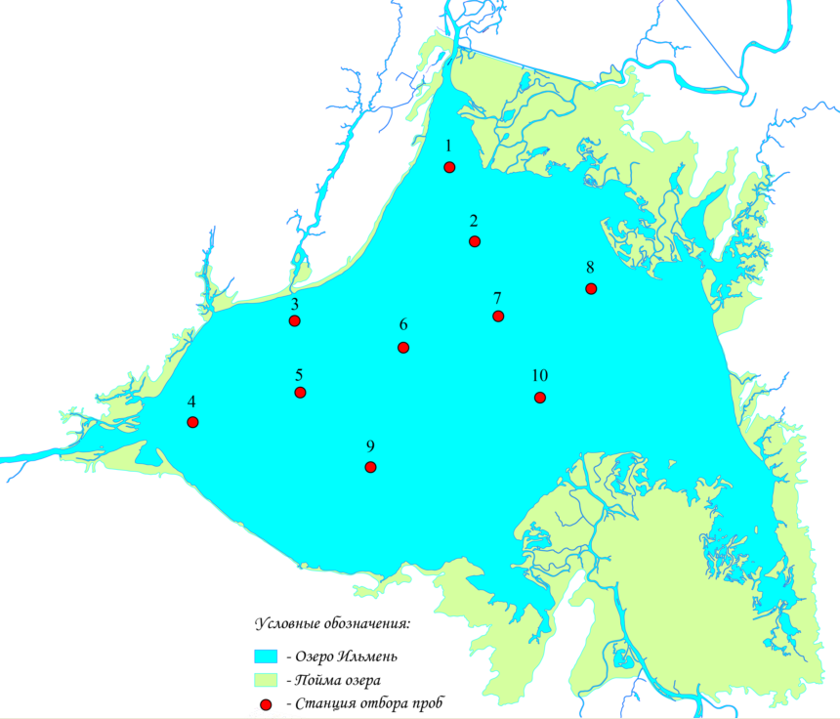

Рисунок 1.3.1– Расположение станций отбора гидробиологических проб на оз. Ильмень   
(май, сентябрь 2014 г.)

Краткая характеристика станций и приуроченность к выделенным зонам приведены в таблице 1.3.1.

Принимая относительно монотонное распределение зоопланктона по всей акватории озера, при анализе зоопланктоценозов рассматривали только 2 зоны: прибрежную (станции 4, 7, 9, 10) и открытую (станции 1, 2, 3, 5, 6, 8).

Пробы зоопланктона собирались методом тотального облова сеткой Джеди (d = 18 см). Для сети использовался газ № 55.

Материал по зоопланктону обрабатывался по стандартным методикам (Методические рекомендации… 1983, 1984). Биомасса отдельных видов оценена с учетом размерного состава видовых популяций по формулам зависимости индивидуальной массы от линейного размера особи.

Сбор и обработка материала по зообентосу проводились по общепринятой методике (Методические рекомендации… 1983, 1984). Для сбора проб использовался дночерпатель Петерсена (1/40 м2). На каждой станции отбиралось по 2 дночерпателя. После промывки через газ № 19 пробы фиксировались 4% формалином. Разбор проб, определение видового состава, подсчет и взвешивание организмов проводились в лаборатории.

Таблица 1.3.1 – Характеристика основных зон развития зообентоса (май-сентябрь 2014 г.)

|  |  |  |  |  |
| --- | --- | --- | --- | --- |
| Показатели | Профундаль | Промежуточная  зона | Литораль | Исток р. Волхов |
| Глубины (м) | 1,8-2,5 (август) | 1,5-1,7 (август) | 0,5-1 (август) | 1,8 (август) |
| Грунты преобладающие | серый ил | заиленный песок, ракушечник | песок, ракушечник | заиленный песок, ракушечник |
| Доля (%) общей  площади озера | 60 | 20 | 20 | 0,1 |
| Номера станций | 2, 3, 5, 6 | 7, 8 | 4, 9, 10 | 1 |
| Температура  поверхностного  слоя воды (0С) | 10,1 (май)  12,0 (сентярь) | 12,0 (май)  12,0 (сентябрь) | 13,7 (май)  14,3 (сентярь) | 10,7 (май)  12,0 (сентябрь) |
| Выделенные  биоценозы | пелофильный | псаммопело-  фильный | псаммо-  фильный | псамморео-  фильный |
| Число видов донных животных | 9 | 8 | 11 | 13 |

Общие численность и биомасса организмов для всего озера рассчитывались как средневзвешенные величины с учетом площади биотопов (для донных животных) или объемов водных масс (для организмов зоопланктона). Крупные моллюски не учитывались при расчетах средних показателей развития бентоса, т. к. они не используются в корм рыбами, несмотря на активное участие в продукционных процессах озерной экосистемы. Величины их численности и биомассы приводятся отдельно.

1.4 Ихтиологические исследования

Для определения основных параметров популяции и размерно-возрастных характеристик промысловых рыб (ВБР), а так же размерно-возрастного состава улова озера Ильмень, в 2014 году проводился сбор ихтиологических материалов из различных орудий лова и в различные временные периоды.

В частности, для определения хода нереста в весенний период совместно с ФГБУ "Севзапрыбвод" был осуществлён ряд выездов в период с 7 по 24 апреля 2014 года. Пробы брались из уловов промысловых мерёж постановленных в различных частях поймы озера Ильмень (рисунок 1.4.1). В весенние пробы вошло 1000 экз. различных видов рыб.

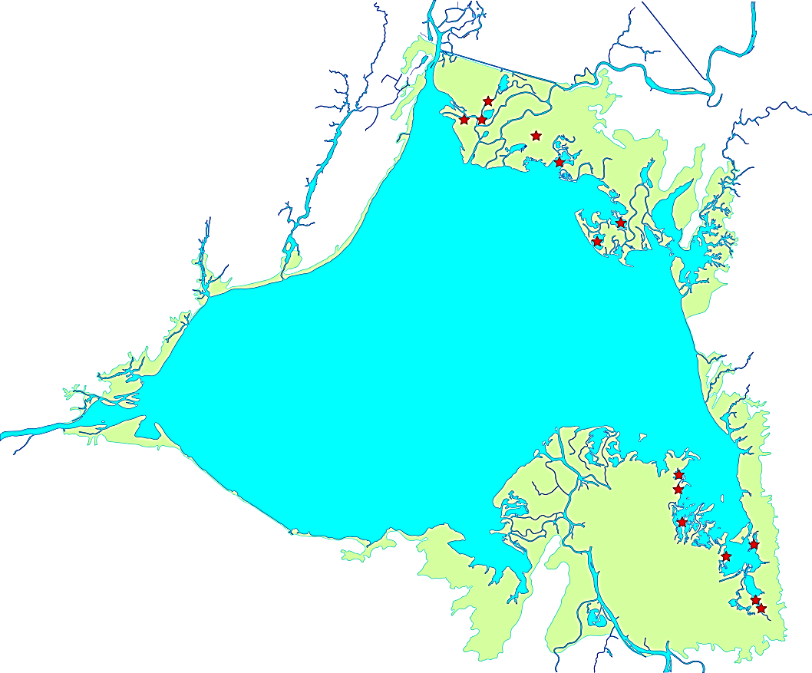

Рисунок 1.4.1 – Карта-схема весенних учётных станций в пойме оз. Ильмень

Для количественного учёта промысловых рыб, обитающих в озере Ильмень, и выяснения размерного и возрастного состава популяций в 2014 году проводился сбор ихтиологических материалов из неводов-двойников. Исследовательский лов осуществлялся в осенний период когда рыба скатывается из многочисленных пойменных рек и водоёмов в озеро и уловы на промысловое усилие становятся максимальны. Для получения наиболее репрезентативного материала во время исследовательского лова использовался невод-двойник (длиной 1000 м, с урезами по 250 м.) как наименее селективное орудие лова на озере Ильмень. Площадь облова невода-двойника рассчитывалась по формуле *S= 0,0796 L2* и составляла 17,9 га (Сечин, 1986; Печников, Терешенков 1986).

За осенний цикл работобловлено14 учётных станций в период с 1октября по 14 октября 2014 года, по всей (максимально возможной) акватории озера Ильмень (рисунок 1.4.2). Всего за период осенних исследовательских работ в различные пробы вошло 11322 экз. рыб.

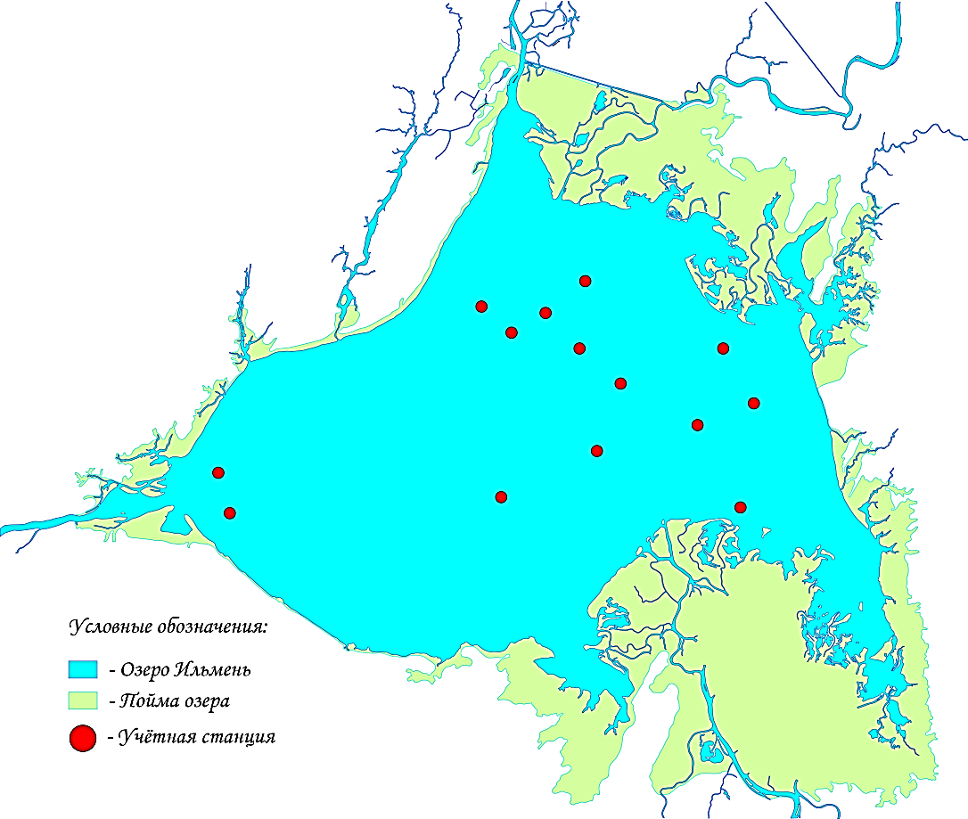

Рисунок 1.4.2 – Карта-схема учётных станций исследовательского неводного лова

Для определения фактических значений коэффициентов промысловой смертности по возрастным группам проводили анализ состава промысловых уловов, определяющих основной вылов рыбы в озере.

Истинную возрастную структуру уловов получали согласно методике с учётом средневзвешенной структуры уловов, полученной для каждого типа орудий лова. Для определения структуры популяции использовались данные по массовым промерам в различных орудиях лова полученные как в отчётном 2014 году, так и в предыдущие годы исследований. Общая структура улова была получена при учёте объёма изъятия данным типом орудия лова (Морозов, 1929; Тюрин, 1963). В массовые промеры промысловых орудий лова в 2014 году, по мимо промеров весенних мерёж и осеннего неводного лова вошли промеры плавных двоек (плавных сетей). Всего в октябре 2014 года из различных уловов плавных сетей было промерено 1164 экз. рыб.

Таким образом, всего за весь полевой период 2014 года в различные промеры вошло 13486 экз. рыб (таблица 1.4.1).

Таблица 1.4.1 – Количество ихтиологического материала, собранного в 2014 году

|  |  |  |
| --- | --- | --- |
| Вид | Массовыепромеры | Из них на возраст |
| Судак | 863 | 21 |
| Щука | 3219 | 243 |
| Лещ | 4418 | 42 |
| Синец | 4641 | 98 |
| Чехонь | 41 |  |
| Густера | 84 |  |
| Плотва | 75 |  |
| Окунь | 120 |  |
| Ёрш | 21 |  |
| Карась | 1 |  |
| Краснопёрка | 3 |  |
| **Итого:** | **13486** | **404** |

Обработка ихтиологического материала проводилась по стандартным методикам (Правдин, 1966; Печников, Терешенков, 1986). Определение возраста велось по чешуе. Годовые зоны выделялись исходя из стандартных рекомендаций (Чугунова, 1959). Статистическая обработка велась в основном параметрическими методами (Лакин, 1979).

Расчёт абсолютной численности основных промысловых видов рыб вёлся по формуле (Сечин, 1986):

(1)

где:

**N** – численность рыб в промысловом стаде, экз.;

**Sоз** – площадь озера, га;

**Sт** – площадь тони, га;

**∑y** – общий улов, экз.;

**j** – общее количество тоней;

**g** – коэффициент уловистости невода.

Коэффициент уловистости невода (*g*) по отношению к отдельным категориям рыб принимался на основании литературных данных (Сечин, 1986; Сечин и др., 1990; Печников, Терешенков 1986).

Исходной информацией для расчёта прогнозных величин запаса и общего допустимого улова рыб являются установленная численность возрастных групп, показатели весового роста (средние данные за 5 – 10 лет), и данные по промыслу: размерно-возрастная структура улова и средние веса рыб, объёмы и динамика добычи рыбы различными орудиями лова. Основным граничным параметром при определении ОДУ (ВВ) являлась необходимость сохранения воспроизводительного статуса популяции.

Коэффициент общей годовой убыли (***φZn***) для каждой возрастной группы находился по уравнению:

$φ_{Z^{n}}= 1-{N_{t+1}^{n+1}}/{N_{t}^{n}}$ (2)

где:

– численность рыб возраста ***n*** лет в ***t*** году;

Фактические значения коэффициентов убыли от вылова (***φFn***) и естественной смертности (***φMn***) вычислялись по формулам 3 и 4:

$φ_{F^{n}}={Y_{t}^{n}}/{(N_{t}^{n} - }N_{t+1}^{n+1})$ (3)

где:

– численность рыб возраста ***n*** лет в ***t*** году;

– улов рыб возраста ***n*** лет в ***t***году.

$φ_{M^{n}}= φ_{Z^{n}}+φ_{F^{n}}$*φMn прог = φZnпрог– φFn* (4)

При расчёте прогнозируемого вылова коэффициенты промысловой смертности (***φFnпрог***) в каждой возрастной группе подбирались с учётом сложившейся промысловой базы, а так же с учётом необходимости сохранения родительского стада в начале и конце года на одном уровне (для сохранения воспроизводительного статуса популяции).

При расчёте ОДУ и ВВ используются показатели коэффициентов естественной смертности (***φMn***) на уровне исследуемого года. Прогнозные коэффициенты общей смертности для каждого возрастного класса исследуемой популяции находились по уравнению:

*φZnпрог = φFnпрог + φMn*(5)

На основе полученных коэффициентов общей смертности (***φZn***) и данных по среднегодовым навескам возрастных групп за десятилетний период, рассчитываются остаточные численности и ихтиомассы возрастных групп для прогнозируемых лет. Численность находится по уравнению:

 $N_{t+1}^{n+1}=N_{t}^{n}(1-φ_{Z^{n}})$ $N_{t+1}^{n+1}=N_{t}^{n}(1-φ_{Z^{n}})$ (6)

Прогноз возможного вылова для второстепенных видов озера Ильмень и ВБР малых водоёмов составлен с учётом их многолетнего промыслового освоения при использовании материалов кадастровых исследований, а так же на основе средней оценки рыбопродуктивности малых водоёмов Новгородской области.

Данные промысловой статистики предоставлены СЗТУ по Новгородской области и ФГБУ "Севзапрыбвод".

2 Озеро Ильмень

***2.1. Условия внешней среды***

Как известно, метеорологические процессы не оказывают прямого теплового и динамического влияния на функционирование морских и пресноводных экосистем. Оно проявляется опосредовано через взаимодействие атмосферы с водной поверхностью. Так воздух нижних слоев тропосферы, нагреваясь за счет поступающей солнечной радиации, отдает часть своего тепла водным массам в теплую часть года и получает его от верхних слоев водоемов в холодный период в результате контактного и турбулентного теплообмена между ними. Интенсивность этого процесса в осенне-зимний сезон в значительно степени определяет их ледовые условия. Передавая кинетическую энергию поверхностным слоям воды, атмосфера вызывает такие динамические процессы в водной среде как ветровые течения, сгонно-нагонные явления и некоторые другие.

Важным фактором, от которого зависят особенности физико-химического и гидробиологического режима рек, озер и водохранилищ, является колебания уровня их воды. Его внутригодовая и многолетняя динамика во многом зависит от количества жидких и твердых осадком, выпавших на поверхность водного объекта и площадь его водосбора. Поэтому в настоящей работе анализируются особенности внутригодовой изменчивости наиболее важных гидрометеорологических параметров, какими являются температура воздуха и воды, а также их уровень, которые во многом определяют условия существования экосистем пресноводных водоемов.

***2.1.1. Температура воздуха Новгородской области***

*Зимний сезон*. Декабрь 2013 г. был тёплым, поскольку его средняя температура более чем на 5 °С превышала норму. Большую часть января 2014 г. Новгородской области находился в зоне арктического антициклона, поэтому при высоком атмосферном давлении (рисунок 2.1.1) преобладала ясная и морозная погода. В связи с этим среднемесячная температура этого месяца, усредненная по данным наблюдений на метеостанциях Великий Новгород и Старая Русса, оказалась на 1,1 °С ниже климатической нормы. Февраль 2014 г. был аномально тёплым, поскольку почти в течение всего месяца территория области находилась в зоне восточной и юго-восточной периферий циклоном, смещавшихся с запада. Температура воздуха на 7 °С превысила норму и на 3,2 °С её значение 2013 г. (см. рисунок 2.1.1).



Рисунок 2.1.1 – Внутригодовая динамика средней температуры воздуха Великого Новгорода и

Старой Руссы в 2013 г. (1), в 2014 г. (2), ее климатической нормы (3) и атмосферного давления (4)

*Весенний сезон*. В марте 2014 г. барический фон над территорией Новгородской области сохранился пониженным, а температура воздуха на 5,6 °С превысила среднемноголетний уровень. Поскольку этот месяц в 2013 г. оказался холодным, то разность температуры рассматриваемых лет составила 9,2 °С. В апреле 2014 г. среднемесячное давление воздуха было выше климатической нормы, а температура на 2,6 °С превысила среднемноголетний уровень. В мае аномалия температуры воздушных масс оказалось, примерно такой же, как и в апреле (см. рисунок 2.1.1).

*Летний сезон*. В первый летний месяц 2014 г. внутримесячные изменения температуры воздуха значительно отличались от среднемноголетней динамики. В первой декаде июня она составила 19,3 °С. Но уже во второй декаде месяца температура понизилась до 13,1 °С. Процесс похолодания сохранился и в третьей декаде, что повлияло и на её среднемесячное значение, которое оказалась почти на 1 °С ниже нормы и на 4,4 °С ниже, чем в 2013 г. В июле наблюдался повышенный барический фон в атмосфере с преобладанием малооблачной, преимущественно без осадков погоды с температурой воздуха на 2,6 °С выше климатической нормы и на 2,1 °С больше таковой в предыдущий год. В августе несмотря на доминирование циклонов среднемесячная температура воздуха в области оказалась на 1,6 °С выше нормы и была близка к уровню 2013 г. (см. рисунок 2.1.1).

*Осенний сезон*. В сентябре 2014 г. большую часть месяца обширную территорию Северо-Запада России занимал антициклон. Поэтому продолжительность солнечного сияния в этот месяц только на одни сутки была меньше, чем в августе, что определило пониженные относительно среднемноголетнего уровня темпы осеннего охлаждения воздуха. Его температура на 1,4 °С превысила климатическую норму и на 1,1 °С её значение 2013 г. В октябре сохранился повышенный фон атмосферного давления при значительном уменьшение продолжительность солнечного сияния по сравнению с предыдущим месяцем. В отличие от летнего периода осенью при отсутствии облачности в ночное время наблюдается более сильная отдача тепла приземным воздухом в верхние слои атмосферы. Поэтому средняя температура октября 2014 г. была на 1,1 °С ниже нормы и на 2,5 °С, чем в 2013 г. Во второй и третьей декадах ноября характер погодных условий в Новгородской области определял обширный антициклон с годовым максимумом атмосферного давления (см. рисунок 2.1.1). Если в первой декаде месяца средняя температура воздуха в 2014 г. была положительной (3,7 °С), то в третьей десятидневке она понизилась до минус 5,2 °С. Поэтому среднемесячная температура этого месяца была близка к норме (положительная аномалия 0,4 °С), но на 4,1 °С ниже, чем в предыдущий год.

*Начало зимы*. В декабре над Северо-Западными федеральным округом России преобладали процессы циклонического характера, что определило одно из самых низких в 2014 г. среднемесячных значений атмосферного давления в Новгородской области. Частый вынос тёплого воздуха вызывал оттепели и осадки в виде дождя и мокрого снега. Средняя температура декабря превысила норму на 2,3 °С, но на 2,4 °С была ниже, чем в 2013 г. (см. рисунок 2.1.1).

В 2014 г. сезонный минимум температуры воздуха наступил в январе, как и в предыдущий год. Максимальный прогрев воздушных масс пришёлся на июль, тогда как в 2013 г. это наблюдалось в июне. Средняя температура в 2014 г. составила 6,4 °С, что на 1,9 °С превышает климатическую норму. Анализируемый год по тепловому состоянию воздушных масс относится к категории аномально тёплых лет. Сравнительный анализ показал, что его температура была близка к таковой в 2013 г., лишь на 0,1 °С её превысив. По данным наблюдений за период с 1945 по 2014 г. только в 2008 (6,9 °С) и в 1989 (6,8 °С) годах в Новгородской области было теплее.

***2.1.2. Температура воды оз. Ильмень***

В 2014 году наблюдения за температурой воды озера Ильмень начались 1 апреля при её среднесуточной величине 3,6 °С. В 2013 году такое значение было зафиксировано месяцем позже, так же как и её переход через 4 °С. Как было отмечено выше, февраль и март 2014 года по температуре воздуха были очень тёплыми, поэтому уже 26 марта озеро очистилось ото льда, что более чем на месяц раньше, чем в предыдущий год. Это привело к быстрому прогреву верхнего слоя воды.

18 апреля 2014 года средняя температура составила 9,5 °С, а уже на следующий день она превысила 10 °С и затем не опускалась ниже этой отметки. Её переход через это значение произошло на 19 дней раньше, чем в 2013 г. и на 24 дня раньше многолетней даты. Средняя температура воды оз. Ильмень в апреле 2014 года составила 8,2 °С, что 1,5 °С выше, чем в 1990 г., когда до анализируемого года она являлась самой высокой за весь период наблюдений. В 2013 г. из-за продолжительного ледостава измерения температуры начали проводить в начале мая.

Также как и апрель, май 2014 г. по температуре воды озера Ильмень был аномально тёплым. Она на 3,7 °С превысила норму, что лишь на 0,2 °С ниже исторического максимума 1975 г. В два предыдущих года водные массы имели температуру на 2,6-3,0 °С ниже, чем в 2014 г. (рисунок 2.1.2).



Рисунок 2.1.2 – Среднемесячные аномалии температуры воды поверхностного слоя

оз. Ильмень в 2012 г. (1), 2013 г. (2) и 2014 г. (3)

В результате хорошего прогрева водных масс озера Ильмень за счёт солнечной инсоляции и теплообмена с воздухом средняя температура его воды всех летних месяцев (июнь-август) 2014 г. превышала норму на 0,5-1,3 °С (см. рисунок 2.1.2). Её средняя величина была на 0,7-0,5 °С выше уровня 2012-2013 годов.

Высокое теплосодержание водных масс озера сохранилось и в сентябре 2014 г., когда его температура на 1,7 °С превышала среднемноголетнюю и на 1,5 °С была выше 2013 г. До конца этого месяца текущего года она не опускалась ниже 10 °С. Продолжительность периода, когда температура в 2014 г. была выше этого значения, составила 162 суток или почти 5,5 месяца. Это на 22 дня больше нормы и предыдущего года.

Как уже отмечалось, в октябре 2014 г. температура воздуха была на 1,1 °С ниже нормы, что отразилось и на теплосодержании воды озера Ильмень этого месяце. Она приблизилась к среднемноголетней величине (см. рисунок 2.1.2).

В ноябре 2014 г. наблюдения за температурой воды проводились до начало образования льда на поверхности озера, который стал формироваться в начале третьей декады месяца, когда поверхностные водные массы охладились до температуры близкой к нулевой отметке. Ледовые поля в этом месяце появились примерно на 10 дней раньше, чем в 2013 г. Средняя температура воды первых двух десятидневок ноября в 2014 г. была на 0,5 °С ниже, чем в предыдущем году.

2014 год по величине средней за май-октябрь температуры воды озера Ильмень относится к категории тёплых лет. По этому показателю он занимает 6 место при ранжировании данных с 1945 года по уменьшению средней температуры за период отсутствия льда на озере. Его ближайшим годом-аналогом является 2006 г. Если рассматривать отдельные сезоны, то весна (апрель-май) 2014 году по тепловому состоянию вод оз. Ильмень была аномально тёплая (средняя аномалия 4,8 °С), лето (июнь-август) – тёплое (аномалия 0,9°), осень (сентябрь-октябрь) – умеренная (близка к климатической норме).

***2.1.3. Уровень озера Ильмень***

По данным наблюдений в Великом Новгороде и Старой Руссе в ноябре-декабре 2013 г. в Новгородской области выпало очень мало снега, средняя высота которого составила около 3 см. Это почти в 3 раза меньше средней величины за 2006-2012 года и в 6,7 раза меньше, чем в предыдущий год. В первые четыре месяца 2014 г. средняя высота снежного покрова осталась такой же, как в ноябре-декабре 2013 г., что в 8 раз меньше, чем годом ранее (рисунок 2.1.3). Это также в 6 раз меньше средней величины этого показателя за 2006-2012 года. Такая же, как в январе-апреле 2014 года, высота снежного покрова наблюдалась только в 2008 г. (3 см).



Рисунок 2.1.3 – Высота снежного покрова в ноябре-декабре 2012 г. - январе-апреле 2013 г. (1)

и в ноябре-декабре 2013 г. - январе-апреле 2014 г. (2)

Особенности динамики количества твёрдых осадков в холодный сезон 2013-2014 гг. сказалась на величине уровня воды в озере Ильмень. Уже в апреле 2014 г. из-за малого объёма берегового стока и меньше чем обычно толщины льда, нарастание которого тёплой зимой этого года было замедленно, он был на 80 см ниже среднемноголетней величины. Все последующие месяцы уровень не превышал норму 1965-2010 годов и его величину 2013 года. (рисунок 2.1.4). Наибольшее понижение относительно многолетнего значения зафиксировано в мае (172 см). В последующие месяцы до октября 2014 г. наблюдалась тенденция уменьшение отрицательной разности между этим показателем и нормой.



Рисунок 2.1.4 – Среднемесячные аномалии уровня оз. Ильмень в апреле-октябре 2014 г. (1)

и его разность между 2014 и 2013 гг. (2)

После апреля 2014 года все последующие месяцы уровень воды в озере был ниже, чем в 2013 г. Максимальная разность этого гидрологического параметра также была отмечена в мае и составила 227 см, что на 15 см больше, чем в июне. В последующие месяцы также имело место уменьшение разности уровня между 2013 и 2014 годами (см. рисунок 2.1.4).

По многолетним данным внутригодовой максимум уровня оз. Ильмень чаще всего наступает в мае. В 2014 году он пришёлся на апрель и составил 361 см, а в мае был всего на 9 см ниже. Сезонный минимум уровня отмечен в сентябре и октябре и составил 208 и 210 см соответственно. Его разность между экстремумами в безлёдный период 2014 г. была около 150 см, тогда как по многолетним данным это показатель на 100 см больше. В 2013 году в апреле-октябре размах внутригодовых колебаний среднемесячного уровня достигал почти 350 см.

Средний уровень озера Ильмень в безлёдный период 2014 года составил 280 см, что на 94 см ниже нормы. Он был ниже только в 1972 (274 см) и 1996 (263 см) годах. По данным наблюдений с 1965 года во все остальные годы высота уровня озера превышала 300 см, а в 14 случаях – 400 см. Низкий уровень водоёма в течение года оказывает определённое влияние на сезонную динамику температуры его воды. Весной после очищения озера ото льда в такие годы гомотермия его водной толщи обычно наступает раньше, чем в годы, когда протяжённость столба воды больше. Осенью же при одинаковых условиях теплообмена водных и воздушных масс в годы с пониженным уровнем водоёма вертикальная термическая конвекция протекает интенсивнее и раньше образуется лёд на его поверхности.

В целом 2014 год можно характеризовать крайне низким уровнем воды. Средний уровень озера Ильмень в апреле-октябре 2014 г. составил 280 см, что на 94 см ниже нормы. Только в 1972 (274 см) и 1996 (263 см) годах он имел более низкое значение. В течение всех месяцев безледного периода 2014 года уровень озера был ниже среднемноголетнего. Его наибольшая разность с нормой зафиксирована в мае и составила 172 см. Столь низкий уровень воды негативно отражается на состоянии ВБР. Во первых низкие уровни воды способствуют значительному увеличению уловистости промышленных орудий лова в следствии значительного уменьшения площади озера Ильмень (см. главу 2.3). Низкий уровень в весенний период так же может негативно отражаться на нересте рыбы. Ниже в главе 2.5 более подробно описан ход нереста рыбы и температурные и уровневые режимы в этот период.

***2.1.4 Гидрохимический режим оз. Ильмень.***

Сезонная динамика содержания в воде озера Ильмень кислорода в 2014 году соответствовала среднемноголетнему ходу. Его минимум наблюдался летом, а максимум – осенью как в поверхностном, так и в придонном слое (таблица 2.1.1). По сравнению с прошлым годов в 2014 году кислорода было меньше летом, но больше осенью.

Таблица 2.1.1 – Содержание основных биогенных элементов в водах оз. Ильмень в 2014 г.

|  |  |  |  |  |  |  |  |  |  |  |
| --- | --- | --- | --- | --- | --- | --- | --- | --- | --- | --- |
| **Биогенный элемент** | **Поверхностный слой** | | | | | **Придонный слой** | | | | |
| **зима** | **весна** | **лето** | **осень** | **год** | **зима** | **весна** | **лето** | **осень** | **год** |
| Кислород, О2, мг/л | 10,8 | 9,1 | 8,5 | 13,8 | 10,6 | 10,8 | 9,1 | 8,0 | 13,7 | 10,5 |
| О2, % насыщения | 73 | 85 | 87 | 102 | 87 | 73 | 83 | 80 | 101 | 84 |
| Углекислый газ, СО2, мг/л | 9,4 | 1,6 | 3,2 | 3,9 | 4,5 | 9,4 | 1,7 | 3,3 | 3,8 | 4,6 |
| Азот аммонийный, NH4+, мг/л | 0,03 | 0,07 | 0,69 | 0,38 | 0,29 | 0,03 | 0,07 | 0,61 | 0,38 | 0,27 |
| Азот нитратный, NO3-, мг/л | 0,49 | 0,07 | 0,11 | 0,27 | 0,24 | 0,49 | 0,07 | 0,09 | 0,25 | 0,23 |
| Сумма минеральных азотных соединений, мг/л | 0,52 | 0,14 | 0,82 | 0,62 | 0,53 | 0,52 | 0,14 | 0,70 | 0,63 | 0,50 |
| Фосфор общий, мг/л | 0,22 | 0,08 | 0,08 | 0,08 | 0,12 | 0,22 | 0,08 | 0,08 | 0,08 | 0,12 |
| Кремнекислота, SiO2, мг/л | 3,2 | 0,9 | 2,4 | 1,3 | 2,0 | 3,2 | 0,9 | 2,2 | 1,2 | 1,9 |
| Железо общее, Fe, мг/л | 0,41 | 0,39 | 0,24 | 0,43 | 0,37 | 0,41 | 0,39 | 0,29 | 0,39 | 0,37 |

2014 год отличался от многих предыдущим лет низким уровнем (см. главу 2.1.3). Поэтому средняя глубина придонного горизонта, на котором отбирались пробы воды, составила 2,4 м, тогда как в 2013 году она была 5,0 м. Поэтому в 2014 году отсутствовала вертикальная стратификация содержания растворенного в воде кислорода на всей обследованной акватории озера за исключением лета, когда наблюдалось его незначительное уменьшение с глубиной.

Наибольший уровень недосыщения вод озера Ильмень кислородом в 2014 году (73%), как и в прошлом, отмечен зимой. Если в 2013 году сезонный максимум этого показателя пришёлся на лето, то годом позже он наступил осенью. Однако перенасыщение вод кислородом составило только 1-2%. В 2012 г. сезонный максимум концентрации кислорода в воде озера Ильмень также наблюдался осенью. Следует отметить, что летом 2014 году средний для его акватории дефицит кислорода в поверхностном слое составил 13% и 16% вблизи дна (см. таблицу 2.1.1), что на 7-8% больше, чем предыдущем году.

Важная роль в образовании нового органического вещества принадлежит углекислому газу. Перед началом весенних биологических процессов его стартовые концентрации в водах Ильменя в 2014 году были максимальны (9,4 мг/л), а весной имели минимум (1,6-1,7 мг/л). Эти значения лишь незначительно отличались от значений экстремумов в отмеченные сезоны 2013 года. Однако от весны к лету динамика содержания этого газа у сравниваемых лет оказалась противоположной. В конце лета 2014 году концентрация углекислоты увеличилась почти в два раза по сравнению с маем (см. таблицу 2.1.1), тогда как в это период 2013 года произошло её уменьшение до летнего минимума.

Как известно, весной в период паводка концентрация основных биогенных элементов достигает сезонного максимума. Зимой 2014 года суммарная концентрация минеральных азотных соединений в водах озера в среднем составляла 0,52 мк/л, что несколько больше, чем в предыдущем году. Если в 2013 году в мае она увеличилась до 0,80 мк/л, то годом позже в этом месяце их содержание уменьшилось почти в 4 раза по сравнению со стартовыми концентрациями, достигнув сезонного минимума. Летом 2014 года концентрация азотных соединений в воде увеличилась до внутригодового максимума как в поверхностном слое (0,82 мг/л), так и в придонном (0,70 мг/л). Нарушение обычного сезонного хода неорганических соединений азота в этом году, по-видимому, вызваны малым объёмом воды в озере Ильмень.

Содержание общего фосфора в водах озера в 2014 году было максимально зимой (0,22 мг/л), что в 3,5 раза выше уровня предыдущего года. Весной 2014 г. произошло его понижение до 0,08 мг/л. В последующие сезоны его содержание практически не изменялось и мало отличалось от значений прошлого года.

Если в 2013 году наблюдалась тенденция уменьшения от зимы к осени концентрации в воде таких биогенных элементов как кремний и железо, то в 2014 году их динамика была несколько иной. После зимнего сезонного максимума содержание в воде кремнекислоты (3,2 мг/л) в мае этого года был зафиксирован внутригодовой минимум (0,9 мг/л) с последующим его ростом к лету и вторичным минимумов осенью. Минимум содержания железа в водах озера Ильмень в 2014 году наблюдался летом. В последующий период года значительных различий его концентраций не было фиксировано (см таблицу 2.1.1). В этом году средняя концентрация этого химического элемента была несколько меньше, чем в 2013 году

В маловодном 2014 году максимум в динамике почти всех анализируемых главных ионов, содержавшихся в водах оз. Ильмень, наблюдался осенью (таблица 2.1.2). В годы же с уровнем его водных масс больше среднемноголетнего наиболее высокие концентрации некоторых солей чаще приходились на зимний сезон.

Таблица 2.1.2 – Концентрация главных солей вод поверхностного и придонного слоев (мг/л)   
оз. Ильмень в различные сезоны 2014 г. и в среднем за год

|  |  |  |  |  |  |  |  |  |  |  |
| --- | --- | --- | --- | --- | --- | --- | --- | --- | --- | --- |
| **Солевой состав** | **Поверхностный слой** | | | | | **Придонный слой** | | | | |
| **зима** | **весна** | **лето** | **осень** | **год** | **зима** | **весна** | **лето** | **осень** | **год** | |
| Гидрокарбонаты, HCO3- | 128 | 68 | 94 | 116 | 102 | 128 | 72 | 92 | 116 | 102 | |
| Кальций, Ca2+ | 19,6 | 27,8 | 35,8 | 39,7 | 30,7 | 19,6 | 27,4 | 35,6 | 40,4 | 30,8 | |
| Хлориды, Cl- | 27,0 | 22,6 | 47,5 | 58,8 | 39,0 | 27,3 | 21,7 | 48,4 | 60,6 | 39,4 | |
| Сульфаты, SO42- | 10,3 | 13,2 | 21,9 | 25,1 | 17,6 | 10,3 | 13,3 | 17,7 | 24,9 | 16,6 | |
| Магний, Mg2+ | 4,6 | 6,1 | 9,5 | 10,2 | 7,60 | 4,6 | 6,3 | 9,4 | 10,4 | 7,7 | |
| Натрий, Na+ | 11,6 | 13,4 | 24,0 | 31,5 | 20,1 | 11,6 | 12,9 | 23,9 | 32,8 | 20,3 | |
| Калий, K+ | 2,7 | 1,8 | 2,4 | 3,0 | 2,5 | 2,7 | 1,8 | 2,4 | 3,1 | 2,5 | |

Так в 2013 году основной максимум ионом гидрокарбонатов, кальция и магния наблюдался в зимний период. Для хлоридов, сульфатов и калия он был отмечен осенью, а натрия летом. В 2014 году минимальные значения концентраций кальция, магния, натрия и сульфатом в водах озера Ильмень, как и в предыдущем, наблюдался зимой, а в динамике калия, гидрокарбонатов и хлоридов сезонный минимум пришёлся на весну (см. таблицу 2.1.2).

С помощью показателя бихроматной окисляемости или химического потребления кислорода (ХПК)определяется общее содержание в воде органического вещества. В 2014 году наименьшее значение ХПК (52 мг/л) во всей толще вод озера Ильмень зафиксировано зимой, а наибольшее (85-88 мг/л) – весной (таблица 2.1.3). Годом ранее сезонный максимум (75 мг/л) наблюдался в зимне-весенний период, а минимум – летом (38-44 мг/л).

Таблица 2.1.3 – Гидрохимические показатели вод поверхностного и придонного слоев оз. Ильмень в различные сезоны 2014 г. и в среднем за год

|  |  |  |  |  |  |  |  |  |  |  |
| --- | --- | --- | --- | --- | --- | --- | --- | --- | --- | --- |
| **Показатель** | **Поверхностный слой** | | | | | **Придонный слой** | | | | |
| **зима** | **весна** | **лето** | **осень** | **год** | **зима** | **весна** | **лето** | **осень** | **год** | |
| Окисляемость бихроматная, мг/л | 52 | 85 | 57 | 69 | 66 | 52 | 88 | 58 | 68 | 67 | |
| БПК5, мгO2/л | 3,0 | 3,0 | 3,0 | 3,0 | 3,0 | 3,0 | 3,0 | 3,0 | 3,0 | 3,0 | |
| рН | 7,2 | 7,2 | 8,2 | 8,4 | 7,8 | 7,2 | 7,2 | 8,0 | 8,4 | 7,7 | |
| Прозрачность, см | 15 | 15 | 4 | 10 | 11 | 15 | 14 | 5 | 10 | 11 | |
| Цветность, град | 195 | 159 | 311 | 147 | 203 | 195 | 163 | 313 | 148 | 205 | |

Показатель биохимического потребления кислорода (БПК5) практически был одинаков в течение 2014 года (см. таблицу 2.1.3). Его пространственные изменения на акватории озера Ильмень составляли лишь 0,2 мгO2/л. В этом году БПК5был несколько выше, чем в 2013 году.

В зимний и весенний сезоны 2014 года показатель рН вод озера Ильмень, который характеризует их кислотно-щелочное состояние, имел значение 7,2рН. В последующие месяцы он стал увеличиваться и осенью достиг сезонного максимума. Средние за год значения рН вод озера (см. таблицу 2.1.3) соответствуют уровню слабощелочной среды.

В 2014 году из-за низкого уровня озера Ильмень прозрачность его вод в среднем за год составила 11 см, что почти в 2 раза меньше, чем в 2013 году. Сезонный минимум это показателя пришёлся на тёплый период и изменялся по акватории озера в диапазоне 1-5 см (см. таблицу 2.1.3). Такой уровень прозрачности характеризует воду как очень мутную, что затрудняет проникновение солнечного света на глубину. Значительное снижение прозрачности воды негативно влияет на процессы фотосинтеза и на условия существования флоры и фауны водоёма.

В течение 2014 года цветность воды озера Ильмень изменялась в достаточно широких пределах и зависела от сезона. Максимальная цветность наблюдалась летом и ниже 285 градусов не была зафиксирована на его акватории. По осреднённым данным осенью цветность воды была минимальной, но имела значительную пространственную изменчивость. На юге и юго-западе озера вблизи берега она составляла около 200 градусов, тогда как в его центральной части – 100 градусов. В 2014 году среднее значение этого показателя было на 27 градусов выше, чем за год до этого.

Подводя итог можно сказать что низкий уровень воды в течении 2014 года (см. главу 2.1.3) во многом определил ряд особенностей в сезонной динамике гидрохимических элементов, что могло повлиять на развитие биологических процессов в водоёме. Значительное уменьшение объёма вод вызвало низкую прозрачность, особенно в тёплый период года (1-5 см). Этот фактор негативно влияет на фотосинтез и на условия существования флоры водоёма. В 2014 году уже в мае наблюдался сезонный минимум содержание в воде углекислого газа, минеральных соединений азота и кремния, что могло быть связано с коротким по времени, но интенсивным развитием фитопланктона. Обычно наименьшие концентрации этих химических элементов отмечаются летом или осенью.

*2.2 Гидробиологическая характеристика оз. Ильмень*

2.2.1 Зоопланктон

Гидробиологические исследования на оз. Ильмень в 2014 году проводились в весенний и осенний период. За период исследований было выявлено 26 видов планктонных организмов, относящихся к трем основным группам гидробионтов: кладоцеры, копеподы и коловратки.

Часть видов зоопланктона, способна развиваться в массовом количестве. К массовым видам зоопланктона относятся виды пелагического комплекса: Daphniacuculata (Sars), Limnosida frontosa (Sars), Mesocyclops leuckarti (Claus), Mesocyclops oithonoides (Sars). Из коловраток наиболее часто встречались следующие представители: Asplanchna priodonta, Keratella quadrata (Mull). Такие виды как Daphnia cuculata (Sars), Mesocyclops leuckarti (Claus), Mesocyclops oithonoides (Sars) были отмечены во всех двух съемках и на протяжение всей акватории оз. Ильмень, они создавали основную часть численности и биомассы зоопланктона. Другие виды встречались реже, и не были широко представлены в количественном отношение, это: Bosmina coregoni, Bosmina longispina, Limnosida frontosa (Cladosera) и Eudiaptomus grasiloides (Lill) (Copepoda).

Численность водных организмов в это время варьировала от 23 720экз/м3 (ст.№ 3) до 188 970экз/м3 (ст.№ 6), и соответственно биомасса от 0,549 мг/м3(ст. № 4) до 3,371 мг/м3 (ст. № 7). Такие показатели формировались за счёт таких представителей кладоцер как Daphnia cuculata (Sars), Limnosida frontosa (Sars), Bosmina coregoni, Bosmina longispina, Limnosida frontosa (Cladosera) и копепод Mesocyclops leuckarti (Claus), Mesocyclops oithonoides (Sars). В летнем зоопланктоне присутствовало, также много молоди.

В связи с неравномерным распределением планктонных организмов по всей территории озера выделяют две зоны: открытую и прибрежную.

Открытая зона. В весеннем зоопланктоне открытой зоны максимальная численность гидробионтов отмечалась на станции № 5 – 93701 экз/м3, минимальная численность – 37576 экз/м3 (ст. № 2). Наибольшая биомасса наблюдалась на станции №5 – 1,546 мг/м3 , наименьшая на станции № 2 – 0,650 мг/м3.

В мае в открытой зоне доминировали копеподы – 81% численности и 74% биомассы, кладоцеры – 17% и 25%, соответственно, коловратки – 2% и 1%. Таким образом, основную часть численности и биомассы в летнем зоопланктоне открытой зоны формировали копеподы (таблица 2.2.1).

Преобладание копепод было связано с многочисленностью теплолюбивыхp. Mesocyclops и других представителей, и кладоцер – Daphnia cuculata (Sars), Limnosida frontosa (Sars) и р. Bosmina.

Для осеннего зоопланктона этой зоны было характерно также преобладание копепод, которые составили 61% численности всего зоопланктонного сообщества. На долю кладоцер приходилось 37%, коловраток – 2% общей численности. Биомасса зоопланктонного сообщества создавалась в основном копеподами и кладоцерами, на долю которых пришлось 98 % всей биомассы зоопланктона.

Доминирование копепод в осеннем зоопланктоне было обусловлено развитием р. Mesocyclops.

Средние показатели численности и биомассы пелагиали озера планктонных гидробионтов в сентябре составили 76 964 экз./м3 и 0,765 г/м3, соответственно.

Прибрежная зона. В мае по численности также доминировали копеподы – 64%, кладоцеры – 23% и коловратки – 13%. Основу биомассы весеннего зоопланктона литоральной зоны также составляли копеподы – 72% и кладоцеры – 26% (рисунки 2.2.1-2.2.2).

Также, основную часть биомассы формировали Daphnia cuculata (Sars), p. Mesocyclops, Leptodora kindti, Limnosida frontosa (Sars), Bosmina coregoniBaird, Bosmina longirostrisO.F. Muller.

Средние показатели численности и биомассы планктонных организмов литорали в мае 46413 экз/м3 и 0,404 г/м3.

В сентябре биомасса зоопланктона создавалась преимущественно копеподами - 72%, и кладоцерами - 45 %, коловраток – 2%, соответственно.

Средние показатели численности и биомассы планктонных организмов в сентябре 65988экз/м3 и 0,515г/м3.

Таблица 2.2.1 – Численность (N, тыс. экз/м3) и биомасса (В, г/м3) отдельных групп организмов и их соотношение (%) (В знаменателе) в зоопланктоне оз. Ильмень в 2014 г.

|  |  |  |  |  |  |  |
| --- | --- | --- | --- | --- | --- | --- |
| Систематические  группы | Открытая зона | | Прибрежная зона | | В среднем по  озеру | |
| N | B | N | B | N | B |
| **Май** | | | | | | |
| Cladosera | 15570  30 | 0,314  29 | 46420  40 | 0,996  46 | 30995  19 | 0,655  40 |
| Copepoda | 30404  58 | 0,773  70 | 66618  57 | 1,160  53 | 48511  30 | 0,967  59 |
| Rotatoria | 6406  12 | 0,013  1 | 3442  3 | 0,008  1 | 4924  3 | 0,011  1 |
| Всего | 52380 | 1,1 | 116480 | 2,164 | 162307 | 1,633 |
| **Сентябрь** | | | | | | |
| Cladosera | 24068  37 | 0,600  85 | 29977  45 | 0,270  83 | 27023  41 | 0,435  84 |
| Copepoda | 39608  61 | 0,090  13 | 34555  53 | 0,052  16 | 37855  57 | 0,071  14 |
| Rotatoria | 1220  2 | 0,013  2 | 1000  2 | 0,005  1 | 1110  2 | 0,009  2 |
| Всего | 64896 | 0,703 | 65532 | 0,327 | 65988 | 0,515 |

Рис. 2.2.1 – Численность зоопланктона в оз. Ильмень в 2014 г.

Рис. 2.2.2 –Биомасса зоопланктона в оз. Ильмень в 2014 г.

Рис. 2.2.3 –Численность и биомасса зоопланктона в оз. Ильмень в 2014 г.

Показатели развития численности и биомассы планктонных организмов для всего озера Ильмень в целом составили: численность 69929 экз/м3, биомасса – 0,543 г/м3 .

Рисунок 2.2.4 – Биомасса отдельных групп зоопланктона в оз. Ильмень в 2001-2014 гг.

Количественные показатели развития зоопланктона в 2014 г. вполне согласуются с величинами, полученными в годы предыдущих исследований для лет со сходными температурными условиями (теплый и многоводный год с весенним паводком выше среднемноголетнего и сравнительно холодной весне). В целом, в 2014 г. кормовая база рыб достаточно благоприятна. Виды планктонных гидробионтов доминирующих на протяжении всей акватории оз. Ильмень, и создающие основную часть биомассы, встречаются практически во все сезоны исследований, так как большинство из них эвритерны. К доминирующим видам относятся в своем большинстве ракообразные, они являются наиболее питательной пищей для рыб.

В целом показатели зоопланктона создают благоприятные условия для развития и питания молоди рыб и взрослых рыб-планктофагов.

2.2.2 Зообентос

Качественный состав зообентоса оз. Ильмень в 2014 г., как и в предшествующие годы, был довольно однообразен, и типичен для ряда лет исследований (2000 – 2013 гг). Однообразие видового состава зообентоса обуславливается однородностью условий существования гидробионтов.

Основную массу зообентоса формировали три группы организмов: олигохеты, хирономиды и моллюски.

Видовой состав зообентоса оз. Ильмень в 2014 г. был представлен 19 таксонами животных (Приложение А, таблица 2.2.2). Наибольшее видовое разнообразие наблюдалось среди моллюсков, здесь было отмечено 9 видов. Из 9 видов, 7 принадлежат к группе кормовых моллюсков. Хирономиды были представлены 9 видами. Олигохеты, нематоды до вида не определялись.

2.2.2 – Количественные показатели развития зообентоса в различных зонах оз. Ильмень в августе и сентябре 2014 г.

|  |  |  |  |  |  |  |  |  |  |  |
| --- | --- | --- | --- | --- | --- | --- | --- | --- | --- | --- |
|  | Исток р. Волхов | | Профундаль | | Промежуточная  зона | | Литораль | | В целом по озеру | |
| N | B | N | B | N | B | N | B | N | B |
| **Май** | | | | | | | | | | |
| *Oligochaeta* | 1103  49 | 2,43  32 | 719  54 | 1,74  79 | 704  42 | 1,16  59 | 418  51 | 0,71  57 | 736  48 | 1,51  66 |
| *Chironomidae* | 318  14 | 0,10  1 | 589  44 | 0,37  17 | 903  53 | 0,41  16 | 280  26 | 0,14  11 | 523  34 | 0,29  9 |
| *Mollusca* | 29  1 | 2,03  26 | 18  1 | 0,07  3 | 81  5 | 0,37  15 | 189  23 | 0,40  32 | 79  5 | 0,69  21 |
| Прочие | 810  36 | 3,15  41 | 1  1 | 0,01  1 | - | - | - | - | 203  13 | 0.79  24 |
| **Всего:** | **2260** | **7,71** | **1327** | **2,19** | **1688** | **2,49** | **817** | **1,25** | **1541** | **3,28** |
| *Крупные*  *моллюски* | 218 | 917 | 10 | 3,19 | 15 | 740 | - | - | 61 | 415,04 |
| **Сентябрь** | | | | | | | | | | |
| *Oligochaeta* | 2040  71 | 4,00  40 | 440  44 | 2,40  30 | 420  54 | 1,76  58 | 1280  64 | 0,71  50 | 1397  67 | 4,52  47 |
| *Chironomidae* | 600  21 | 1,00  10 | 400  40 | 5,46  67 | 300  38 | 1,24  41 | 320  16 | 2,34  16 | 500  24 | 1,95  20 |
| *Mollusca* | 240  8 | 5,00  50 | 40  4 | 0,20  2 | 60  8 | 0,03  1 | 400  20 | 4,80  34 | 164  8 | 3,05  32 |
| Прочие | 0 | 0 | 120  12 | 0,06  1 | - | - | - | - | 24  1 | 0,01  1 |
| **Всего:** | **2880** | **10,00** | **1000** | **8,12** | **780** | **3,03** | **2000** | **14,24** | **2085** | **9,53** |
| *Крупные*  *моллюски* | 120 | 22,40 | - | - | 47 | 7,90 | 20 | 1,60 | 81 | 15,02 |

Олигохеты распространены по всей площади дна оз. Ильмень и попадались в значительном количестве на всех участках исследования. Основу биомассы олигохет формировали реликтовые виды семейства Naidae. Хирономиды были представлены следующими видами: Procladius ferrugineus Kief., Limnochironomus nervosusStaeg., Polypedium nubeculosum Meig. Остальные виды, были встречены менее чем на 50% станций. Среди кормовых моллюсков доминировали р. Euglesap. и Valvata.

В 2014 году пробы были собраны с 4-х зон озера Ильмень: исток реки Волхов, промежуточная зона, профундаль и литораль. Количественные показатели рассматриваются по выделенным зонам (таблица 2.2.2).

Основная часть дна озера (около 60%) отнесена к *профундальной (открытой) зоне*. Грунты здесь представлены оливково-серыми полужидкими илами. В этой зоне встречено наибольшее количество видов гидробионтов донной фауны. Здесь создаются благоприятные условия для существования донных гидробионтов ведущих закапывающийся и полузакапывающийся образ жизни (олигохеты, личинки хирономид).

В мае в профундали количественные показатели составляли 1327экз/м2 и 2,19 г/м2, соответственно. Весной основу зообентоса формировали олигохеты – 54% численности и 79% биомассы, хирономиды были не так многочисленны – 44% численности и 17% биомассы. Моллюски составили 1% численности и 1% биомассы. Хирономиды были не так многочисленны и небольших размеров, чаще всего в это время встречались Procladius ferrugineusKief (80%), Limnochironomus nervosus Staeg (60%) и Polypedium nubeculosum Meig. Личинки Chironomus plumosus L. встречались единично (ст. № 4).

Количественные показатели зообентоса в профундали в сентябре составляли 1000 экз/м2 и 8,12 г/м2, такие показатели выше чем в мае. Доминирующей группой организмов по биомассе здесь были хирономиды – 67%. На долю олигохет пришлось 44% численности и 30% биомассы, таким образом, основную долю донного сообщества формировали хирономиды, что оказывает благоприятный пищевой ресурс для рыб бентофагов. Моллюски составляли 4% численности и 2% биомассы зообентоса в целом. Достаточно высокий показатель биомассы объясняется достаточно крупными размерами донных организмов, в частности за счет представителей хирономид Procladius ferrugineus Kief (80%), Limnochironomus nervosus Staeg (80%). Кормовые моллюски были представлены р. Valvata.

Промежуточная зона занимает 20% дна озера. Для этой зоны характерно преобладание илисто-песчанных грунтов, иногда с примесью ракушечника.

В мае средние показатели численности и биомассы были 1688 экз/м2 и 1,95г/м2. Основное ядро численности составляли олигохеты (42%) и олигохеты (59%) (таблица 2.2.2). Моллюски в промежуточной зоне в августе были немногочисленны – 5% биомассы.

Преобладание хирономид формировалось за счет Procladius ferrugineus Kief (80%), Limnochironomus nervosus Staeg (60%) и Polypedium nubeculosum Meig (60%). Также в этой зоне единично встречался Chironomus plumosus L.

В сентябре в процентном отношении основную массу зообентоса формировали олигохеты – 58%. Численность хирономид составляла - 38%, биомасса была 41%. Моллюски были не многочисленны – 8% численности и 1% биомассы.

Средние показатели численности и биомассы в промежуточной зоне в сентябре, были следующими – 780экз/м2 и 3,03 г/м2.

Видовой состав промежуточной зоны в сентябре не сильно отличался от предыдущих сезонов исследований, здесь также среди хирономид наиболее чаще встречались Procladius ferrugineus Kief (80%), Polypedium nubeculosum Meig (70%), Limnochironomus nervosus Staeg (80%). Моллюски были представлены р. Euglesa.

Основными биотопами литоральной зоны, также занимаемой 20% площади озера, являются песчаные грунты с различной степенью заиления и с примесью растительных остатков в немногочисленных заливах. Видовой состав этой зоны разнообразен.

Видовой состав донной фауны был разнообразен, здесь были встречены 9 видов хирономид и 4 вида моллюсков. Среди личинок хирономид встречались фитофильные формы: Cryptochironomus conjiunges (20), Polypedium nubeculosum Meig (70%), Limnochironomus nervosus Staeg (80%), Procladius ferrugineus Kief (80%). Из кормовых моллюсков здесь были обнаружены представители р. Valvata, p. Euglesa, p. Neopisidium.

В мае основу донного сообщества в этой зоне составляли олигохеты – 51% численности и 57% биомассы. Хирономиды – 26 % численности и 11% биомассы, соответственно, моллюски – 23% численности и 32% биомассы. Личинки хирономид были представлены в основном Procladius ferrugineus Kief, Limnochironomus nervosus Staeg и др.

Показатели обилия зообентоса этой зоны в мае составили 817экз/м2 и 1,25г/м2.

Такие достаточно высокие показатели, вероятно, связаны с наличием примеси разлагающихся растительных остатков и древесных обломков, выносимых и с поймы и с берегов в период паводка.

В сентябре основу донного сообщества в этой зоне составляли олигохеты - 64% численности и 50% биомассы, моллюски – 20% численности и 34% биомассы. Хирономиды были представлены такими же видами, как и в предыдущих сезонах исследований – Procladius ferrugineus Kief, Limnochironomus nervosus Staeg и др.

Средние показатели донного сообщества в сентябре составили 2000 экз/м2 и 14,24 г/м2.

Исток р. Волхов был выделен ранее в отдельную зону ввиду специфичности в этом районе условий (наличие течения), определяющих развитие характерных только для той зоны биоценозов. Площадь этой зоны незначительна (около 0,1% всей площади дна озера). Преобладающими грунтами являются песок, глина, детрит, иногда ракушечник. Биоценоз, развивающийся в этом районе, отличается большим видовым разнообразием и количественным развитием.

В весеннем зообентосе по показателям биомассы доминировали олигохеты – 49% численности и 32% биомассы, на долю хирономид пришлось всего 14% численности и 11% биомассы, моллюски – 1% численности и 26% биомассы, соответственно. В комплексе хирономид доминировали Procladius ferrugineus Kief (80%), Polypedium nubeculosum Meig (60%) и Limnochironomus nervosus Staeg (60%). Моллюски были представлены р. Valvata.

Средние показатели зообентоса мае – 2260 экз/м2 и 7,71г/м2. Такие показатели являются достаточно высокими, как по сравнению с другими зонами, также и с предыдущим годом (1395экз/м2 и 7,13 г/м2), и были достигнуты за счет моллюсков.

В сентябре доминирующими группами зообентоса были олигохеты – 71% численности и 40% биомассы. Хирономиды – 21% численности и 10% биомассы, кормовые моллюски – 8% численности и 50% биомассы.

Среди хирономид лидировали основные виды, встречающиеся на протяжении всей акватории оз. Ильмень–Procladius ferrugineus Kief, Polypedium nubeculosum Meig, Polypedium convictum Walk.

Показатели зообентоса в истоке реки Волхов в сентябре – 2880 экз/м2 и 10,00г/м2.

Средние показатели зообентоса оз. Ильмень в целом по озеру, с учетом всех исследуемых зон составили – 2085экз/м2 и 9,53г/м2.

Показатели обилия развития зообентоса в 2014 г., с учетом площадей исследуемых зон, в целом по озеру составили: численность – 1813экз/м2, биомасса – 6,40 г/м2.

Рисунок 2.2.5 – Численность зообентоса на оз. Ильмень в 2014 году

Рисунок 2.2.6 – Биомасса зообентоса на оз. Ильмень в 2014 году

Рисунок 2.2.7 – Численность и биомасса зообентоса на оз. Ильмень в 2014 году

Основную часть зообентоса в августе и сентябре формировали олигохеты (рисунок 2.2.5), это вероятно было связано с вылетом хирономид, и активным поедания их рыбами. Осень ситуация изменилась, доминирующее место в формировании зообентоса принадлежало хирономидам.

Макрозообентос оз. Ильмень в 2014 г. характеризовался пространственной гетерогенностью по структуре сообщества, так и по количественным данным. Роль макрозообентоса велика, крупные моллюски являются отличными фильтратами воды от загрязнений.

Зообентос оз. Ильмень в 2014 г. в разных зонах исследования и в разные сезоны исследования различался на порядок величин, также и по видовому составу.

Рисунок 2.2.8. – Биомасса отдельных групп зообентоса в оз. Ильмень в 2001-2014 гг.

В целом показатели развития зообентоса в 2014 г. находятся на достаточно высоком уровне, в сравнении с предыдущими годами исследования. Показатели биомассы зообентоса 2014 г. близки с показателями в 2006 г. Если рассматривать развитие зообентоса за последние 14 лет (рисунок 2.2.8), то можно увидеть тенденцию увеличения биомасс с 2008 г. Это создает благоприятные условия для откорма рыб-бентофагов, особенно леща, оказывая существенное влияние на их рост и продукцию.

2.3 Характеристика промысловой базы, промысел и уловы

Озеро Ильмень является одним из наиболее продуктивных водоёмов Северо-Западного региона. Обширная пойма в сочетании с высоким водообменном обеспечивает хорошие условия естественного воспроизводства особенно для фитофильных видов рыб, а наличие в составе ихтиофауны крупных хищников (судак, щука) позволяет в некоторой степени подавлять численность мелкочастиковых видов, что обуславливает достаточно высокое качество уловов. В результате озеро Ильмень является чрезвычайно привлекательным водоёмом для организации промышленного рыболовства.

Промысел на озере ведётся круглогодично, за исключением относительно непродолжительных периодов ледостава и распаления льда. По сезонам года изменяется ассортимент используемых орудий лова. Традиционно в зимний период используются ставные сети с ячеей 30 и 65 мм, в весенний – ставные снетковые ризцы и мерёжи, количество которых в это время достигает максимума. После окончания нереста помимо мерёж, число которых существенно сокращается, на водоёме начинают работу невода и плавные «двойки» (плавные сети), наибольшая интенсивность использования которых приходится на август-октябрь, когда уловы на усилие достигают максимума.

В советский период (1960-1990), наблюдались наиболее максимальные и стабильные уловы, в это время на озере добывалось до 2500-3000 тонн рыбы, максимально наблюдённое значение 3711 тонн (1983 г). Основу промысла в этот период составляют малоценные фитофильные виды рыб. Так например исследования проведённые в 1967-1969 годах показали, что до половины улова (в среднем 51%) обеспечивается выловам так называемых I - III группы – рыб линейный размер тела которых менее 12 см. На рисунке 2.3.1 показано среднее распределение рыб в уловах 1967-1969 годов.

Промысловая база в этот период существенно отличается от существующей сегодня в сторону большего использования неводов различных типов, а так же ставных сетей, мерёж и заколов, то есть орудий лова в которых максимальна доля фитофильных видов.

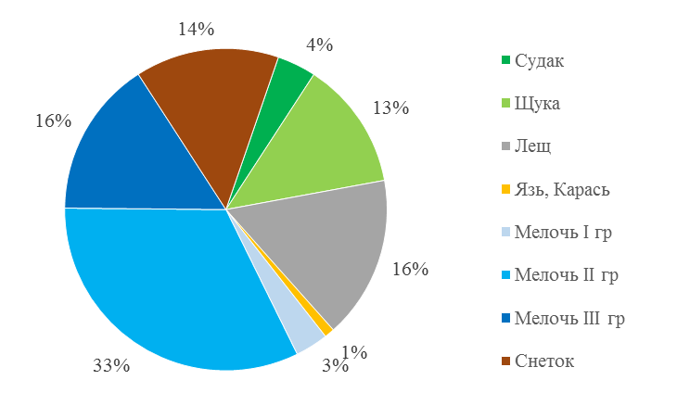

Рисунок 2.3.1 – Видовое распределение среднегодового вылова за период 1967-1969 г.

Промысловая база в этот период существенно отличается от существующей сегодня в сторону большего использования неводов различных типов, а так же ставных сетей, мерёж и заколов, то есть орудий лова в которых максимальна доля фитофильных видов (таблица 2.3.1).

После распада СССР, в кризисные девяностые годы прошлого столетия, рыбная промышленность испытала тяжелейший стресс, что отразилось как непосредственно на рыбодобывающих предприятиях Новгородской области, так и в рыбоперерабатывающей промышленности.

Сложная экономическая ситуация в перерабатывающей рыбной промышленности, стимулировавших вылов мелкочастиковых видов, сдвинули спрос на изъятие так называемых "крупночастиковых видов" рыб (судак, щука, крупный лещ), то есть видов не требующих переработки и имеющих максимальную стоимость в "сыром виде". Данная ситуация привела к постоянному наращиванию флота плавных двоек (плавных сетей) на озере Ильмень – наиболее специализированного орудия лова для изъятия судака и прочей крупной рыбы. Одновременно с этим, из-за падения спроса на мелкочастиковые виды рыб, происходило уменьшение неселективных орудий, улов которых состоит в основном из фитофильных мелкочастиковых видов (синец, чехонь, плотва и т.д.). В целом это привело к падению общих уловов, а на современном историческом этапе к существенному сокращению старших возрастных групп судака. На графике 2.3.2 видно как с одновременным падением общего вылова в этот период (1995-2008) возрастает доля судака в уловах, отображая тем самым изменения промысловой базы.

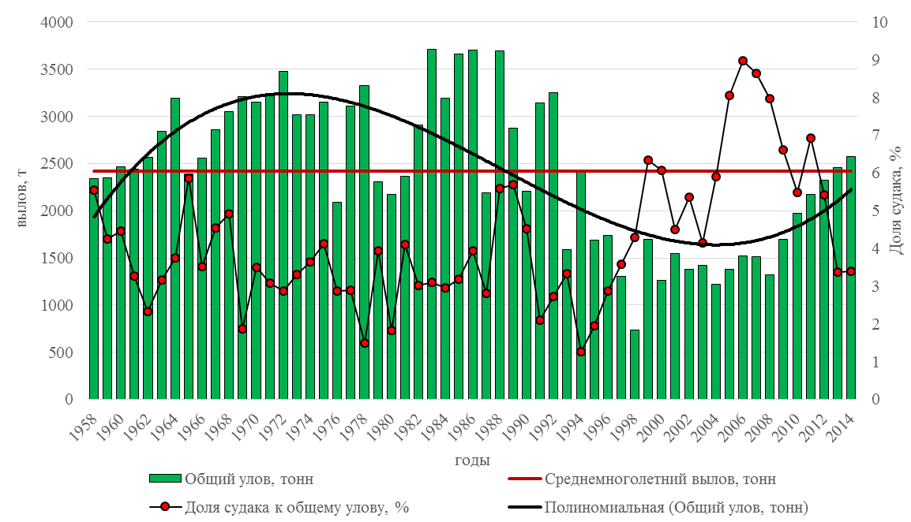

Рисунок 2.3.2 – Динамика общего вылова и относительная доля судака к уловам

В конце двухтысячных годов экономическая ситуация начала меняться, развитие первичной и глубокой переработки рыбной продукции подняли общий спрос на рыбу, вновь возник спрос на мелкочастиковые виды рыб. Это побудило часть рыбодобывающих предприятий увеличить добычу рыбы, а некоторые предприятия снова стали ориентироваться на вылов малоценных, но многочисленных мелкочастиковых видов (синец, чехонь, плотва, и т.д.). Благодаря этому с 2009 года наблюдается стабильный рост уловов, а в 2013 году вылов в первые за последние 20 лет достиг среднемноголетнего показателя (рисунок 2.3.2).

Отдельно стоит отметить что хотя основная нагрузка по увеличению уловов в новый период роста (2009-2014) легла на мелкочастиковые виды, нагрузка на крупночастиковые виды (прежде всего судака) осталась на высоком уровне и даже возросла.

Более подробно современное состояние промысла на озере Ильмень рассмотрено в следующем разделе.

2.3.1 Промысловый лов в 2014 году

Озеро Ильмень является одним из наиболее продуктивных водоёмов Северо-Западного региона. Обширная пойма в сочетании с высоким водообменном обеспечивает хорошие условия естественного воспроизводства особенно для фитофильных видов рыб, а наличие в составе ихтиофауны крупных хищников (судак, щука) позволяет в некоторой степени подавлять численность мелкочастиковых видов, что обуславливает достаточно высокое качество уловов. В результате озеро Ильмень является чрезвычайно привлекательным водоёмом для организации промышленного рыболовства.

Промысел на озере ведётся круглогодично, за исключением относительно непродолжительных периодов ледостава и распаления льда. По сезонам года изменяется ассортимент используемых орудий лова. Традиционно в зимний период используются ставные сети с ячеей 30 и 65 мм, в весенний – ставные снетковые ризцы и мерёжи, количество которых в это время достигает максимума. После окончания нереста помимо мерёж, число которых существенно сокращается, на водоёме начинают работу невода и плавные «двойки» (плавные сети), наибольшая интенсивность использования которых приходится на август-октябрь, когда уловы на усилие достигают максимума.

В советский период (1960-1990), наблюдались наиболее максимальные и стабильные уловы, в это время на озере добывалось до 2500-3000 тонн рыбы, максимально наблюдённое значение 3711 тонн (1983 г). Основу промысла в этот период составляют малоценные фитофильные виды рыб. Так, например, исследования проведённые в 1967-1969 годах показали, что до половины улова (в среднем 51%) обеспечивается выловам так называемых I - III группы – рыб линейный размер тела которых менее 12 см. На рисунке 2.3.1 показано среднее распределение рыб в уловах 1967-1969 годов.



Рисунок 2.3.1 – Видовое распределение среднегодового вылова за период 1967-1969 г.

Промысловая база в этот период существенно отличается от существующей сегодня в сторону большего использования неводов различных типов, а так же ставных сетей, мерёж и заколов, то есть орудий лова, в которых максимальна доля фитофильных видов.

После распада СССР, в кризисные девяностые годы прошлого столетия, рыбная промышленность испытала тяжелейший стресс, что отразилось как непосредственно на рыбодобывающих предприятиях Новгородской области, так и в рыбоперерабатывающей промышленности.

Сложная экономическая ситуация в перерабатывающей рыбной промышленности, стимулировавших вылов мелкочастиковых видов, сдвинули спрос на изъятие так называемых "крупночастиковых видов" рыб (судак, щука, крупный лещ), то есть видов не требующих переработки и имеющих максимальную стоимость в "сыром виде". Данная ситуация привела к постоянному наращиванию флота плавных двоек (плавных сетей) на озере Ильмень – наиболее специализированного орудия лова для изъятия судака и прочей крупной рыбы. Одновременно с этим, из-за падения спроса на мелкочастиковые виды рыб, происходило уменьшение неселективных орудий, улов которых состоит в основном из фитофильных мелкочастиковых видов (синец, чехонь, плотва и т.д.). В целом это привело к падению общих уловов, а на современном историческом этапе к существенному сокращению старших возрастных групп судака. На графике 2.3.2 видно как с одновременным падением общего вылова в этот период (1995-2008) возрастает доля судака в уловах, отображая тем самым изменения промысловой базы.



Рисунок 2.3.2 – Динамика общего вылова и относительная доля судака к уловам

В конце двухтысячных годов экономическая ситуация начала меняться, развитие первичной и глубокой переработки рыбной продукции подняли общий спрос на рыбу, вновь возник спрос на мелкочастиковые виды рыб. Это побудило часть рыбодобывающих предприятий увеличить добычу рыбы, а некоторые предприятия снова стали ориентироваться на вылов малоценных, но многочисленных мелкочастиковых видов (синец, чехонь, плотва, и т.д.). Благодаря этому с 2009 года наблюдается стабильный рост уловов, а в 2013 году вылов в первые за последние 20 лет достиг среднемноголетнего показателя (рисунок 2.3.2).

Отдельно стоит отметить, что хотя основная нагрузка по увеличению уловов в новый период роста (2009-2014) легла на мелкочастиковые виды, нагрузка на крупночастиковые виды (прежде всего судака) осталась на высоком уровне и даже возросла.

Более подробно современное состояние промысла на озере Ильмень рассмотрено в следующем разделе.

***2.3.1 Промысловый лов в современный период***

В 2014 году на озере Ильмень промысловым ловом занималось 26 организаций, общее количество рыбаков осталось практически на прежнем уровне – 238 человек (в 2013 году в промысле участвовало 236 человек). В промысле использовалось 9 типов традиционных орудий лова. На протяжении последних 4 лет в промысле не используются снетковые ризцы, что связано с практически полным отсутствием снетка во время весеннего нереста этого вида. Так же в 2014 году можно отметить некоторое снижение количества всех типов сетей и мерёж. Количество и виды орудий лова, а так же распределение промыслово-технической базы за последние 10 лет представлены в таблице 2.3.1 (данные ФБГУ "Севзапрыбвод").

Наиболее эффективными орудиями лова на Ильмени в 2014 году являлись невода-двойники, этими орудиями лова добыто 36% всего улова (рисунок 2.3.1).

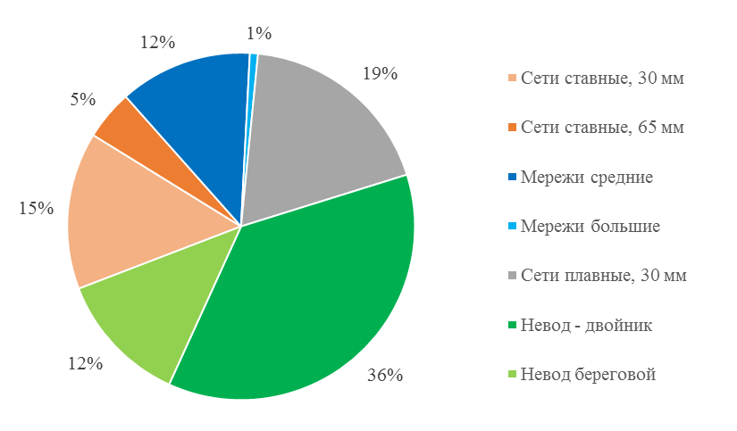

Рисунок 2.3.1 – Распределение годового вылова по орудиям лова, в %

Таблица 2.3.1 – Распределение промыслово-технической базы на оз. Ильмень за 2005-2014 гг., шт.

|  |  |  |  |  |  |  |  |  |  |  |  |  |  |  |
| --- | --- | --- | --- | --- | --- | --- | --- | --- | --- | --- | --- | --- | --- | --- |
| Год | Невода | | | | | | Сети | | | | Мережи | | Ризцы | Озерки |
| двой-ник | одинок | зимний | береговой | механи-зированный | близне-цовый | ставные | | плавные[1] | | больш. | средн. |
| 30 мм | 65 мм | 30 мм | 65 мм |
| 2005 | 3 | 1 | - | 5 | 2 | - | 1330 | 5300 | 120 | 102 | 430 | 2300 | 295 | 10 |
| 2006 | 2 | 1 | 2 | 5 | 3 | 1 | 795 | 5240 | 99 | 112 | 415 | 3070 | 250 | 7 |
| 2007 | 2 | - | - | 5 | 2 | - | 2549 | 2035 | 125 | 68 | 400 | 3980 | 100 | 9 |
| 2008 | 2 | - | - | 5 | 1 | - | 3395 | 2030 | 144 | 92 | 405 | 3340 | 138 | 10 |
| 2009 | 2 | - | 2 | 6 | 1 | - | 2850 | 2140 | 168 | 48 | 400 | 3215 | 245 | 4 |
| 2010 | 2 | - | - | 5 | - | - | 3571 | 2155 | 136 | 33 | 295 | 4069 | 259 | 4 |
| 2011 | 2 | - | - | 4 | - | - | 3180 | 1840 | 190 | - | - | 4855 | - | 4 |
| 2012 | 2 | - | - | 3 | - | - | 3430 | 1830 | 198 | - | 360 | 3750 | - | 3 |
| 2013 | 2 | - | - | 3 | - | - | 3600 | 2520 | 130 | 120 | 300 | 3300 | - | 4 |
| 2014 | 2 | - | - | 3 | - | - | 2670 | 1703 | 108 | 12 | 184 | 2548 | - | 2 |
| **Ср. кол-во** | **2,1** | **1** | **2** | **4,4** | **1,8** | **1** | **2737** | **2679,3** | **141,8** | **73,4** | **354,3** | **3442,7** | **214,5** | **5,7** |

Следует отметить, что в последние годы невода-двойники наращивают лов как в абсолютных величинах, так и в процентном соотношении к другим орудиям лова. Так из рисунка 2.3.2 видно что в последние пять лет добыча ВБР этими орудиями лова выросла в два раза (с 375 тонн в 2010 году до 937 тонн в 2014 году).

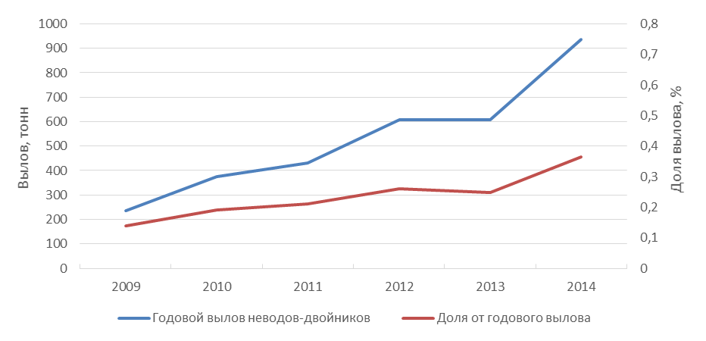

Рисунок 2.3.2 – Динамика лова неводом-двойником 2010-2014 г.

Резкое повышение вылова в 2014 году объясняется специфическими гидрологическими условиями, сложившимися в этом году и позволившими существенно увеличить промусилие невода-двойника с 1922 кг/усилие до 2267 кг/усилие[2].

Общее же постепенное повышение доли вылова двойниками в течении ряда лет объясняется переориентацией лова этих орудий на "мелкий частик". Изменение состава уловов происходит за счёт смены лова неводами в более открытых озёрных участках, на лов в различных заливах и прибрежных зонах, где концентрация фитофильных видов рыб (основа мелкочастиковой группы) максимальна.

Вторым по эффективности типом орудия лова являются плавные сети (плавные двойки 30 мм и 65 мм), этими орудиями лова в 2014 году в общей сложности было добыто 488,394 тонны, что составляет 19% от общего вылова.

Плавные двойки являются орудием лова наиболее специализирующемся на вылове судака. Доля от годового вылова судака в плавных сетях составляет 32%, в то время как доля невода-двойника составляет всего 8%.

Плавные двойки являются традиционным орудием лова на озере Ильмень и используются как минимум с тридцатых годов прошлого века (Зборовская и д.р. 1954). Но как видно из рисунка 2.3.3 примерно с начала двухтысячных годов промысловая база претерпела трансформацию: количество плавных сетей начало возрастать на фоне снижающегося количества неводов. Как отмечено выше, это связано было в первую очередь с экономическими условиями, когда переработка мелкочастиковых видов, а следовательно и спрос резко снизились, в то время как спрос на крупную рыбу и прежде всего судака, оставался высок, вследствие этого рыбопромысловые организации стали сворачивать неводной лов (направленный на изъятие мелкочастиковых пород) и наращивать плавной лов (направленный на изъятие крупночастиковых видов и прежде всего на вылов судака).

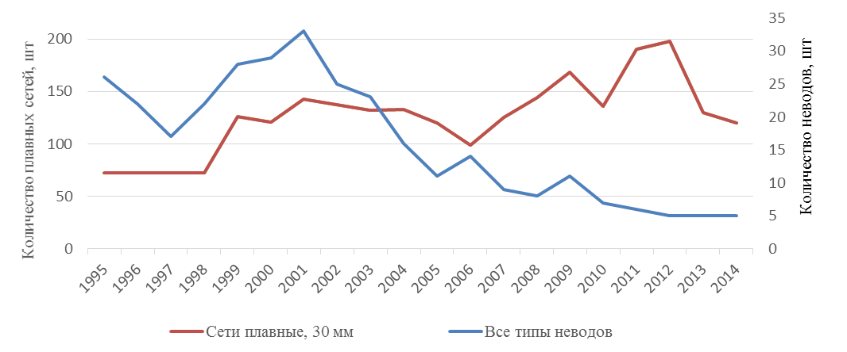

Рисунок 2.3.3 – Изменения количества плавных сетей и неводов за 20 лет

Отдельно стоит отметить, что несмотря на запрет на использования механической тяги в плавном лове, в данный момент подавляющее большинство судов производят лов с помощью двигателей, что позволяет поднять уловистость сетей за счёт скорости хода, а так же увеличить количество промысловых выходов в году – так как лов не зависит от наличия и скорости ветра. Анализ промысловых журналов тех плавных двоек для которых было доподлинно известен способ лова показал, что плавная двойка на парусной тяги в средним за сезон совершает 46 выходов, в то время как двойка на механической тяге 82 выхода.

Производительность плавной двойки (30 мм) на парусной тяге на час лова в среднем равна 47,2 кг/ч, при этом минимальное значение равно 9,8 кг/ч, а максимальное 111,3 кг/ч. Для плавной двойки на механической тяге среднее значение соответствует 57,9 кг/ч при разбросе значений от 10,2 кг/ч до 271,8 кг/ч.

Исходя из всего вышесказанного и учитывая, что по сравнению с другими, данное орудие лова осваивает старшие возрастные группы, чрезмерное использование плавных сетей способно привести к подрыву численности отдельных видов и прежде всего судака, что на данном историческом этапе выражается в существенном сокращении доли старших возрастных групп этого вида (см. главу 2.4.1.1).

В 2014 году существенно выросла доля вылова ставными сетями. Если среднемноголетняя (за 5 лет) доля в этих орудиях лова составляет 8,3%, то в 2014 году – 14,6% (таблица 2.3.2). На наш взгляд это вызвано экстремально низким уровнем воды в рассматриваемом году. Как уже было сказано выше уровень воды в озере Ильмень существенно влияет на промысловый лов. Низкие уровни воды сокращают площадь водоёма, "концентрируя" ихтиофауну и заставляя менять свои естественные места нагула, в то же время подобные изменения позволяют использовать ставные сети в нехарактерных местах лова. Вероятно сочетания этих факторов и вызвали столь высокий вылов в 2014 году этими орудиями лова.

Таблица 2.3.2 – Доли улова в различных орудиях лова в оз. Ильмень, %

|  |  |  |  |  |  |  |
| --- | --- | --- | --- | --- | --- | --- |
| **Орудия лова** | **Годы промысла** | | | | | |
| **2010** | **2011** | **2012** | **2013** | **2014** | **Среднее** |
| **Сети ставные, 30 мм** | 6,7 | 1,8 | 6,9 | 11,4 | 14,6 | **8,3** |
| **Сети ставные, 65 мм** | 6,1 | 2,0 | 2,6 | 4,3 | 4,6 | **3,9** |
| **Сети плавные, 30 мм** | 23,9 | 31,1 | 25,2 | 19,4 | 18,5 | **23,6** |
| **Сети плавные, 65 мм** | 1,5 | 0 | 0 | 2,0 | 0,5 | **0,8** |
| **Мерёжи средние** | 17,2 | 25,7 | 20,8 | 23,5 | 12,3 | **19,9** |
| **Мерёжи большие** | 0,9 | 0 | 1,5 | 2,3 | 0,7 | **1,1** |
| **Ризцы снетковые** | 3,6 | 0 | 0 | 0 | 0 | **0,7** |
| **Заколы озёрные** | 2,2 | 1,5 | 3,0 | 1,1 | 0,1 | **1,6** |
| **Невод-двойник** | 19,0 | 21,0 | 26,1 | 24,8 | 36,4 | **25,5** |
| **Невод береговой** | 18,9 | 16,8 | 13,8 | 11,3 | 12,3 | **14,6** |

Доли вылова остальных орудий лова в 2014 году существенно не менялись. В целом можно отметить что несмотря на некоторое снижение количества различных орудий лова интенсивность промысла на озере Ильмень в 2014 году была достаточно высока– общий вылов составил 2574,974 тонны, что на 116,194 тонны (5%) больше чем вылов 2013 года – 2375,706 тонны. Таким образом на протяжении последних шести лет на озере Ильмень отмечается устойчивая тенденция увеличения годового вылова что продемонстрировано на рисунке 2.3.4.

Рисунок 2.3.4 – Динамика вылова рыбы на озере Ильмень, т

В отчётном 2014 году, так же как и в предыдущие пять лет увеличение годового вылова достигается преимущественно за счёт второстепенных промысловых видов, таких как синец, плотва, чехонь, густера, мелкий лещ и прочих относимых к так называемым «мелкочастиковым видам», тогда как величина уловов наиболее ценных видов (судак, щука) существенно не изменилась (рисунок 2.3.5), что говорит о постепенной переориентации промышленного лова в сторону добычи мелкочастиковых видов.

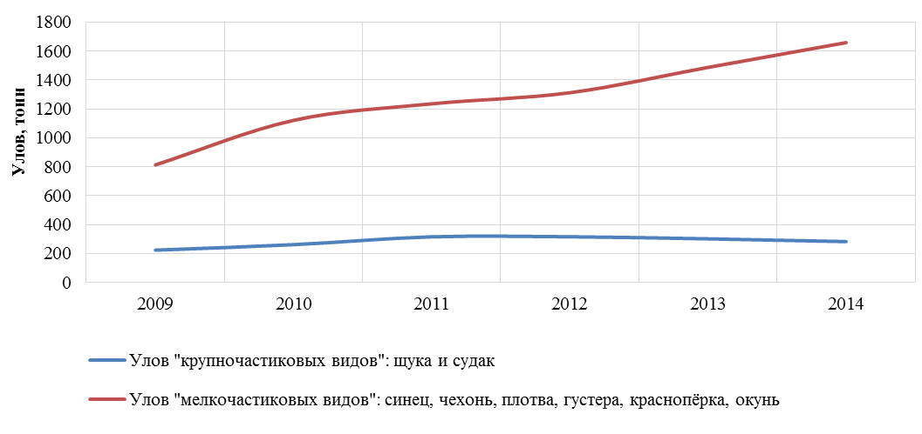

Рисунок 2.3.5 – Сравнительная динамика вылова "мелкочастиковых"  
и "крупночастиковых" видов за период 2009-2014 г.

Переход рыбодобывающих предприятий к лову мелкочастиковых видов в данный момент происходит лишь за счёт смены места лова, без смены орудий лова.

Постепенное увеличение годового вылова в текущем десятилетии позволили восстановить среднегодовой улов за последние 5 лет (2301 т) до значений близких к среднемноголетним за всю историю наблюдений (1958-2014 г) величинам (2424 т), преодолев спад 90-х – 2000-х годов, когда средний улов был равен 1483 тоннам (1993-2008 г).

В 2014 году ОДУ на озере Ильмень устанавливался только для судака и составил 100 тонн, к концу года показатель освоения ОДУ составил 87,7%, вылов – 87,664 тонны. (таблица 2.3.2).

Освоение второстепенных видов (видов норма ОДУ на которые не устанавливается) на озере Ильмень, традиционно высокое и суммарно по всем видам в 2014 году составило 107,9%, что составляет 2487,31 тонны (таблица 2.3.2).В 2014 году можно отметить перелов сверх рекомендованных величин возможного вылова (ВВ) по следующим видам: чехонь – улов 167,517 тонны, что составляет 167,5% освоения от ВВ, синец – улов 851,094 тонны, освоение ВВ составляет 166,9%, краснопёрка – улов 12,096 тонн, освоение 121,0%, густера улов – 222,112 тонны, освоение – 111,1% (статистика освоения по всем видам представлена в таблице 2.3.3).

Таблица 2.3.2 – Динамика вылова водных биоресурсов в оз. Ильмень, т

|  |  |  |  |  |  |  |
| --- | --- | --- | --- | --- | --- | --- |
| Виды водных биоресурсов | Годы | | | | | **Ср. годовая** |
| 2010 | 2011 | 2012 | 2013 | 2014 |
| **ИТОГО (ОДУ + ВВ):** | **1972,630** | **2173,545** | **2325,318** | **2458,780** | **2574,974** | **2301,049** |
| в т.ч. рыба | 1972,630 | 2173,545 | 2325,318 | 2458,780 | 2574,974 | 2301,049 |
| **Виды, на которые устанавливается ОДУ** | | | | | | |
| Судак | 108,336 | 150,758 | 125,951 | 83,074 | 87,664 | 111,157 |
| **Всего (ОДУ)** | **108,336** | **150,758** | **125,951** | **83,074** | **87,664** | **111,157** |
| в т.ч. рыба | 108,336 | 150,758 | 125,951 | 83,074 | 87,664 | 111,157 |
| **Виды, на которые ОДУ не устанавливается** | | | | | | |
| **Корюшковые:** | **49,834** | **0** | **0** | **0** | **0** | **9,967** |
| снеток | 49,834 | 0 | 0 | 0 | 0 | 9,967 |
| **Карповые:** | **1535,179** | **1684,412** | **1832,05** | **1995,460** | **2131,129** | **1835,664** |
| лещ | 438,988 | 528,697 | 524,888 | 596,249 | 570,182 | 531,801 |
| плотва | 204,085 | 252,786 | 238,542 | 225,549 | 263,686 | 236,930 |
| карась | 0,503 | 2,186 | 4,887 | 7,704 | 0,350 | 3,126 |
| жерех | 3,834 | 1,952 | 0,195 | 0,740 | 0,257 | 1,396 |
| язь | 13,836 | 23,439 | 26,856 | 12,044 | 9,908 | 17,217 |
| чехонь | 87,008 | 88,593 | 94,398 | 127,559 | 167,517 | 113,015 |
| синец | 545,521 | 540,702 | 625,119 | 679,485 | 851,094 | 648,384 |
| густера | 195,677 | 218,981 | 189,115 | 217,501 | 222,112 | 208,677 |
| уклейка | 43,817 | 22,712 | 103,532 | 47,626 | 33,394 | 50,216 |
| краснопёрка |  |  | 18,990 | 79,594 | 12,096 | 36,893 |
| линь | 1,910 | 1,487 | 5,528 | 1,408 | 0,533 | 2,173 |
| **Окуневые:** | **125,259** | **172,660** | **176,744** | **159,309** | **160,863** | **158,967** |
| в т.ч. окунь | 89,242 | 134,439 | 146,126 | 157,644 | 142,328 | 133,956 |
| ерш | 36,017 | 38,221 | 30,618 | 1,665 | 18,535 | 25,011 |
| **Щука** | **153,374** | **165,145** | **190,277** | **218,866** | **195,250** | **184,582** |
| **Сом** | **0,035** | **0,067** | **0,007** | **0,112** | **0,005** | **0,045** |
| **Налим** | **0,613** | **0,503** | **0,289** | **1,960** | **0,063** | **0,686** |
| **Всего (ВВ)** | **1864,294** | **2022,787** | **2199,367** | **2375,710** | **2487,310** | **2189,893** |
| в т.ч. рыба | 1864,294 | 2022,787 | 2199,367 | 2375,710 | 2487,310 | 2189,893 |

Таблица 2.3.3 – Прогнозные показатели вылова рыбы и их фактическое выполнение на озере Ильмень

|  |  |  |  |  |  |  |  |  |  |  |  |  |  |  |  |
| --- | --- | --- | --- | --- | --- | --- | --- | --- | --- | --- | --- | --- | --- | --- | --- |
| Виды,  рыб | 2010 | | | 2011 | | | 2012 | | | 2013 | | | 2014 | | |
| Квота, т | Улов,  т | Освоение,  % | Квота, т | Улов,  т | Освоение,  % | Квота, т | Улов,  т | Освоение,  % | Квота, т | Улов,  т | Освоение,  % | Квота, т | Улов,  т | Освоение,  % |
| **Судак\*** | **110** | **108,336** | **98** | **160** | **150,758** | **94** | **150** | **125,951** | **84** | **90** | **83,074** | **92,3** | **100** | **87,664** | **87,7** |
| Лещ | 470 | 438,988 | 93 | 525 | 528,697 | 100 | 490 | 524,888 | 107 | 520 | 596,249 | 114,7 | 530 | 570,182 | 107,6 |
| Щука | 140 | 153,374 | 110 | 170 | 165,145 | 97 | 170 | 190,277 | 112 | 170 | 218,866 | 128,7 | 200 | 195,250 | 97,6 |
| Синец | 500 | 545,521 | 109 | 565 | 540,702 | 96 | 585 | 625,119 | 107 | 510 | 679,485 | 133,2 | 510 | 851,094 | 166,9 |
| Плотва | 200 | 204,085 | 102 | 220 | 252,786 | 115 | 205 | 238,542 | 116 | 260 | 225,549 | 86,7 | 260 | 263,686 | 101,4 |
| Окунь | 110 | 89,242 | 81 | 115 | 134,439 | 117 | 120 | 146,126 | 122 | 135 | 157,644 | 116,8 | 150 | 142,328 | 94,9 |
| Густера | 200 | 195,677 | 98 | 215 | 218,981 | 102 | 200 | 189,115 | 95 | 220 | 217,501 | 98,9 | 200 | 222,112 | 111,1 |
| Снеток | 50 | 49,834 | 100 | 180 | 0,00 | 0 | 180 | 0,000 | 0 | 180 | 0,000 | 0 | 210 | 0 | 0 |
| Чехонь | 110 | 87,008 | 79 | 90 | 88,593 | 98 | 100 | 94,398 | 94 | 90 | 127,559 | 141,7 | 100 | 167,517 | 167,5 |
| Язь | 20 | 13,836 | 69 | 25 | 23,439 | 94 | 20 | 26,856 | 134 | 25 | 12,044 | 48,2 | 25 | 9,908 | 39,6 |
| Уклея | 40 | 43,817 | 110 | 40 | 22,712 | 57 | 40 | 103,532 | 259 | 45 | 47,626 | 105,8 | 45 | 33,394 | 74,2 |
| Ерш | 70 | 36,017 | 51 | 70 | 38,221 | 55 | 50 | 30,618 | 61 | 45 | 1,665 | 3,7 | 45 | 18,535 | 41,2 |
| Карась | 5 | 0,503 | 10 | 5 | 2,186 | 44 | 5 | 4,887 | 98 | 5 | 7,704 | 154,1 | 5 | 0,350 | 7,0 |
| Жерех | 5 | 3,834 | 77 | 5 | 1,952 | 39 | 10 | 0,195 | 2 | 5 | 0,740 | 14,8 | 5 | 0,257 | 5,1 |
| Налим | 5 | 0,613 | 12 | 5 | 0,503 | 10 | 5 | 0,289 | 6 | 5 | 1,960 | 39,2 | 5 | 0,063 | 1,3 |
| Линь | 5 | 1,910 | 38 | 5 | 1,487 | 30 | 5 | 5,528 | 111 | 5 | 1,408 | 28,2 | 5 | 0,533 | 10,7 |
| Сом | - | - | - | - | 0,067 | - | 1 | 0,007 | 1 | 1 | 0,112 | 11,2 | 1 | 0,005 | 0,5 |
| Краснопёрка | - | - | - | - | - | - | - | 18,990 |  | 5 | 79,594 | 1591,9 | 10 | 12,096 | 121,0 |
| **ВСЕГО** | **2040** | **1972,595** | **97** | **2395** | **2173,545** | **91** | **2336** | **2325,318** | **99** | **2316** | **2458,780** | **106** | **2406** | **2574,974** | **107,0** |

* вид на который установлена норма ОДУ

Сверх рекомендуемых величин освоены лишь малоценные породы рыб что частично объясняется продолжающейся переориентацией промысла на так называемые "мелкочастиковые виды рыб", и частично искажением промысловой статистики.

В целом превышение рекомендованных к вылову объёмов водных биологических ресурсов (ВБР)прежде всего объясняется высокой интенсивностью промышленного рыболовства на озере Ильмень и несовершенством механизма по введению ограничений на вылов водных биоресурсов, лимит вылова которых осваивается полностью до окончания календарного года. Особенно существенно это проявилось 2014 году в связи с аномальными гидрологическими условиями года.

В связи с тем, что зима была малоснежной, а весенние и летние осадки были скудными, в 2014 году на озере Ильмень наблюдался аномально низкий уровень воды (рисунок 2.3.3).

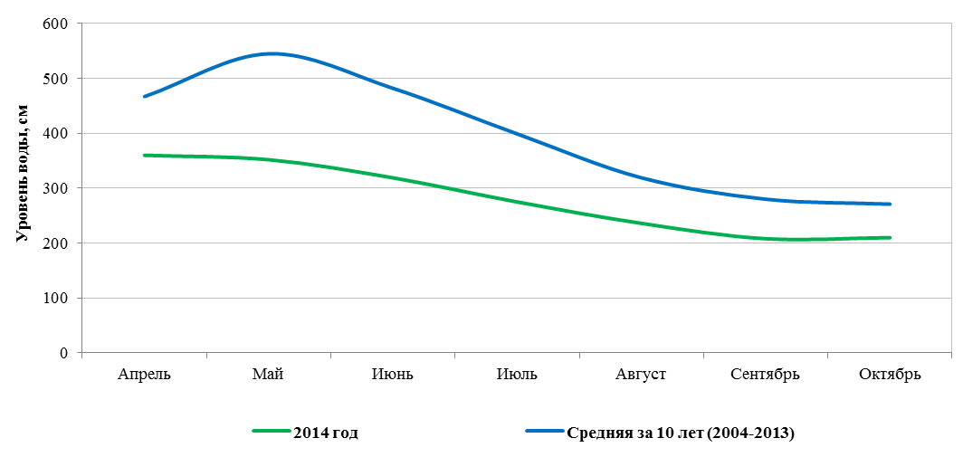

Рисунок 2.3.3 – Уровни воды озера Ильмень в безлёдный период

Учитывая небольшую глубину озера Ильмень (2,5 м) большие колебания уровня вызывают значительные изменения площади и объёма водоёма. Так средний объём Ильменя в 2014 году составил всего 2,71 км3, что на треть меньше среднемноголетнего (2004-2013 г) объёма озера – 4,02 км3. При таком снижении объёма воды концентрация рыбы в озере возрастает, что положительно сказывается на значениях промыслового усилия во всех орудиях лова. Особенно сильно это сказывается на пелагических видах, обитающих во всей толще воды, таких как синец и чехонь.

Сложившаяся ситуация позволила повысить промысловые уловы и существенно быстрее осваивать установленные лимиты. По данным "Отдела государственного контроля, надзора и рыбоохраны по Новгородской области Северо-Западного территориального управления", освоение промышленных квот на озере Ильмень на 1 октября 2014 года по некоторым видам превысило 85%, в частности по синцу – 104,2%, плотве – 84,8%, густере – 84,8%, чехони – 87,9% и краснопёрке –85,4%.

Новгородская лаборатория ФГБНУ "ГосНИОРХ" подготовила и 21 октября 2014 года представила на заседании Учёного совета ФГБНУ "ГосНИОРХ" НИР "Биологическое обоснование о закрытии промышленного рыболовства (за исключением рыболовства в научно-исследовательских и контрольных целях) на озере Ильмень с 1 ноября 2014 года", где Учёный совет посчитал обоснованным закрытие промысла. Позже 18 ноября аналогичное решение вынес Учёный совет ФГУП "ВНИРО", однако промысел так и не был остановлен до конца года, что и привело к существенному перелову некоторых видов рыб.

ОДУ и ВВ, а так же процент их освоения за последние пять лет представлены в таблице 2.3.3.

2.3.2. Лицензионный и организованный спортивно-любительский лов

Лицензионный лов в Новгородской области не осуществляется.

Для целей организации любительского и спортивного рыболовства на территории области приказом Департамента природных ресурсов и экологии Новгородской области в 2014 году были выделены квоты одной организации – ООО «Никулинское». По данным отчётов этой организации за год вылов составил 0,647 т.

2.3.3. Неорганизованный спортивно-любительский лов.

Данные по неорганизованному спортивно-любительскому лову предоставлены Новгородским филиалом ФГБУ «Севзапрыбвод».

На озере Ильмень распространено неорганизованное любительское рыболовство. Лов рыбы ведётся рыбаками-любителями согласно Правилам рыболовства для Западного рыбохозяйственного бассейна.

Численность рыбаков-любителей меняется в зависимости от сезона. Наибольшая посещаемость водоёмов отмечается в зимний период и летом. Наиболее эффективная оценка проводится в период ледостава, когда рыболовы-любители сосредоточены в прибрежной зоне озера Ильмень, в остальное время (весна – лето – осень) большинство рыбаков располагаются по берегам многочисленных рек, что вызывает большие трудности в плане их массового опроса. За отчётный период сотрудниками Новгородского отдела осуществлено 11 выездов, в ходе которых опрошено 166 рыболовов-любителей.

Любительский лов зимой на территории Новгородской области в большей степени распространён на озере Ильмень (площадь водного зеркала составляет 1120 км2). Лов, в основном, сосредоточен в двухкилометровой зоне от береговой линии, в местах подъезда к озеру.

Для мониторинга любительского рыболовства Новгородским отделом "Севзапрыбвод" выделено около 14 участков: 6 участков вдоль западного побережья, 7 участков вдоль восточного и участок в районе Юрьево, в истоке р. Волхов. За время одного выезда можно объехать около 6 участков, в среднем опрашивается около 20 рыбаков. В зоне охвата этих участков насчитывается от 60 до 130 человек.

В течение суток в первом квартале 2014 г. на озеро выезжало в среднем от 200 до 800 человек. При этом максимальное посещение водоёма наблюдалось в выходные дни. Средний вылов на одного человека в первом квартале составил 3,0 кг. Количество дней, благоприятных для любительского рыболовства – 32.

Зимой для лова рыбы рыбаки-любители использовали зимние удочки, оснащённые мормышками, блеснами, балансирами. В I квартале 2014 г. доминирующими видами в уловах были окунь, плотва и густера. Общий вылов рыбаками-любителями на озере Ильмень в первом квартале 2014 года составил 20,700 т.

Любительское рыболовство во II квартале было сосредоточено, в основном, на реках и некоторой части поймы озера Ильмень.

Количество рыбаков-любителей в весенний период составляло, в среднем, в выходные и обычные дни 600 - 800 человек. В начале мая действовал весенне-нерестовый запрет на вылов леща, щуки, судака, поэтому в уловах преобладали, в основном, окунь, густера и плотва, с середины мая – щука.

В среднем на одного рыбака во II квартале приходилось 3,0 кг выловленной рыбы, суммарный вылов рыбы при осуществлении любительского рыболовства во II квартале 2014 года составил 76,080 т.

Любительское рыболовство в III квартале было сосредоточено, в основном, на реках.

Количество рыбаков-любителей летом и в начале осени составляло в отчётный период в среднем около 800 человек. Лов рыбы в этот период осуществляется спиннингом, донными и поплавочными удочками. В III квартале 2014 года доминирующими видами являлись щука, окунь, язь, присутствовал в выловах судак.

В III квартале 2014 г. вылов рыбы при осуществлении неорганизованного любительского рыболовства составил 29,200 т. В среднем на одного рыбака в III квартале 2014 г. приходилось 3,0 кг выловленной рыбы. В данный период 2014 г. было 28 дней, благоприятных для любительского рыболовства, это немного больше по сравнению с тем же периодом прошлого года (21 день в 2013 г.).

Любительское рыболовство в IV квартале было сосредоточено как на реках, так и на озере Ильмень. Количество рыбаков-любителей в этот период составило в выходные дни от 100 до 400 человек, в обычные дни 50 –100 человек. Лов рыбы в этот период осуществляется, в основном, спиннингом и донными удочками. В уловах преобладали щука, окунь, плотва, густера, судак.

В IV квартале 2014 г. был 41 день, благоприятных для ведения любительского рыболовства.

При осуществлении неорганизованного любительского и спортивного рыболовства за IV квартал 2014 года было выловлено, по расчётным данным 33,270 т рыбы.

По методике учёта любительского и спортивного рыболовства была проведена экспертная оценка объёмов вылова рыбы рыбаками-любителями на оз. Ильмень в 2014 году, результаты которой представлены в таблице 2.3.4

Таблица 2.3.4 – Видовой состав уловов при осуществлении неорганизованного любительского и спортивного рыболовства на оз. Ильмень в 2014 году

|  |  |  |  |  |  |  |  |  |  |  |
| --- | --- | --- | --- | --- | --- | --- | --- | --- | --- | --- |
| Виды рыб | I квартал | | II квартал | | III квартал | | IV квартал | | Итого за год | |
| Вылов, т | Доля в улове, % | Вылов, т | Доля в улове, % | Вылов, т | Доля в улове, % | Вылов, т | Доля в улове, % | Вылов, т | Доля в улове, % |
| Судак | 0,00 | **0,0** | 0,00 | **0,0** | 5,20 | **17,8** | 2,86 | **8,6** | 8,06 | **6,0** |
| Щука | 0,16 | **0,8** | 23,06 | **44,4** | 0,00 | **0,0** | 11,84 | **35,6** | 47,46 | **35,1** |
| Окунь | 11,06 | **53,4** | 25,82 | **49,8** | 8,20 | **28,0** | 17,57 | **52,8** | 62,65 | **46,4** |
| Плотва | 6,86 | **33,1** | 3,00 | **5,80** | 12,40 | **42,6** | 0,70 | **2,1** | 10,56 | **7,8** |
| Густера | 2,62 | **12,7** | 0,00 | **0,0** | 0,00 | **0,0** | 0,30 | **0,9** | 2,92 | **2,2** |
| Язь | 0,00 | **0,0** | 0,00 | **0,0** | 3,40 | **11,6** | 0,00 | **0,0** | 3,40 | **2,5** |
| ИТОГО | **20,700** | **100** | **51,88** | **100** | **29,20** | **100** | **33,270** | **100** | **135,05** | **100** |

В составе уловов рыбаков-любителей основные промысловые виды рыб (судак, щука) в 2014 году составили 41%, лещ в уловах практически отсутствовал.

В 2014 году в уловах рыбаков-любителей преобладали окунь (46,4%) и щука (35,1%) (таблица 2.3.5).

Таблица 2.3.5 – Динамика вылова водных биоресурсов при осуществлении неорганизованного любительского и спортивного рыболовства на оз. Ильмень за 2012 – 2014 годы

|  |  |  |  |  |  |  |
| --- | --- | --- | --- | --- | --- | --- |
| Виды рыб | 2012 год | | 2013 год | | 2014 год | |
| Вылов, т | Доля в улове, % | Вылов, т | Доля в улове, % | Вылов, т | Доля в улове, % |
| Судак | 5,350 | **0,9** | 1,470 | **0,5** | 8,060 | **6,0** |
| Щука | 224,710 | **37,8** | 152,510 | **56,2** | 47,460 | **35,1** |
| Окунь | 223,560 | **37,6** | 66,730 | **24,6** | 62,650 | **46,4** |
| Плотва | 94,270 | **16,0** | 16,560 | **6,1** | 10,560 | **7,8** |
| Лещ | 6,270 | **1,0** | 1,840 | **0,7** | 0,000 | **0,0** |
| Густера | 33,860 | **5,7** | 24,080 | **8,9** | 2,920 | **2,2** |
| Синец | 0,000 | **0,0** | 1,040 | **0,4** | 0,000 | **0,0** |
| Язь | 4,500 | **0,8** | 0,000 | **0,0** | 3,400 | **2,5** |
| Ерш | 1,600 | **0,2** | 0,000 | **0,0** | 0,000 | **0,0** |
| Красноперка | 0,000 | **0,0** | 6,970 | **2,6** | 0,000 | **0,0** |
| **ИТОГО** | **594,210** | **100** | **271,200** | **100** | **135,050** | **100** |

Анализируя динамику рыбы рыбаками-любителями за последние 3 года (таблица 2.3.5), можно отметить, что в 2014 году наблюдается общее уменьшение объёмов вылова по сравнению с предыдущими годами, неизменно высокой остаётся доля щуки и окуня. Доля судака в уловах рыбаков-любителей в отчётном году оказалась выше по сравнению с прошлыми годами, что можно объяснить низким уровнем воды.

Вывод: при осуществлении любительского и спортивного рыболовства на оз. Ильмень в 2014 году при неорганизованном любительском лове было добыто 135,050 т рыбы. Основную долю в составе уловов занимают окунь, щука и плотва – 46,4%, 35,61% и 7,8% от общего объёма вылова рыбаками-любителями. При этом доля основных промысловых видов рыб в уловах уменьшилась, в отчётном году она составила 41,1 % (в уловах рыбаков – любителей отсутствовал лещ), тогда как в 2013 г. была 57,4%. По данным экспертной оценки, ежедневно озеро и приустьевые участки впадающих в него рек в 2014 г. посещали от 250 до 900 человек. В основном ими использовались такие орудия лова, как удочки поплавочные (зимние и летние), донные удочки и спиннинги. Общее количество промысловых дней, благоприятных для проведения спортивно-любительского рыболовства в 2014 году составило 127 (таблица 2.3.6).

Таблица 2.3.6 – Интенсивность лова рыбаками-любителями на озере Ильмень в 2014 году

|  |  |  |  |  |  |
| --- | --- | --- | --- | --- | --- |
| Показатели | I квартал | II квартал | III квартал | IV квартал | **Итого** |
| Число рыбаков, присутствовавших на лову, чел. в сутки | 400 | 900 | 700 | 250 | - |
| Вылов на 1 рыбака в сутки, кг | 3,0 | 3,0 | 3,0 | 2,0 | - |
| Число дней, благоприятных для рыболовства | 32 | 26 | 28 | 41 | **127** |
| **Вылов, т** | **20,700** | **51,880** | **29,200** | **33,270** | **135,050** |

2.4 Оценка состояния запасов объектов рыболовства и расчёт объёмов вылова

2.4.1 Виды, на которые устанавливается ОДУ

2.4.1.1 Судак (Sander lucioperca L.)

Судак является единственным видом в озере Ильмень, на который установлена норма ОДУ. Судак в настоящее время, безусловно, является наиболее ценной в товарном отношении рыбой озера Ильмень. За последние пятьдесят лет максимальный вылов судака в оз. Ильмень (207 т) наблюдался в 1988 году, а минимальный (31 т) в 1994 году. Доля в общем улове невелика (в среднем – 4% от годового вылова рыбы), но как видно из рисунка 2.4.1 примерно с 1995 г. доля судака в уловах стала возрастать, что отражает наращивание промысловой базы направленной на специализированный вылов судака (см. главу 2.3.1).Устойчивый потребительский спрос обуславливает высокую интенсивность эксплуатации его запасов. В последние годы доля судака в общем улове вновь начала снижаться, это вызвано сочетанием двух факторов: во-первых, высокая промысловая нагрузка, установившаяся в последнее десятилетие, постепенно вызывает снижение численности промыслового стада судака, во-вторых, в последние годы существенно вырос вылов прочих видов, на фоне общего вылова которых доля судака постепенно снижается.

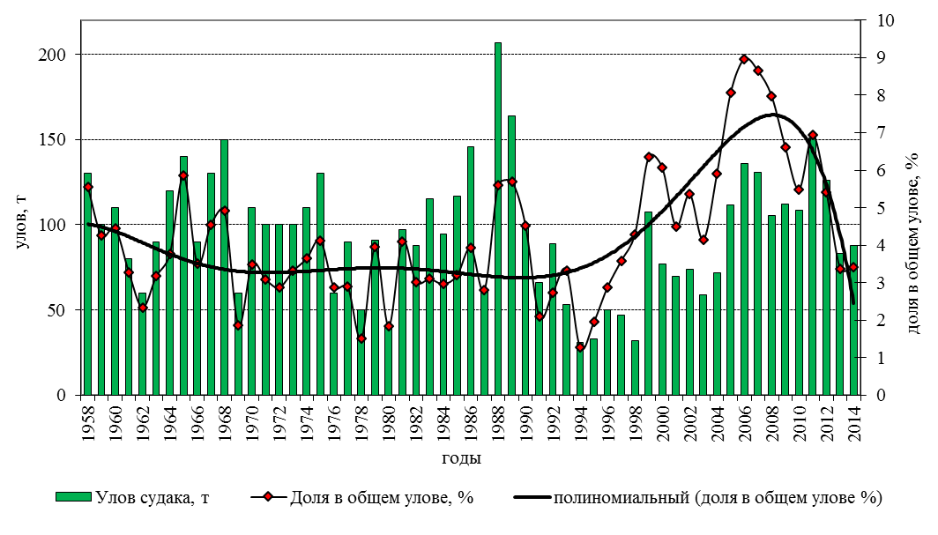

Рисунок 2.4.1 – Динамика уловов судака оз. Ильмень.

Годовой вылов судака в 2014 году составил 87,664 тонны, что на 5% больше прошлогоднего улова – 83,074 тонны.

Из рисунка 2.4.2 видно, что наиболее эффективными орудиями лова, доля судака в которых максимальна, являются плавные сети с ячеёй 30 мм с помощью которых было выловлено 28,489 тонны судака что составляет 32% всего улова данного вида.

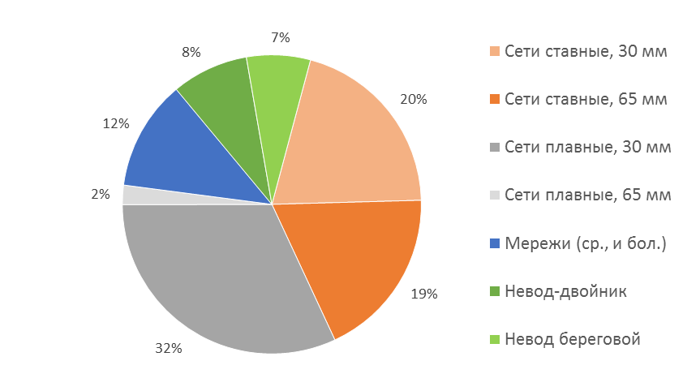

Рисунок 2.4.2 – Доли вылова судака в различных орудиях лова в 2014 г.

Плавные сети по мимо высокой специализации на судаке, так же имеют существенно больший размерный ряд в уловах. Для сравнения на рисунке 2.4.3 приведена размерная структура судака из годовых уловов плавных сетей 30 мм и 65 мм, мерёж средних и больших, а так же совокупный вылов неводов береговых и двойников.

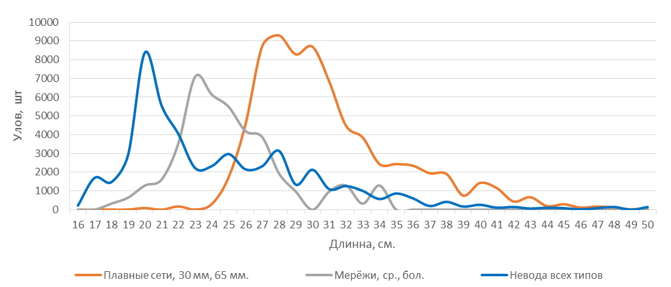

Рисунок 2.4.3 – Размерная структура улова судака в различных орудиях лова.

В 2014 году так же существенна доля вылова судака в ставных орудиях лова как в мелкоячейных 30 мм, так и в крупноячейных– 65 мм (рисунок 2.4.2). Их совокупная доля в 2014 году составляет 39%, однако эта ситуация не характерна для озера и среднемноголетние величины для этих орудий лова значительно ниже (таблица 2.4.1).

Таблица 2.4.1 – Доля вылова судака различными орудиями лова в оз. Ильмень, %

|  |  |  |  |  |  |  |
| --- | --- | --- | --- | --- | --- | --- |
| **Орудия лова** | **Годы промысла** | | | | | |
| **2010** | **2011** | **2012** | **2013** | **2014** | **Среднее** |
| **Сети ставные, 30 мм** | 10,6 | 5,8 | 8,5 | 10,2 | 20,4 | **11,1** |
| **Сети ставные, 65 мм** | 13,0 | 6,7 | 5,8 | 14,7 | 18,5 | **11,7** |
| **Сети плавные, 30 мм** | 42,8 | 55,8 | 59,6 | 42,7 | 31,9 | **46,6** |
| **Сети плавные, 65 мм** | 4,0 | 0 | 0 | 10,6 | 2,1 | **3,3** |
| **Мерёжи средние** | 6,2 | 9,4 | 7,8 | 6,5 | 9,9 | **8,0** |
| **Мерёжи большие** | 0,1 | 0 | 0 | 0,1 | 2,0 | **0,4** |
| **Заколы озёрные** | 0,9 | 1,3 | 1,4 | 0,6 | 0,1 | **0,9** |
| **Невод-двойник** | 9,6 | 8,9 | 9,0 | 8,1 | 8,3 | **8,8** |
| **Невод береговой** | 12,7 | 12,0 | 7,9 | 6,5 | 6,9 | **9,2** |

Как уже было сказано выше, на наш взгляд высокие уловы ставных сетей вызваны экстремально низким уровнем воды в рассматриваемом году (см. главу 2.3.1).

Доля вылова судака в других орудиях лова существенно не изменилась и не превышает 10% для каждого из орудий (таблица 2.4.1).

В целом, если рассмотреть размерно-весовые показатели улова за последние 20 лет (таблица 2.4.2) видно, что популяция постепенно молодеет. Причём сокращение идёт возрастных групп от 5 лет и старше. Учитывая, что в возрасте 5+ 80% особей становятся половозрелыми, можно констатировать постепенное сокращение нерестового запаса судака.

Таблица 2.4.2 – Возрастной состав судака в промысловых уловах в оз. Ильмень, %%

|  |  |  |  |  |  |  |  |  |  |  |  |  |  |  |
| --- | --- | --- | --- | --- | --- | --- | --- | --- | --- | --- | --- | --- | --- | --- |
| Год  промысла | Возрастная группа, %%. | | | | | | | | | | | Средний  возраст,  лет | Средний  вес,  г | Средняя  длина,  см |
| 1+ | 2+ | 3+ | 4+ | 5+ | 6+ | 7+ | 8+ | 9+ | 10+ | 11+ |
| 1995 | 1,61 | 26,6 | 39,9 | 12,5 | 15,9 | 2,41 | 0,46 | 0,44 | 0,14 | 0,05 |  | 3,8 | 555 | 33,8 |
| 1996 | 0,4 | 28,1 | 22,6 | 22 | 20,1 | 5,41 | 0,53 | 0,68 | 0,15 | 0,07 |  | 4,1 | 1138 | 42,2 |
| 1997 | 5,93 | 20,4 | 43,9 | 16,4 | 8,92 | 3,47 | 0,75 | 0,09 | 0,03 | 0,02 |  | 3,7 | 536 | 33,2 |
| 1998 | 0,57 | 27,90 | 14,00 | 31,50 | 18,70 | 4,82 | 2,33 | 0,22 | 0,00 | 0,00 | 0,03 | 4,2 | 742 | 36,8 |
| 1999 | 12,3 | 37,7 | 14,8 | 9,68 | 21,8 | 2,47 | 0,91 | 0,27 | 0,02 | 0,02 |  | 3,5 | 583 | 34,5 |
| 2000 | 2,63 | 17,9 | 37,7 | 12,8 | 10 | 15,4 | 3,06 | 0,35 | 0,09 |  |  | 4,2 | 661 | 35,3 |
| 2001 | 4,73 | 31,7 | 21,9 | 18,6 | 13,2 | 6,85 | 1,61 | 0,74 | 0,43 | 0,07 | 0,09 | 3,9 | 690 | 36,0 |
| 2002 | 10,4 | 36,7 | 22,9 | 19,8 | 7,49 | 1,07 | 0,87 | 0,03 | 0,18 | 0,53 | 0,05 | 3,4 | 578 | 34,2 |
| 2003 | 5,93 | 20,4 | 43,9 | 16,4 | 8,92 | 3,47 | 0,75 | 0,09 | 0,03 | 0,02 |  | 3,7 | 673 | 35,3 |
| 2004 | 1,05 | 21,8 | 53,1 | 13,8 | 8,05 | 1,82 | 0,09 | 0,03 | 0,08 | 0,15 | 0,02 | 3,6 | 488 | 32,1 |
| 2005 | 1,52 | 19,83 | 43,33 | 22,43 | 9,86 | 1,98 | 0,9 | 0,07 | 0,07 | 0,02 |  | 4,3 | 490 | 35,9 |
| 2006 | 9,55 | 31,89 | 38,39 | 13,00 | 4,56 | 2,38 | 0,12 | 0,03 | 0,07 |  |  | 3,1 | 343 | 27,2 |
| 2007 | 9,79 | 28,43 | 37,84 | 12,58 | 8,98 | 1,54 | 0,70 | 0,10 | 0,02 | 0,01 |  | 3,3 | 354 | 27,7 |
| 2008 | 1,50 | 19,04 | 44,30 | 21,04 | 10,61 | 2,03 | 0,78 | 0,70 |  |  |  | 3,5 | 408 | 28,5 |
| 2009 | 3,90 | 16,00 | 42,80 | 23,70 | 9,70 | 2,70 | 1,10 | 0,10 |  |  |  | 3,3 | 407 | 29,0 |
| 2010 | 6,54 | 26,00 | 42,01 | 16,90 | 6,12 | 1,92 | 0,40 | 0,12 |  |  |  | 3,0 | 377 | 28,3 |
| 2011 | 3,00 | 30,20 | 41,70 | 16,10 | 7,80 | 0,80 | 0,30 | 0,10 |  |  |  | 3,0 | 411 | 29,7 |
| 2012 | 3,89 | 22,57 | 39,88 | 25,8 | 6,66 | 0,96 | 0,21 | 0,02 | 0,02 |  |  | 3,1 | 414 | 29,4 |
| 2013 | 6,00 | 40,75 | 27,95 | 11,62 | 10,11 | 2,36 | 1,01 | 0,17 | 0,01 |  |  | 2,9 | 448 | 28,3 |
| 2014 | 4,05 | 31,35 | 43,1 | 13,41 | 5,18 | 1,73 | 0,98 | 0,2 | 0,01 |  |  | 2,9 | 368 | 27,9 |
| **Ср. знач.** | **4,76** | **26,76** | **35,80** | **17,50** | **10,63** | **3,28** | **0,89** | **0,23** | **0,08** | **0,09** | **0,05** | **3,5** | **533,2** | **32,3** |

В силу особенностей озера Ильмень, рыбы младших возрастных групп традиционно сильно превалируют над старшими возрастами. Однако непрекращающееся снижение старших возрастных групп вызывает тревогу. Учитывая, что длинна рыбы в возрасте 4+ находится в диапазоне 27-38 см, и что именно на эти размерные группы приходится основной вылов плавных двоек (рисунок 2.4.3), наблюдаемое явление мы в первую очередь связываем с чрезмерным ловом плавными сетями.

При этом возросшая в последние годы промысловая нагрузка на старшие возрастные группы привела к сокращению производителей. Эти данные говорят о том, что промысел судака на озере Ильмень ведётся нерационально. В главе 2.3.1 более подробно рассмотрен плавной лов, его многолетняя динамика и его влияние на промысел в целом и популяции судака в частности. В целом можно отметить чрезмерное промысловое давление, оказываемое плавным ловом на старшие возрастные группы судака.

На наш взгляд, для более рационального ведения промысла, необходимо предпринять меры по ограничению ведения промышленного рыболовства в период нереста мережами и введению режима рыболовства, направленного на снижение интенсивности использования плавных сетей с целью снижения промыслового давления на нерестовую часть популяции. Более подробно этот вопрос рассматривается в главе 2.5 Рекомендации по организации промышленного рыболовства на озере Ильмень.

В 2014 году отследить нерест судака не получилось. Отсутствие траловой съёмки не позволяют оценить воспроизводство судака прямыми методами, однако анализ гидрометеоусловий в нерестовый период позволяет оценить прошедший нерест. В целом в течении всего года, в том числе и весной наблюдался экстремально низкий уровень воды (см. главу 2.1.4), так в мае средний уровень воды составил 352 см, в то время как среднемноголетнее значение за 10 лет (2005-2014) равно 522 см. Вероятнее всего при столь низком уровне воды часть нерестовых площадей судака остались незалитыми водой и площадь нерестилищ была снижена. Так же следует обратить внимание на температурный режим озера в весенний период. Судак начинает идти на нерест при достижении водой температуры 15 оС, в 2014 году переход через этот температурный порог произошёл несколько раз (рисунок 2.4.4).

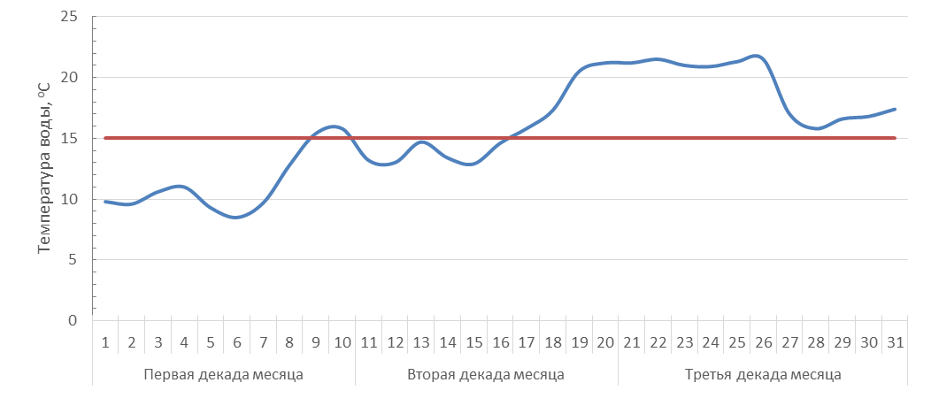

Рисунок 2.4.4 – Температура воды озера Ильмень в мае 2014 г.

Подобные, резкие колебания температуры негативно отражаются на нересте рыбы. Понижение температуры воды после начала нереста может вызвать приостановку нереста или даже полное его прекращение. Таким образом 2014 год в виду низкого уровня воды, и резких перепадов температуры, условия воспроизводства для ильменьской популяции судака были не благоприятны.

Половозрелость у ильменского судака наступает в 4+ летнем возрасте (рисунок 2.4.4).

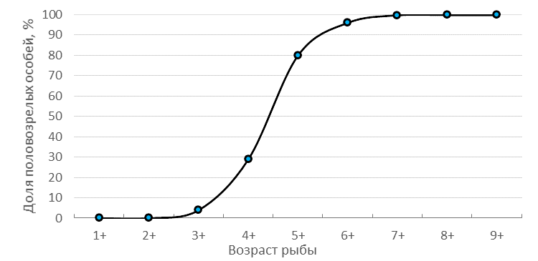

Рисунок 2.4.4 – Темпы полового созревания судака озера Ильмень

Причём созревание самцов в основном наступает в возрасте 3+ - 4+, а самок – 4+ - 5+. Нерестовые миграции судака осуществляются в следующие основные районы озера Ильмень: дельта реки Ловать, Тулебельский залив, Ситецкий залив, район деревни Войцы, Аркадский залив, Бельский залив и предустьевое пространство реки Мсты (Ковалев, 1980) (рисунок 2.4.5).

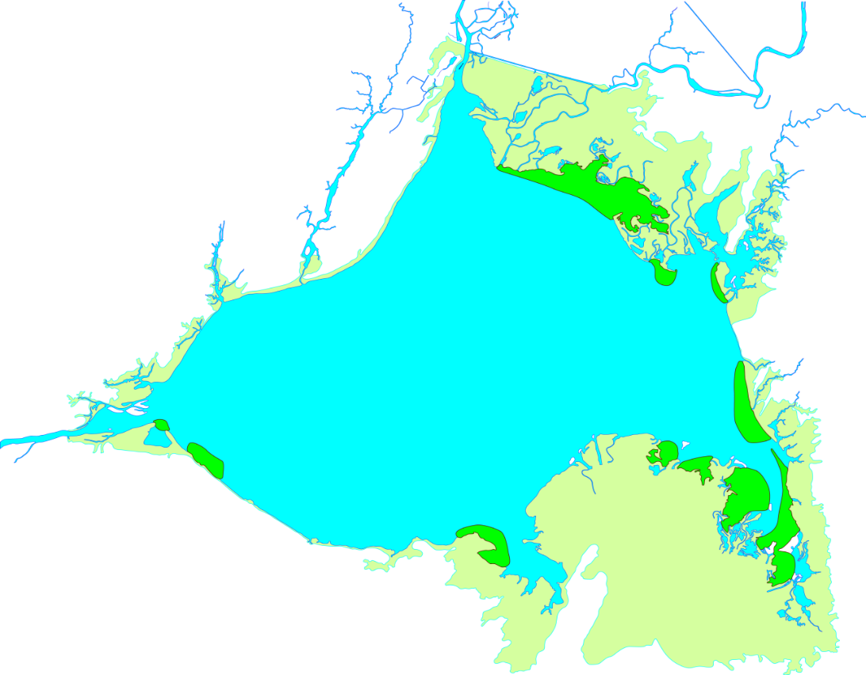

Рисунок 2.4.5 – Карта-схема предполагаемых мест массового нереста судака

В период нереста судак озера Ильмень питание не прекращает (Ковалев, 1980).

В 2014 году во время исследовательского лова было отобрано 21 проба на определение возраста судака. Учитывая размерный ряд судака этого количества не достаточно для описания размерно-весовых и возрастных характеристик популяции, в связи с этим данные были дополнены среднемноголетними значениями за последние 10 лет.

Весовые приросты наиболее заметны у рыб старших возрастов. Самцы несколько превосходят самок в линейном росте, но уступают в весовом. Заметного снижения приростов в зимний период не наблюдается. Линейный и весовой рост судака за последние 5 лет представлен в таблице 2.4.3.

Таблица 2.4.3 – Размерно-возрастная характеристика судака оз. Ильмень за ряд лет

|  |  |  |  |  |  |  |  |  |  |  |
| --- | --- | --- | --- | --- | --- | --- | --- | --- | --- | --- |
| Возраст, годы | Год промысла | | | | | Год промысла | | | | |
| 2010 | 2011 | 2012 | 2013 | 2014 | 2010 | 2011 | 2012 | 2013 | 2014 |
| Длина, см | | | | | Масса, г | | | | |
| 1+ | 19,1 | 18,4 | 19 | 19 | 19 | 103 | 83 | 92 | 86 | 91 |
| 2+ | 25,4 | 23,0 | 22 | 22 | 23 | 240 | 155 | 153 | 166 | 169 |
| 3+ | 28,4 | 28,5 | 28 | 28 | 28 | 330 | 332 | 295 | 320 | 315 |
| 4+ | 35,5 | 34,1 | 35 | 33 | 34 | 616 | 592 | 593 | 619 | 586 |
| 5+ | 41,6 | 39,9 | 42 | 41 | 41 | 1032 | 1061 | 1087 | 1077 | 1044 |
| 6+ | 48,2 | 47,9 | 48 | 48 | 47 | 1711 | 1671 | 1654 | 1624 | 1632 |
| 7+ | 52,4 | 53,6 | 57 | 52 | 53 | 2246 | 2501 | 2713 | 2321 | 2419 |
| 8+ | 64,1 | 60,3 | 64 | 64 | 62 | 4706 | 4706 | 4215 | 3942 | 4011 |
| 9+ |  | 66,5 | 75 | 70 | 68 |  | 5886 | 6670 | 5321 | 5489 |
| **n, экз.** | **175** | **181** | **199** | **221** | **21** | **175** | **181** | **199** | **221** | **21** |

Популяция в 2014 году включала в себя 9 возрастных классов (таблица 2.4.3). Анализ материалов неводных съёмок показал, что в конце 2014 года доминирующими по численности были судаки в возрасте 2+ - 3+, по биомассе доминирующими были судаки в возрасте 5+ - 6+.

Стоит отдельно отметить, что доля старших возрастных групп 4+,а особенно 8+ и старше, ввиду избыточной промысловой нагрузки значительно сократилась, и в неводных уловах встречался единично (таблица 2.4.4), что не позволяет с достаточной точностью определить популяционные показатели судака без траловой съёмки. Однако многолетние данные, собранные за предыдущие годы исследований промысла, позволяют оценить состояние популяции на низком уровне.

Таблица 2.4.4 – Возрастной состав и размерно-весовые показатели судака  
в неводных уловах в 2014 года.

|  |  |  |  |  |
| --- | --- | --- | --- | --- |
| Возраст | Доля в неводных уловах | | Средняя длина, см | Средняя масса, г |
| от численности, % | от массы, % |
| 1+ | 11,97 | 2,23 | 19 | 91 |
| 2+ | 41,40 | 14,25 | 23 | 169 |
| 3+ | 24,14 | 15,47 | 28 | 315 |
| 4+ | 8,89 | 10,62 | 34 | 586 |
| 5+ | 2,85 | 6,08 | 41 | 1044 |
| 6+ | 4,12 | 13,68 | 47 | 1632 |
| 7+ | 5,19 | 25,57 | 53 | 2419 |
| 8+ | 1,28 | 10,45 | 62 | 4011 |
| 9+ | 0,15 | 1,66 | 68 | 5489 |

В 2014 году промысловый запас судака оз. Ильмень с возраста 4+ определён в 261 тысячу особей, или 290 тонн, динамика численности и биомассы представлена на рисунке 2.4.6.

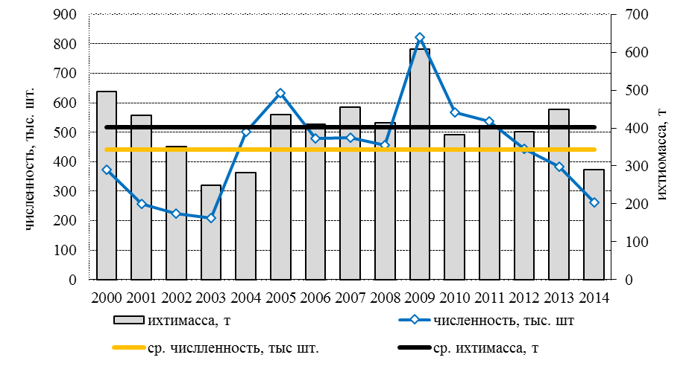

Рисунок 2.4.6 – Численность и биомасса половозрелого судака оз. Ильмень

Как видно из рисунка за последние пять лет численность нерестового стада судака неуклонно сокращается, основную роль в этом сокращении численности играет плавной лов, что подробно описано выше.

При расчёте ОДУ, в соответствии с правилами рыболовства, за эксплуатируемую часть популяции принимались особи, достигшие промысловой меры (36 см). Но так как размерный ряд судака во всех орудиях лова в основном приходится на более мелкую рыбу (рисунок 2.4.3), при расчёте ОДУ учитывался неизбежный прилов маломерного судака возраста 2+ - 3+.

При подборе коэффициентов промысловой смертности для прогноза вылова на 2016 год учитывалась как существующая промысловая база и коэффициенты промысловой смертности рассчитанные по уловам 2014 года, так и учитывалась рекомендации по формированию промысловой базы, описанные в главе 2.5.

Сам ход расчёта кратко представлен в таблице 2.4.5.

Рассчитанный допустимый улов будет основан на особях 2-4 лет, при том по массе улов в основном будет состоять из особей 4+, вылов (с учётом прилова) составит **70 тонн** (68,5 тонны). Подобранная структура промыслового изъятия, рассчитанная с учётом рекомендаций, изложенных в главе 2.5, позволит сохранить маточное стадо за счёт снижения промысловой нагрузки в период нереста. Это позволит сохранить ильменьского судака как промысловый вид, при этом продолжить промысел других видов на озере Ильмень. В перспективе рекомендованный режим рыболовства позволит восстановить нерестовое стадо до среднемноголетнего уровня (рисунок 2.4.6).

Таблица 2.4.5 – Численность и биомасса судака оз. Ильмень в 2014 г. и ОДУ на 2016 г.

|  |  |  |  |  |  |  |  |  |  |  |  |  |
| --- | --- | --- | --- | --- | --- | --- | --- | --- | --- | --- | --- | --- |
| Возраст,  годы | Доля половозрелых рыб | **2014** год | | | | | **2015** год | | **2016**год | | | |
| N, | B, | φM, | φF, | φZ, | N, | B, | ОДУ | | N, | B, |
| тыс. экз. | тонн | ‰ | ‰ | ‰ | тыс. экз. | тонн | тыс. экз. | тонн* | тыс. экз. | тонн |
| 1+ |  | 6055,762 | 551,074 | 0,65 | 0 | 0,65 | 6100,000 | 555,100 | - | - | 6100,000 | 555,100 |
| 2+ |  | 2192,810 | 370,585 | 0,87 | 0,03 | 0,9 | 2119,517 | 358,198 | 63,59 | 8,27 | 2135,000 | 360,815 |
| 3+ | 0,04 | 346,136 | 109,033 | 0,06 | 0,18 | 0,24 | 219,281 | 69,074 | 39,47 | 9,55 | 211,952 | 66,765 |
| 4+ | 0,29 | 153,843 | 90,152 | 0,33 | 0,32 | 0,65 | 263,063 | 154,155 | 84,18 | 37,92 | 166,654 | 97,659 |
| 5+ | 0,80 | 37,273 | 38,913 | 0,43 | 0,17 | 0,60 | 53,845 | 56,214 | 9,15 | 7,46 | 92,072 | 96,123 |
| 6+ | 0,96 | 29,916 | 48,823 | 0,19 | 0,08 | 0,27 | 14,909 | 24,331 | 1,19 | 1,59 | 21,538 | 35,150 |
| 7+ | 1 | 31,439 | 76,051 | 0,59 | 0,05 | 0,64 | 21,839 | 52,829 | 1,09 | 2,21 | 10,884 | 26,328 |
| 8+ | 1 | 7,744 | 31,061 | 0,75 | 0,04 | 0,79 | 11,318 | 45,396 | 0,45 | 1,45 | 7,862 | 31,534 |
| 9+ | 1 | 0,901 | 4,946 | 0,98 | 0 | 0,98 | 1,626 | 8,925 |  |  | 2,377 | 13,047 |
| 10+ | 1 | 0 | 0 | 1 | 0 | 1 | 0,018 | 0,101 |  |  | 0,033 | 0,186 |
| Общий запас |  | 8855,824 | 1320,638 |  |  |  | 8805,416 | 1324,323 | 199,12 | **68,5** | 8748,372 | 1282,71 |
| Промысловый запас (с возр. 4+) |  | 261,116 | 289,946 |  |  |  | 366,618 | 341,951 | 96,06 | 50,63 | 301,420 | 300,030 |
| **Нерестовый запас** |  | **157,082** | **220,564** |  |  |  | **177,249** | **223,048** | 35,9934 | 22,533 | **172,298** | **212,729** |

*расчёт весовых показателей улова в каждой возрастной группе считается по навескам двух смежных возрастных групп

2.4.2 Виды, на которые ОДУ не устанавливается

2.4.2.1 Щука (Esox lucius L.)

Хотя щука распространена в озере Ильмень повсеместно, основные районы нагула расположены в прибрежной зоне. Особенно много её в мелководных, поросших водной растительностью участках. Обычно щука ведёт оседлый образ жизни, редко уходя от мест обитания далее двух (Малинин, 1970) или максимум двадцати километров (Кириллов и др., 1979). В озере с хорошо развитой литоральной зоной, богатой окунем, ершом, плотвой, густерой и другими малоценными видами рыб, щука как хищник, обладающий быстрым темпом роста, весьма перспективна и является незаменимым биологическим мелиоратором. Молодые особи держатся в заливах и у берегов, а крупные часто уходят в открытую часть озера.

Уловы щуки подвержены сильным колебаниям (рисунок 2.4.7). При среднегодовом вылове (за весь исторический период) 202 тонны минимум наблюдался в 1998 году – 51,3 тонны, а максимум в 1968 году – 423,7 тонны. В последнее пять лет уловы щуки постепенно возрастают, приближаясь к среднемноголетнему (1968-2014 г) показателю201 тонна.

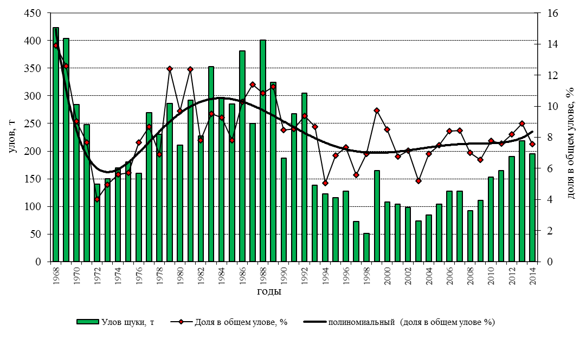

Рисунок 2.4.7 – Динамика вылова щуки в озере Ильмень.

В 2014 году вылов щуки составил 195,250 тонн, что примерно соответствует среднемноголетней величине (1968-2014 г) – 201 тонна. Освоение нормы ВВ (200 т) составило 97,6%. В последнее десятилетие доля щуки в общем улове довольно стабильна, и колеблется в пределах от 6% до 9%, в исследуемом году он так же составил 7,6%.

На рисунке 2.4.8 представлены доли годового вылова щуки в различных орудиях лова. На данной диаграмме объединены мерёжи средние и большие (поскольку улов больших мерёж несущественен и составляет 0,4%), а так же не приведён улов озерков закольных, их доля в общем улове равна 0,2%.

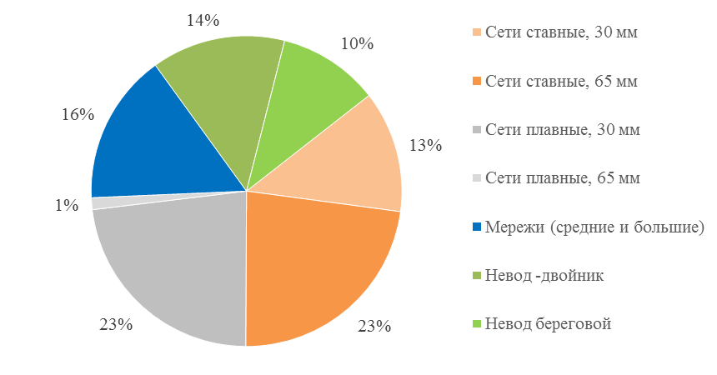

Рисунок 2.4.8 – Доли вылова щуки в различных орудиях лова в 2014 г.

В 2014 году существенная доля щуки была выловлена как ставными, так и плавными сетями. Плавные сети с ячеёй 30 мм традиционно вылавливают основную массу щуки, как и другие крупночастиковые виды рыб (судак, лещ (старшие возрастные группы)), среднемноголетняя доля (2010-2014 г.) в этих орудиях лова равна 27%. В то же время ставные сети обычно вылавливают заметно меньшую долю этого вида (таблица 2.4.6).

Таблица 2.4.6 – Доля вылова щуки различными орудиями лова в оз. Ильмень, %%

|  |  |  |  |  |  |  |
| --- | --- | --- | --- | --- | --- | --- |
| **Орудия лова** | **Годы промысла** | | | | | |
| **2010** | **2011** | **2012** | **2013** | **2014** | **Среднее** |
| **Сети ставные, 30 мм** | 3,7 | 5,2 | 7,9 | 6,1 | 12,6 | **7,1** |
| **Сети ставные, 65 мм** | 11,3 | 6,6 | 4,7 | 12,5 | 22,9 | **11,6** |
| **Сети плавные, 30 мм** | 24,2 | 33,3 | 30,9 | 24,7 | 23,0 | **27,2** |
| **Сети плавные, 65 мм** | 3,8 | 0 | 0 | 4,9 | 1,2 | **2,0** |
| **Ризцы ставные** | 0,1 | 0 | 0 | 0 | 0 | **0,0** |
| **Озерки закольные** | 4,1 | 1,1 | 1,9 | 0,9 | 0,2 | **1,6** |
| **Мерёжи средние** | 25,3 | 25,8 | 22,3 | 22,9 | 15,3 | **22,3** |
| **Мерёжи большие** | 0,2 | 0 | 1,2 | 0,3 | 0,4 | **0,4** |
| **Невод береговой** | 10,3 | 14,6 | 16,1 | 15,5 | 13,9 | **14,1** |

Как говорилось выше (см. главу 2.3.1) на наш взгляд резкое увеличение уловов ставными сетями обусловлено низким уровнем воды в 2014 году.

Процент вылова другими орудиями лова в отчётном году существенно не менялся и, в соответствии с увеличенной долей ставных сетей, находятся немного ниже среднемноголетних значений.

Размерный состав щуки отличается в уловах различных орудий, в уловах берегового невода доминирует молодь возраста 1+ - 3+, в то время как в уловах невода-двойника вылов более равномерен по всем возрастным группам. Основной состав щуки в мерёжных уловах представлен размерами 30-50 см, что соответствует возрасту 1+ - 4+. Наиболее крупная щука наблюдается в уловах ставных сетей с ячеёй 65 мм, основной вылов в этих орудиях лова приходится на щуку 37-60 см, что соответствует возрасту 2+ - 6+. Размерная структура годового улова щуки в основных орудиях лова показана на рисунке 2.4.9.

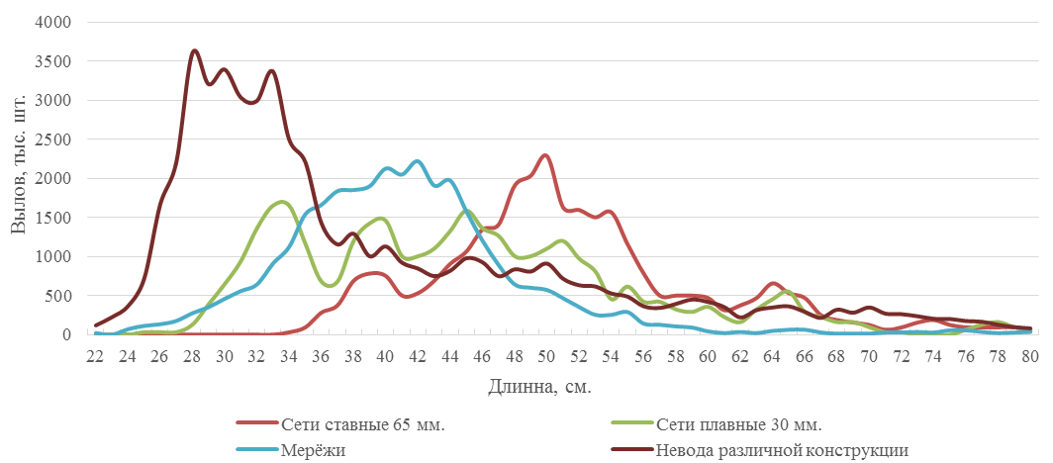

Рисунок 2.4.9 – Размерная структура уловов щуки в различных орудиях лова

Рыбы старших возрастных групп (6+ и старше) с длинной тела более 70 см, единично встречаются практически во всех орудиях лова, наиболее значительны уловы этой возрастной когорты в неводах-двойниках, плавных двойках, и ставных сетях с ячеёй 65 мм.

Анализируя промышленные уловы в целом можно отметить что основу улова составляют рыбы возраста 2+ - 4+, так в 2014 году на эту возрастную группу пришлось 72% улова по численности и всего 50% по массе. С одной стороны это говорит о нерациональности установившегося промысла, ведь при смещении промысловой нагрузке в сторону более крупной рыбы можно при вылове того же количества экземпляров получить большую массу вылова. Однако на озере Ильмень отсутствует специализированный лова на щуку, а этот вид присутствует во всех орудиях лова и встречается по всей акватории озера, что не даёт избежать прилова маломерной щуки. Сложившаяся промысловая нагрузка наблюдается уже более десятка лет и учитывая что ильменьская щука хорошо восстанавливается и становится половозрелой уже в возрасте 2+ данная ситуация не вызывает опасений.

Во время исследовательского лова в 2014 году было отобрано 243 экземпляра на определение возраста щуки. Учитывая большой размерный ряд этого вида, недостающие данные дополнялись среднемноголетними значениями за последние 10 лет.

Размерно-весовые показатели возрастных когорт щуки озера Ильмень, представлены в таблице 2.4.7.

Таблица 2.4.7 – Размерно-возрастная характеристика щуки оз. Ильмень за ряд лет

|  |  |  |  |  |  |  |  |  |  |  |
| --- | --- | --- | --- | --- | --- | --- | --- | --- | --- | --- |
| Возраст, годы | Год промысла | | | | | Год промысла | | | | |
| 2010 | 2011 | 2012 | 2013 | 2014 | 2010 | 2011 | 2012 | 2013 | 2014 |
| Длина, см | | | | | Масса, г | | | | |
| 1+ | 26,3 | 24,3 | 28,3 | 25,9 | 25,6 | 152 | 188 | 187 | 173 | 138 |
| 2+ | 32,3 | 33,7 | 33,9 | 34,8 | 31,2 | 294 | 332 | 337 | 365 | 269 |
| 3+ | 41,0 | 40,1 | 41,8 | 43,5 | 40,3 | 647 | 615 | 662 | 711 | 619 |
| 4+ | 48,8 | 48,6 | 49,8 | 50,1 | 49,2 | 1091 | 1181 | 1179 | 1237 | 1151 |
| 5+ | 58,5 | 58,9 | 59,2 | 59,1 | 58,6 | 1863 | 2077 | 2085 | 1993 | 2073 |
| 6+ | 66,6 | 66,2 | 67,3 | 68,7 | 65,2 | 2850 | 3077 | 3108 | 3091 | 2969 |
| 7+ | 75,4 | 75,6 | 75,8 | 77,0 | 73,7 | 4457 | 4661 | 4577 | 4560 | 4278 |
| 8+ | 81,6 | 82,1 | 83,2 | 86,2 | 81,6 | 5504 | 5788 | 6043 | 5871 | 5782 |
| 9+ | 88,3 | 87,3 | 89,8 | 93,2 | 83,5 | 7371 | 8110 | 7566 | 7886 | 6229 |
| 10+ | 93,2 | 96,7 | 98,4 | 99,1 | 96,0 | 8623 | 11014 | 10166 | 9335 | 10315 |
| 11+ | 105,0 | 101,9 | 103,8 | 104,4 | 104,4 | 10711 | 10500 | 13110 | 10883 | 10883 |
| **n, экз.** | **206** | **244** | **310** | **221** | **243** | **206** | **244** | **310** | **221** | **243** |

Щука озера Ильмень характеризуется высоким темпом роста. Наибольшие весовые приросты (в процентном соотношении) наблюдаются в младших возрастных группах. В силу высоких темпов роста, линейные и весовые показатели данного вида обычно характеризуются большими колебаниями в пределах одной возрастной когорты. В 2014 году темпы роста сохранились на хороших высоких значениях, средний возраст составил 3,5 года, (таблица 2.4.8). Повышенная скорость линейного и весового роста ильменьской щуки, на протяжении последних лет вызваны хорошими нагульными условиями, которые выражаются в длинном и тёплом летне-осеннем сезоне.

Таблица 2.4.8 – Возрастная структура и средние размерно-весовые показатели щуки оз. Ильмень

|  |  |  |  |  |  |  |  |  |  |  |  |  |  |  |
| --- | --- | --- | --- | --- | --- | --- | --- | --- | --- | --- | --- | --- | --- | --- |
| Год промысла | Возрастная группа, % | | | | | | | | | | | Средний возраст, годы | Средний вес, кг | Средняя длина, см |
| 1+ | 2+ | 3+ | 4+ | 5+ | 6+ | 7+ | 8+ | 9+ | 10+ | 11+ |
| 2005 | 16,96 | 22,17 | 28,28 | 21,74 | 8,07 | 1,66 | 0,76 | 0,28 | 0,03 | 0,03 | 0,03 | **3,0** | 0,813 | 41,4 |
| 2006 | 6,67 | 40,81 | 20,11 | 18,36 | 9,15 | 2,75 | 1,49 | 0,45 | 0,07 | 0,13 |  | **3,1** | 0,904 | 42,1 |
| 2007 | 16,15 | 22,84 | 30,25 | 16,64 | 9,78 | 1,66 | 1,19 | 1,04 | 0,17 | 0,17 | 0,11 | **3,4** | 1,070 | 44,4 |
| 2008 | 6,15 | 24,77 | 34,28 | 21,63 | 9,01 | 2,53 | 0,96 | 0,46 | 0,11 | 0,08 |  | **3,1** | 1,063 | 45,4 |
| 2009 | 26,6 | 53,2 | 11,7 | 4,9 | 2,1 | 0,8 | 0,3 | 0,2 | 0,2 | 0,1 |  | **2,6** | 0,727 | 40,0 |
| 2010 | 7,02 | 54,64 | 26,79 | 9,53 | 0,99 | 0,48 | 0,29 | 0,11 | 0,04 | 0,10 | 0,02 | **2,5** | 0,513 | 36,5 |
| 2011 | 2,26 | 32,74 | 36,34 | 20,97 | 4,42 | 1,54 | 1,01 | 0,39 | 0,10 | 0,16 | 0,09 | **3,1** | 0,828 | 41,9 |
| 2012 | 13,4 | 22,79 | 22,95 | 21,59 | 9,33 | 3,75 | 2,82 | 1,19 | 1,27 | 0,75 | 0,16 | **3,3** | 1,219 | 45,1 |
| 2013 | 12,05 | 31,53 | 30,83 | 18,27 | 5,15 | 1,25 | 0,71 | 0,14 | 0,03 | 0,01 | 0,01 | **2,8** | 1,256 | 45,1 |
| 2014 | 15,15 | 26,26 | 13,02 | 16,51 | 12,21 | 8,48 | 5,22 | 2,00 | 0,72 | 0,38 | 0,05 | **3,5** | 1,296 | 44,6 |
| **Ср. за 10 лет** | **12,2** | **33,2** | **25,5** | **17,0** | **7,0** | **2,5** | **1,5** | **0,6** | **0,3** | **0,2** | **0,1** | **3,0** | **0,969** | **42,7** |

Выше уже упоминалось о раннем наступлении половозрелости щуки озера Ильмень (рисунок 2.4.10). Уже в возрасте 2-х лет 90% особей готовы к размножению. Столь высокая скорость созревания позволяет быстро восстанавливаться популяции ильменьской щуки.

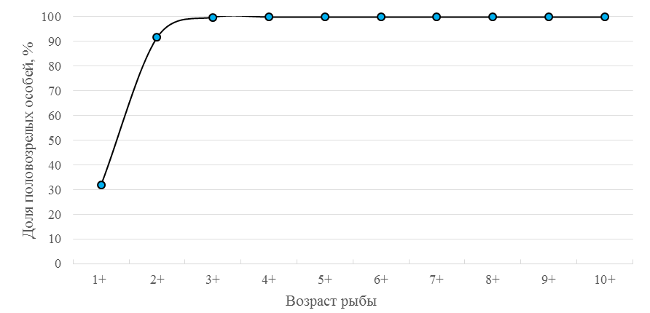

Рисунок 2.4.10 – Темпы полового созревания щуки озера Ильмень

Щука, в зависимости от температурных условий года нерестится в марте - апреле или апреле - мае. Чаще всего нерест происходит с 12 апреля по 29 апреля (Дрягин, 1949). Нерест начинается после распаления льда при минимальной температуре воды 3,2-5,60С. Нерестилища щуки расположены по всему побережью, основные из них находятся в устьях крупных рек и заливах. Икра откладывается на мелководьях на свежезалитую растительность. Основу нерестовой части популяции щуки озера Ильмень обычно формируют особи в возрасте 3 - 6 лет (Иванников, 1992).

Во время весенних исследований, начало нереста щуки отследить не удалось. В целом из-за сложных гидрометеорологических условий, выразившихся в низком (360 см при среднем уровне 467 см), неустойчивом уровне воды и резких перепадах температур (рисунок 2.4.11), нерест шёл не дружно, пик нереста как таковой отсутствовал. Окончание нереста 22 апреля. В весенних уловах встречались 10 возрастных когорт, от 2 до 11 лет. Основная масса нерестовой рыбы имела возраст от 2 до 6 лет.

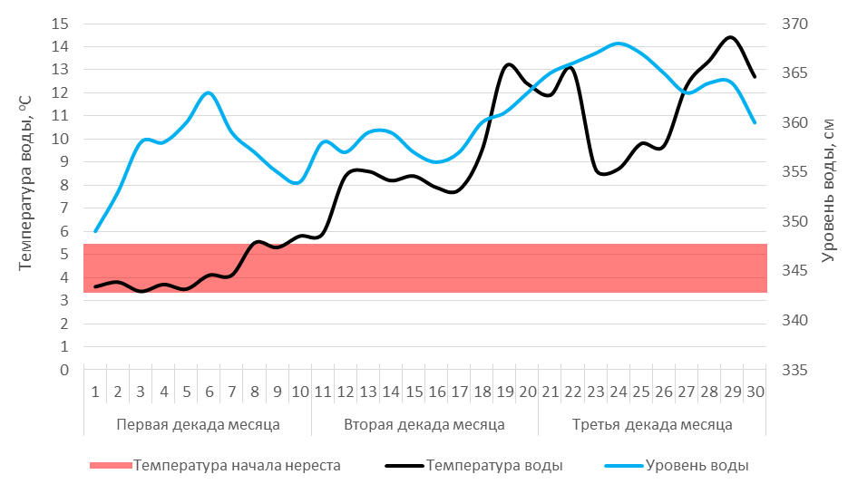

Рисунок 2.4.11 – Уровень и температура воды в апреле 2014 г.

Для оценки численности щуки в 2014 году проводился научно-исследовательский лов на основе неводов-двойников (таблица 2.4.9).

Таблица 2.4.9 – Возрастной состав и размерно-весовые показатели щуки  
в неводных уловах в 2014 году.

|  |  |  |  |
| --- | --- | --- | --- |
| Возраст | Доля,  % | Средняя длина,  см | Средняя масса,  г |
| 1+ | 15,15 | 25,6 | 138 |
| 2+ | 26,26 | 31,2 | 269 |
| 3+ | 13,02 | 40,3 | 619 |
| 4+ | 16,51 | 49,2 | 1151 |
| 5+ | 12,21 | 58,6 | 2073 |
| 6+ | 8,48 | 65,2 | 2969 |
| 7+ | 5,22 | 73,7 | 4278 |
| 8+ | 2,00 | 81,6 | 5782 |
| 9+ | 0,72 | 83,5 | 6229 |
| 10+ | 0,38 | 96,0 | 10315 |
| 11+ | 0,05 | 100,7 | 10883 |

Расчёт количественных показателей популяции щуки, выполненный по методу площадей, показал, что общая численность промыслового стада щуки на конец 2014 года оценивается в 9179 тысяч экземпляров, общая биомасса – 3713 тонн. Численность маточного стада (с возраста 2+) равна 3924 тысячи особей, ихтиомасса – 2988 тонн. Показатели популяции за 10 лет представлены в таблице 2.4.10.

Таблица 2.4.10 – Показатели популяции щуки в озере Ильмень в 2005-2016 годах

|  |  |  |  |  |  |  |
| --- | --- | --- | --- | --- | --- | --- |
| Годы | Общий запас | | Промзапас | | ОДУ | Вылов |
| млн. шт. | т | млн. шт. | т | т | т |
| 2005 | 2228 | 879 | 1608 | 791 | 110 | 103,8 |
| 2006 | 1411 | 715 | 771 | 609 | 100 | 127,2 |
| 2007 | 1127 | 923 | 716 | 830 | 160 | 127,5 |
| 2008 | 1075 | 776 | 615 | 656 | 140 | 92,4 |
| 2009 | 1669 | 1037,7 | 589 | 556 | 120 | 111,4 |
| 2010 | 2466 | 1312 | 712 | 1070 | 140 | 153,4 |
| 2011 | 13932 | 6440 | 8932 | 5500 | 170 | 165,1 |
| 2012 | 14960 | 7857 | 9630 | 6860 | 170 | 190,28 |
| 2013 | 8672 | 3423 | 3394 | 2509 | 170 | 218,866 |
| 2014 | 9179 | 3713 | 3924 | 2988 | 200 | 195,250 |
| 2015* | 8366 | 3105 | 3366 | 2240 | 210 |  |
| 2016* | 8927 | 4637 | 2927 | 3747 | 180 |  |

* - прогнозируемые показатели

Для оценки возможного вылова в состав промыслового стада щуки принимались особи, начиная с 2-х лет, т.е. с момента, когда примерно 90% популяции половозрелы.

Коэффициенты прогнозной промысловой убыли (φF) подбирались с учётом имеющейся на озере промысловой базы, а так же таким образом, чтобы в результате эксплуатации популяции к концу 2016 года родительское стадо щуки (численность с 2+) не уменьшились.

При условии сохранения коэффициентов естественной смертности, и среднемноголетних линейно-весовых показателей величина возможного улова щуки по всем промысловым группам в 2016 году может составить **180 тонн** (176,43 т), расчёт кратко представлен в таблице 2.4.11.

Таблица 2.4.11 – Численность и биомасса щуки оз. Ильмень в 2014 г. и ВВ на 2016 г.

|  |  |  |  |  |  |  |  |  |  |  |  |  |  |
| --- | --- | --- | --- | --- | --- | --- | --- | --- | --- | --- | --- | --- | --- |
| Возраст,  годы | **2014** год | | | | | | Ср. навеска за 10 лет, | **2015** год | | **2016** год | | | |
| Навеска, | N, | B, | φM, | φF, | φZ, | N, | B, | Возможный вылов | | N, | B, |
| гр | тыс. экз. | тонн | ‰ | ‰ | ‰ | гр | тыс. экз. | тонн | тыс. экз. | тонн* | тыс. экз. | тонн |
| 1+ |  | 5254,26 | 725,09 | 0,54 | 0 | 0,54 | 178 | 5000,00 | 890,00 | 0 | 0 | 5000,00 | 890,00 |
| 2+ | 138 | 2440,80 | 656,58 | 0,65 | 0,01 | 0,66 | 356 | 2416,96 | 860,44 | 24,17 | 6,45 | 2300,00 | 818,80 |
| 3+ | 269 | 718,54 | 444,78 | 0,61 | 0,04 | 0,65 | 706 | 829,87 | 585,89 | 33,19 | 17,62 | 821,77 | 580,17 |
| 4+ | 619 | 277,20 | 319,06 | 0,13 | 0,13 | 0,26 | 1221 | 251,49 | 307,07 | 32,69 | 31,50 | 290,45 | 354,64 |
| 5+ | 1151 | 205,00 | 424,97 | 0,21 | 0,11 | 0,32 | 2046 | 205,13 | 419,70 | 22,56 | 36,85 | 186,10 | 380,76 |
| 6+ | 2073 | 142,30 | 422,49 | 0,37 | 0,09 | 0,46 | 3149 | 139,40 | 438,97 | 12,55 | 32,60 | 139,49 | 439,25 |
| 7+ | 2969 | 87,61 | 374,80 | 0,16 | 0,08 | 0,24 | 4697 | 76,84 | 360,92 | 6,15 | 24,13 | 75,28 | 353,59 |
| 8+ | 4278 | 33,57 | 194,10 | 0,31 | 0,06 | 0,37 | 6095 | 66,58 | 405,81 | 3,99 | 21,53 | 58,40 | 355,95 |
| 9+ | 5782 | 12,04 | 75,00 | 0,36 | 0,03 | 0,39 | 7898 | 21,15 | 167,04 | 0,63 | 4,41 | 41,95 | 331,32 |
| 10+ | 6229 | 6,43 | 66,33 | 0,92 | 0,02 | 0,94 | 9927 | 7,34 | 72,86 | 0,15 | 1,34 | 12,90 | 128,06 |
| 11+ | 10315 | 0,78 | 8,49 | 0,98 | 0,01 | 0,99 | 11036 | 0,39 | 4,30 | 0 | 0 | 0,44 | 4,86 |
| 12+ | 10883 | 0,08 | 1,00 | 1 | 0 | 1 | 12560 | 0,01 | 0,13 | 0 | 0 | 0 | 0 |
| Запас с возраста 1+ |  | 9178,61 | 3713,00 |  |  |  |  | 9015,16 | 4513,13 |  |  | 8926,78 | 4637,40 |
| Запас с возраста 2+ |  | **3924,35** | **2987,60** |  |  |  |  | 4015,16 | 3623,13 | **136,08** | **176,43** | **3926,78** | **3747,4** |

*расчёт весовых показателей улова в каждой возрастной группе считается по навескам двух смежных возрастных групп

2.4.2.2 Лещ (Abramis brama L.)

Лещ один из массовых видов озера Ильмень, пользуется повышенным потребительским спросом. Вылов его за последние сорок лет колебался от 235 тонн (1998 г.) до 1100 тонн (1974 г.). Удельный вес леща в уловах устойчиво высок (в среднем 26% общего вылова), с 2009 года доля леща в уловах стабилизировалась на 22%-24% от общего вылова. В 2014 году эта тенденция сохранилась, и доля в улове составила 22%.При этом в тот же период мы наблюдаем постепенное увеличение уловов леща (рисунок 2.4.12). Это противоречие объясняется повышением общих уловов в тот же период.

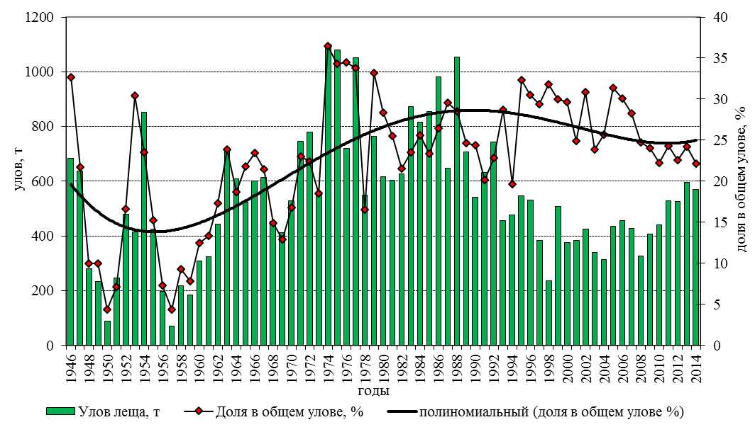

Рисунок 2.4.12 – Динамика уловов леща озера Ильмень

В 2014 году по данным промысловой статистики выловлено 570,182 тонны леща, что на 4% меньше прошлогоднего вылова (596,249 т). Выделенный лимит (530 т) был выполнен на 108%.

Промысел леща на озере Ильмень ведётся круглый год неводами, мерёжами, плавными и ставными сетями. Доли вылова в 2014 году в основных орудиях лова представлены на рисунке 2.4.13. На представленной ниже диаграмме не отражён улов из озёрок закольных в виду незначительности вылова – 0,419 тонн или 0,1% от общего улова. Так же на диаграмме объединены уловы больших и средних мерёж, так как улов больших мерёж так же малозначим по отношению к общему улову – 1,316 или 0,2%.

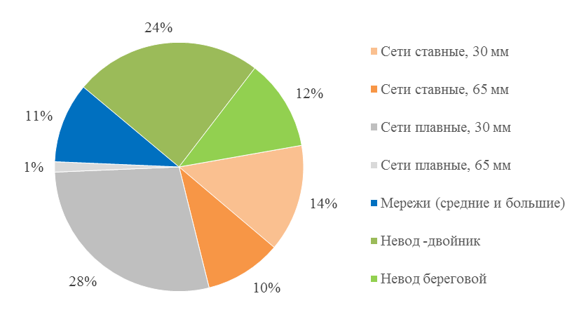

Рисунок 2.4.13 – Доли вылова леща в различных орудиях лова в 2014 г.

В 2014 году максимальные уловы леща приходились на невода-двойники и плавные сети с ячеёй 30 мм. Так же в рассматриваемом году достаточно высока доля ставных мелкоячейных сетей (30 мм) – 14% при среднемноголетней (за 5 лет) 7% (таблица 2.4.12). Повышенная доля вылова ставными сетями в 2014 году объясняется нами гидрологическими особенностями года (см. главу 2.3.1).

Таблица 2.4.12 – Доля вылова леща различными орудиями лова в оз. Ильмень, %%

|  |  |  |  |  |  |  |
| --- | --- | --- | --- | --- | --- | --- |
| Орудия лова | Годы промысла | | | | | |
| 2010 | 2011 | 2012 | 2013 | 2014 | **Среднее** |
| Сети ставные, 30 мм | 4,7 | 5,2 | 5,9 | 5,7 | 13,9 | **7,1** |
| Сети ставные, 65 мм | 19,6 | 9,5 | 8,3 | 11,0 | 9,9 | **11,7** |
| Сети плавные, 30 мм | 22,9 | 35,4 | 33,2 | 23,2 | 28,2 | **28,6** |
| Сети плавные, 65 мм | 4,3 | - | - | 4,7 | 1,3 | **3,4** |
| Озерки закольные | 2,2 | 2 | 5,1 | 0,9 | 0,1 | **2,1** |
| Мережи средние | 14,6 | 20,9 | 24,2 | 15,2 | 10,2 | **17** |
| Мережи большие | 0,5 | 0 | 0,9 | 4,6 | 0,2 | **1,2** |
| Невод-двойник | 16,6 | 13,8 | 9,9 | 24,2 | 24,3 | **17,8** |
| Невод береговой | 14,7 | 13,2 | 12,4 | 10,4 | 11,8 | **12,5** |

В 2014 году в промысловых уловах, как и обычно, преобладали рыбы в возрасте до 7 лет (таблица 2.4.13), особи этого возраста составили более 92,0% общего улова леща. Самой многочисленной возрастной группой в уловах были особи возраста 4+, в уловах эта группа составляла 28,8%. Средний возраст леща в уловах составил 4 года, что примерно соответствует среднемноголетнему показателю за последние 10 лет.

Таблица 2.4.13 – Возрастной состав леща оз. Ильмень в промысловых уловах, в процентном соотношении.

|  |  |  |  |  |  |  |  |  |  |  |  |  |  |  |  |  |  |
| --- | --- | --- | --- | --- | --- | --- | --- | --- | --- | --- | --- | --- | --- | --- | --- | --- | --- |
| Год промысла | Возрастная группа, % | | | | | | | | | | | | | | **Средний возраст, годы** | Средняя масса, г | Средняя длина, см |
| 1+ | 2+ | 3+ | 4+ | 5+ | 6+ | 7+ | 8+ | 9+ | 10+ | 11+ | 12+ | 13+ | 14+ |
| 2005 | 0,70 | 6,89 | 13,70 | 25,33 | 13,85 | 11,18 | 10,35 | 11,03 | 4,38 | 1,89 | 0,36 | 0,16 | 0,07 | 0,11 | **5,2** | 281 | 22,7 |
| 2006 | 8,01 | 6,24 | 13,44 | 20,71 | 25,36 | 13,94 | 9,56 | 2,51 | 0,17 | 0,02 | 0,01 | 0,01 | 0,03 |  | **4,4** | 274 | 21,6 |
| 2007 | 6,14 | 8,87 | 10,43 | 12,30 | 37,43 | 18,79 | 3,65 | 1,77 | 0,35 | 0,10 | 0,08 | 0,03 | 0,04 | 0,02 | **4,2** | 224 | 19,6 |
| 2008 | 9,69 | 10,88 | 10,86 | 10,14 | 17,28 | 26,17 | 10,78 | 3,33 | 0,70 | 0,06 | 0,03 | 0,03 | 0,04 | 0,01 | **4,6** | 267 | 20,8 |
| 2009 | 21,01 | 13,7 | 8,94 | 13,83 | 14,60 | 12,03 | 11,72 | 3,37 | 0,70 | 0,06 | 0,03 | 0,01 |  |  | **3,9** | 260 | 20,0 |
| 2010 | 29,32 | 11,61 | 21,21 | 14,08 | 13,81 | 6,07 | 1,69 | 1,67 | 0,38 | 0,06 | 0,03 | 0,04 | 0,03 |  | **3,1** | 136,2 | 16,3 |
| 2011 | 34,51 | 18,18 | 10,49 | 14,67 | 12,99 | 6,32 | 1,63 | 0,8 | 0,28 | 0,07 | 0,03 | 0,02 | 0,01 |  | **2,7** | 221 | 15,6 |
| 2012 | 10,07 | 11,93 | 9,25 | 13,48 | 15,61 | 22,49 | 11,86 | 3,28 | 1,58 | 0,23 | 0,14 | 0,01 | 0,05 |  | **4,3** | 159 | 16,3 |
| 2013 | 0,77 | 10,46 | 38,01 | 10,70 | 8,85 | 11,43 | 7,36 | 6,01 | 2,85 | 0,92 | 1,14 | 1,06 | 0,45 |  | **4,4** | 323 | 21,1 |
| 2014 | 6,16 | 9,61 | 22,27 | 28,8 | 16,96 | 8,23 | 4,21 | 2,19 | 0,88 | 0,29 | 0,16 | 0,13 | 0,09 | 0,01 | **4,0** | 269 | 20,5 |
| **Ср. за 10 лет** | **12,64** | **10,84** | **15,86** | **16,40** | **17,67** | **13,67** | **7,28** | **3,60** | **1,23** | **0,37** | **0,20** | **0,15** | **0,09** | **0,04** | **4,1** | **241,40** | **19,45** |

Размерная структура улова основных орудий лова представлена на рисунке 2.4.15.

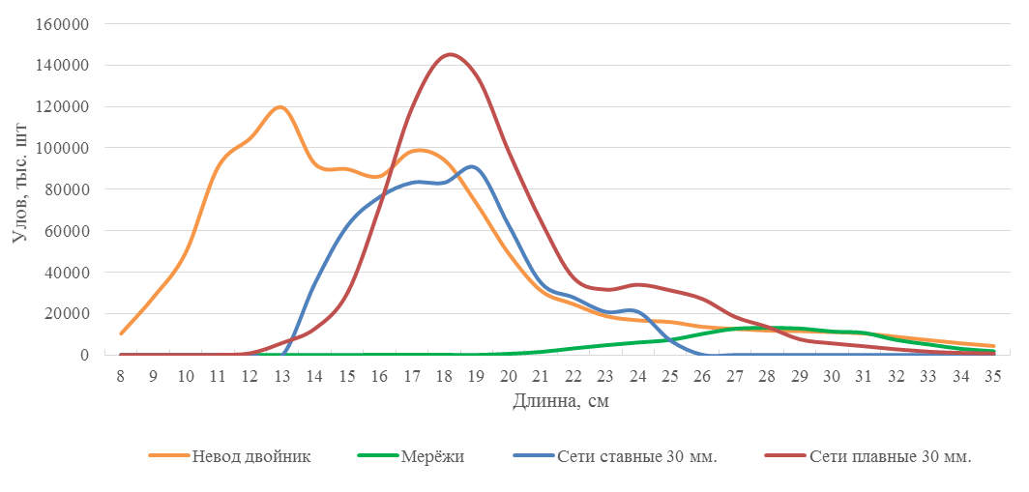

Рисунок 2.4.14 – Размерная структура улова 2014 года в различных орудиях лова

Младшие возрастные группы леща всегда доминировали на озере Ильмень, и подобная структура уловов наблюдается на озере Ильмень уже не одно десятилетие и это не привело к подрыву популяции леща. Обширная заливаемая пойма озера в весенний период и высокая проточность в совокупности с хорошей прогреваемостью в летне-осенний период позволяет быстро восстанавливаться не только лещу, но и всем фитофильным видам.

Темпы роста леща в озере Ильмень невелики, за последние 10 лет максимальный размер в научно-исследовательских ловах не превышал 55 см, этот размер соответствует возрасту 15-16 лет. Наиболее высокие и стабильные линейные приросты характерны для рыб молодого возраста, хотя максимальный рост приходится на год вступления в половую зрелость. С восьми – девятилетнего возраста линейный рост леща замедляется. Весовой рост интенсивнее проходит в старших возрастных группах.

Во время нагула лещ распространён по озеру повсеместно, однако придерживается преимущественно глубоких мест с илистым дном.

В исследуемом году, весовой и линейный рост на уровне среднемноголетних значений. Размерно-весовые показатели леща в озере Ильмень, за последние 5 лет, представлены в таблице 2.4.14.

Таблица 2.4.14 – Размерно-весовые показатели леща оз. Ильмень

|  |  |  |  |  |  |  |  |  |  |  |
| --- | --- | --- | --- | --- | --- | --- | --- | --- | --- | --- |
| Возраст, годы | Год промысла | | | | | Год промысла | | | | |
| 2010 | 2011 | 2012 | 2013 | 2014 | 2010 | 2011 | 2012 | 2013 | 2014 |
| Длина, см | | | | | Масса, г | | | | |
| 1+ | 9,5 | 9,6 | 9,6 | 10,0 | 9,9 | 17 | 17 | 17 | 16 | 18 |
| 2+ | 12,5 | 12,5 | 12,5 | 11,7 | 12,2 | 41 | 41 | 41 | 37 | 38 |
| 3+ | 15,6 | 15,3 | 16,0 | 14,5 | 15,4 | 79 | 76 | 90 | 104 | 83 |
| 4+ | 19,2 | 19,2 | 19,1 | 20,1 | 19,5 | 147 | 148 | 140 | 163 | 156 |
| 5+ | 22,4 | 22,3 | 22,3 | 23,2 | 22,7 | 235 | 233 | 223 | 264 | 250 |
| 6+ | 26,7 | 26,8 | 26,6 | 27,8 | 27,0 | 405 | 409 | 385 | 456 | 424 |
| 7+ | 31 | 30,7 | 30,3 | 31,1 | 30,7 | 638 | 622 | 628 | 637 | 636 |
| 8+ | 34,3 | 34,3 | 33,4 | 34,9 | 33,7 | 861 | 862 | 860 | 890 | 832 |
| 9+ | 37,2 | 37,3 | 36,5 | 36,5 | 36,5 | 1130 | 1136 | 1118 | 1113 | 1065 |
| 10+ | 39,7 | 39,5 | 39,1 | 39,3 | 38,9 | 1364 | 1351 | 1250 | 1288 | 1278 |
| 11+ | 41 | 41,0 | 40,7 | 40,9 | 40,4 | 1543 | 1543 | 1445 | 1447 | 1458 |
| 12+ | 42,4 | 41,9 | 41,1 | 41,9 | 41,7 | 1744 | 1688 | 1518 | 1670 | 1631 |
| 13+ | 44,7 | 43,6 | 44,2 | 44,9 | 43,7 | 1941 | 1847 | 1741 | 1975 | 1931 |
| 14+ |  |  | 45,9 |  | 46,9 |  |  | 2155 |  | 2204 |
| 15+ |  |  | 48,5 |  | 48,0 |  |  | 2310 |  | 2528 |
| **n, экз.** | **323** | **340** | **246** | **263** | **42** | **323** | **340** | **246** | **263** | **42** |

Среди весенненерестующих рыб лещ размножается одним из последних, сроки нереста существенно варьируют в зависимости от гидрометеорологических условий в период размножения. Начинается нерест при температуре воды от 13 до 18 оС (массовый нерест при 16-17 оС) в среднем период нереста длится с 6 мая по 3 июня. Понижение температуры воды в период нереста приводит к прекращению икрометания, которое возобновляется вновь при прогреве воды.

Нерестовый ход леща делится на три этапа: первым идёт на нерест мелкий и средний лещ, во втором этапе участвуют более крупные особи и последним нерестится самый крупный лещ. Лещ откладывает икру на свежезалитую растительность на мелководьях в поймах рек и на заливных угодьях (рисунок 2.4.15).Соотношение самок и самцов на нерестилище 58% и 42%.

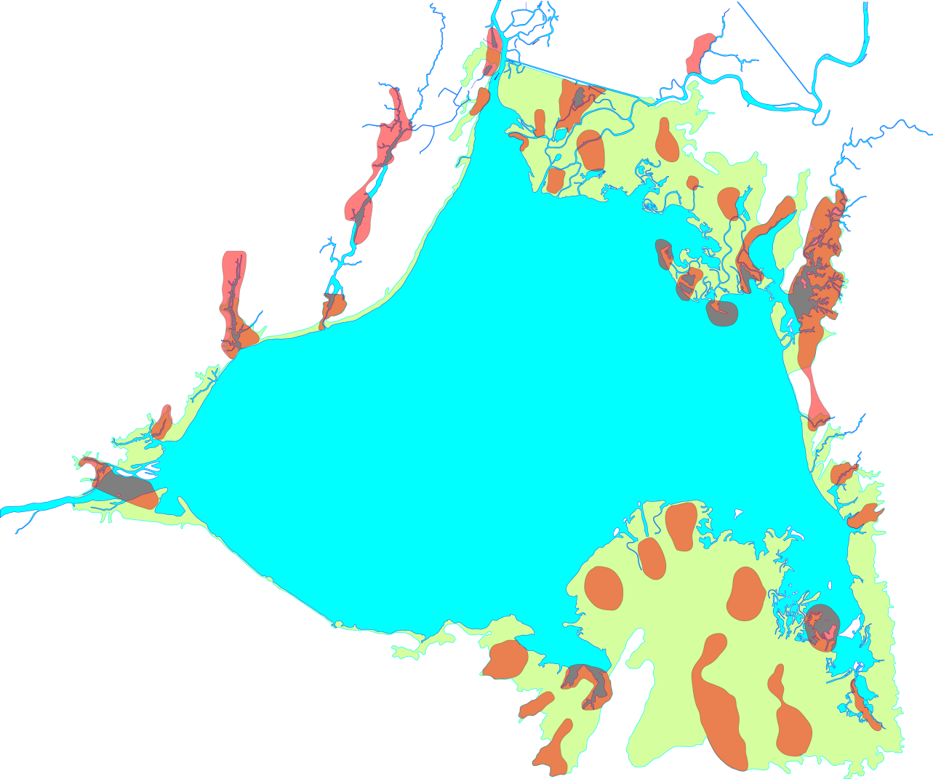

Рисунок 2.4.15 – Карта-схема предполагаемые места массового нереста леща и синца

В 2014 году нерест леща пришёлся на третью декаду апреля – вторую декаду мая. Было отмечено 2 пика нереста: 28 апреля - 1 мая и 13-17 мая. Во время нереста леща температура воды падала ниже 13 ⁰С несколько раз (рисунок 2.4.16), при этом наблюдалось снижение интенсивности нерестового хода, остановки нереста не наблюдалось.

Длинна рыб на нерестилищах колебалась от 26 до 48 см, что соответствует возрасту 5-14 лет.

Учитывая гидрометеорологические условия во время нерестового хода, 2014 год был не очень удачный для нереста леща.

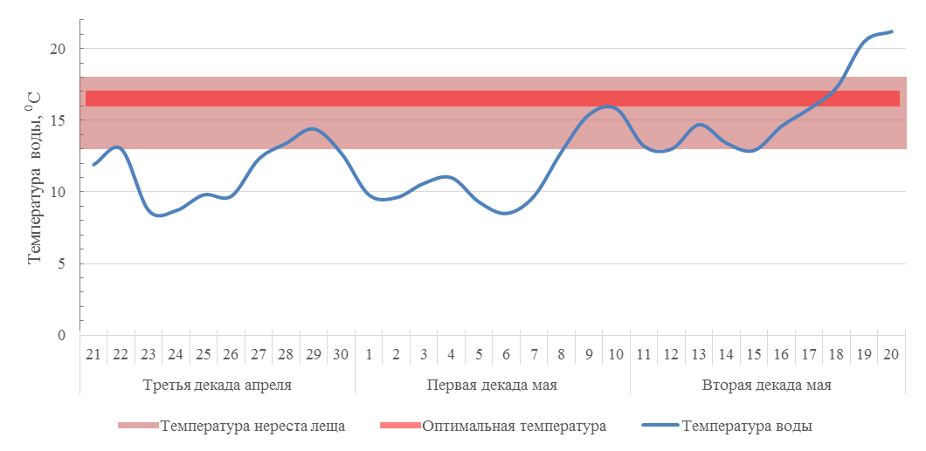

Рисунок 2.4.16 – Температура воды в нерест леща

Для оценки численности промыслового стада леща в октябре 2014 года проводился научно-исследовательский неводной лов.

Основные биологические параметры и возрастной состав облавливаемой части популяции леща в неводном улове 2014 года представлены в таблице 2.4.15

Таблица 2.4.15 – Возрастной состав и размерно-весовые показатели леща в неводных уловах

|  |  |  |  |
| --- | --- | --- | --- |
| **Возраст** | **Возрастной состав, %** | **Средняя длина, см** | **Средняя масса, г** |
| 1+ | 5,59 | 10 | 18 |
| 2+ | 14,69 | 12 | 38 |
| 3+ | 21,77 | 15 | 83 |
| 4+ | 20,33 | 20 | 156 |
| 5+ | 12,71 | 23 | 250 |
| 6+ | 8,53 | 27 | 424 |
| 7+ | 6,89 | 31 | 636 |
| 8+ | 4,76 | 34 | 832 |
| 9+ | 2,27 | 37 | 1065 |
| 10+ | 0,96 | 39 | 1278 |
| 11+ | 0,61 | 40 | 1458 |
| 12+ | 0,53 | 42 | 1631 |
| 13+ | 0,31 | 44 | 1931 |
| 14+ | 0,04 | 47 | 2204 |
| 15+ | 0,02 | 48 | 2528 |
| **Средневзвешенная** | **100** | **20,5** | **269** |

Общая численность леща на конец 2014 года оценивается в 47043 тыс. экземпляров, общая биомасса – 4395 тонн. Численность промыслового запаса (с возраста 3+) оценивается в 14601 тыс. экземпляров, биомасса – 3576 тонн.

Для расчёт возможного вылова коэффициенты прогнозной промысловой убыли (φF), подбирались исходя из концепции максимально устойчивого улова, что подразумевает сохранение численности эксплуатируемой части популяции на одном, наиболее выгодном с точки зрения промысла уровне. Одновременно учитывалось изменение нормативной базы, в частности введение промысловой меры на данный вид в размере 22 см, учитывая малую селективность лова на озере Ильмень, и размерные ряды леща из промысловых уловов (рисунок 2.4.15), избежать вылова маломерных рыб не удастся (см. главу 2.5), а потому учитывался неизбежный прилов возрастных групп 1+ - 4 +.

При условии сохранения среднегодовых темпов роста и коэффициентов естественной смертности на уровне 2014 года, а так же с учётом подбора оптимальных коэффициентов промысловой смертности возможный вылов леща составит **490 тонн** (491,58 т), при этом улов рыб промысловой меры составит 350 тонн (346,19 т).

Улов по численности будет базироваться на поколении 4+ -5+, доля данных возрастов в уловах составит 39% от общего вылова по численности. По массе основной улов будет приходится на поколения 5+ - 8+ данная группа, доля вылова данной группы по массе составит 63%. Доля маломерного леща (менее 22 см) в промысловых уловах составит 70% по численности и всего 30% по массе.

Ход расчёта кратко представлен в таблице 2.4.16

Таблица 2.4.16 – Численность и биомасса леща оз. Ильмень в 2014 г. и возможный вылов (ВВ) на 2016 г.

|  |  |  |  |  |  |  |  |  |  |  |  |  |  |
| --- | --- | --- | --- | --- | --- | --- | --- | --- | --- | --- | --- | --- | --- |
| Возр.  годы | Доля рыб пром. размера (22 см), % | Средняя навеска за 10 лет | **2014** год | | | | | **2015** год | | **2016** год | | | |
| N, | B, | φM, | φF, | φZ, | N, | B, | ВВ | | N, | B, |
| тыс. экз. | тонн | ‰ | ‰ | ‰ | тыс. экз. | тонн | тыс. экз. | тонн* | тыс. экз. | тонн |
| 1+ |  | 18 | 20673,09 | 372,00 | 0,40 | 0,02 | 0,42 | 20000,00 | 360,00 | 400,00 | 7,20 | 20000,00 | 360,00 |
| 2+ |  | 38 | 11768,96 | 447,22 | 0,27 | 0,02 | 0,29 | 11990,39 | 455,63 | 239,81 | 6,71 | 11600,00 | 440,80 |
| 3+ | 3 | 83 | 7621,22 | 632,56 | 0,65 | 0,03 | 0,68 | 8355,96 | 693,54 | 250,68 | 15,17 | 8513,18 | 706,59 |
| 4+ | 43 | 156 | 2447,88 | 381,87 | 0,32 | 0,23 | 0,55 | 2438,79 | 380,45 | 560,92 | 67,03 | 2673,91 | 417,13 |
| 5+ | 94 | 250 | 1530,85 | 382,71 | 0,07 | 0,35 | 0,42 | 1101,55 | 275,39 | 385,54 | 78,26 | 1097,46 | 274,37 |
| 6+ | 100 | 424 | 1027,43 | 435,63 | 0,09 | 0,26 | 0,35 | 887,89 | 376,47 | 230,85 | 77,80 | 638,90 | 270,89 |
| 7+ | 100 | 636 | 830,03 | 527,90 | 0,08 | 0,22 | 0,30 | 667,83 | 424,74 | 146,92 | 77,87 | 577,13 | 367,05 |
| 8+ | 100 | 832 | 572,94 | 476,69 | 0,29 | 0,18 | 0,47 | 581,02 | 483,41 | 104,58 | 76,76 | 467,48 | 388,94 |
| 9+ | 100 | 1065 | 273,84 | 291,64 | 0,39 | 0,14 | 0,53 | 303,66 | 323,40 | 42,51 | 40,32 | 307,94 | 327,96 |
| 10+ | 100 | 1278 | 115,64 | 147,79 | 0,10 | 0,13 | 0,23 | 128,7 | 164,48 | 16,73 | 19,60 | 142,72 | 182,40 |
| 11+ | 100 | 1458 | 72,99 | 106,42 | 0,23 | 0,11 | 0,34 | 89,04 | 129,82 | 9,79 | 13,39 | 99,10 | 144,49 |
| 12+ | 100 | 1631 | 63,52 | 103,60 | 0,53 | 0,10 | 0,63 | 48,17 | 78,57 | 4,82 | 7,44 | 58,77 | 95,85 |
| 13+ | 100 | 1931 | 37,17 | 71,78 | 0,83 | 0,09 | 0,92 | 23,50 | 45,38 | 2,12 | 3,78 | 17,82 | 34,41 |
| 14+ | 100 | 2204 | 5,19 | 11,44 | 0,06 | 0,04 | 0,10 | 2,97 | 6,55 | 0,12 | 0,25 | 1,88 | 4,14 |
| 15+ | 100 | 2528 | 2,26 | 5,71 | 1 | 0 | 1 | 4,67 | 11,81 |  |  | 2,67 | 6,75 |
| Общий запас |  |  | 47043,01 | 4395,08 |  |  |  | 46624,14 | 4209,64 | 2395,39 | **491,58** | 46198,96 | 4021,77 |
| Эксплуатируемый  запас (с 3+) |  |  | **14600,96** | **3575,74** |  |  |  | **14633,75** | **3394,00** |  |  | **14599,00** | **3220,97** |
| Пром. запас  (с 22 см) |  |  | 3932,48 | 2313,67 |  |  |  | 3509,936 | 2148,1 | 790,601 | 346,3795 | 3186,41 | 1957,24 |

*расчёт весовых показателей улова в каждой возрастной группе считается по навескам двух смежных возрастных групп

2.4.2.3 Синец (Abramis ballerus L.)

На озере Ильмень в нашем веке синец занимает первое место в уловах рыбы. Максимальные уловы были отмечены в первой половине восьмидесятых годов прошлого века (рисунок 2.4.17). Среднемноголетний улов с 1974 года составил 529 тонн, максимальный вылов наблюдался в 1983 году и составил 1490 тонн, а минимальный в 1975 году – 109 тонн. В последнее десятилетие доля синца в общем улове стабилизировалась на 25-30%.

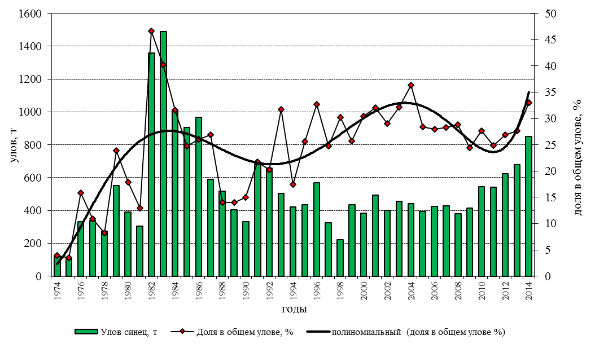

Рисунок 2.4.17 – Динамика вылова синца в оз. Ильмень.

Популяция синца в озере Ильмень даёт более трети общей ихтиомассы водоёма. Такое доминирование рыб этого вида не зарегистрировано ни в одном водоёме страны. Эта ситуация очень необычна, так как в водоёмах такого трофического состояния обычно ведущими видами являются плотва и лещ, а доля синца не превышает 15%.

Удельный вес синца в общем улове в 2014 году составил 33% от общего вылова, или851,094 тонны, что на 25% выше улова сенца в 2013 года (679,485 т).

Средний возраст в промысловых уловах составил 5+. Основу улова (73,9%) составили рыбы возраста 4+ - 6+.Динамика возрастной структуры уловов и средних размерно-весовых показателей сенца представлены в таблице 2.4.17.

Таблица 2.4.17 – Возрастная структура и средние размерно-весовые показатели синца в неводных уловах

|  |  |  |  |  |  |  |  |  |  |  |  |  |  |  |  |
| --- | --- | --- | --- | --- | --- | --- | --- | --- | --- | --- | --- | --- | --- | --- | --- |
| Год промысла | Возрастная группа, % | | | | | | | | | | | | Средний возраст, годы | Средний вес, гр. | Средняя длина, см |
| 1+ | 2+ | 3+ | 4+ | 5+ | 6+ | 7+ | 8+ | 9+ | 10+ | 11+ | 12+ |
| 2005 | 0,03 | 0,20 | 2,28 | 11,56 | 47,69 | 23,00 | 10,76 | 3,09 | 0,93 | 0,20 | 0,22 | 0,02 | **4,7** | 110 | 19,4 |
| 2006 | - | 0,93 | 2,42 | 27,10 | 37,96 | 17,85 | 10,56 | 2,22 | 0,66 | 0,28 | 0,02 | - | **5,0** | 120 | 19,8 |
| 2007 | 0,15 | 1,78 | 8,36 | 15,69 | 31,25 | 28,87 | 11,37 | 1,85 | 0,50 | 0,08 | 0,03 | - | **5,1** | 103 | 18,5 |
| 2008 | - | 1,2 | 3,62 | 12,28 | 18,36 | 30,51 | 26,41 | 7,25 | 0,37 | - | - | - | **5,4** | 133 | 20,0 |
| 2009 | - | 0,97 | 6,09 | 15,39 | 18,18 | 26,1 | 25,51 | 7,74 | 0,02 | - | - | - | **5,2** | 129 | 19,8 |
| 2010 | 0,3 | 6,89 | 14,02 | 11,37 | 32,58 | 20,15 | 7,83 | 5,10 | 1,72 | 0,04 | - | - | **5,2** | 82 | 17,2 |
| 2011 | - | 0,55 | 5,14 | 15,31 | 38,12 | 26,96 | 10,51 | 3,05 | 0,34 | 0,02 | - | - | **5,8** | 125 | 19,8 |
| 2012 | 0,48 | 2,36 | 2,74 | 38,2 | 13,55 | 23,63 | 9,79 | 6,38 | 2,33 | 0,5 | 0,05 | - | **5,2** | 104 | 19,0 |
| 2013 |  | 0,08 | 4,80 | 39,84 | 20,45 | 16,64 | 10,01 | 5,95 | 1,89 | 0,35 |  |  | **5,1** | 111 | 19,3 |
| 2014 | 0,06 | 3,37 | 11,75 | 19,55 | 34,93 | 19,41 | 5,16 | 3,43 | 2,15 | 0 | 0,19 |  | **5,0** | 93 | 18,5 |
| **Ср. за 10 лет** | **0,11** | **1,83** | **6,12** | **20,63** | **29,31** | **23,31** | **12,79** | **4,61** | **1,09** | **0,15** | **0,06** | **0,00** | **5,3** | **111** | **19,1** |

На рисунке 2.4.18 представлены доли вылова синца различными орудиями лова. На диаграмме не отражены уловы плавных и ставных крупноячейных (65 мм) сетей и озёрок закольных, по причине незначительности приловов синца в данных орудиях лова (0 т, 0,037 т, 0,440 т соответственно) – доля каждого из этих орудий менее 0,1%. По тем же причинам на диаграмме объединены выловы больших и средних мерёж, вылов больших мерёж 7,006 тонн (0,8%), средних – 93,147 тонн (10,9%).

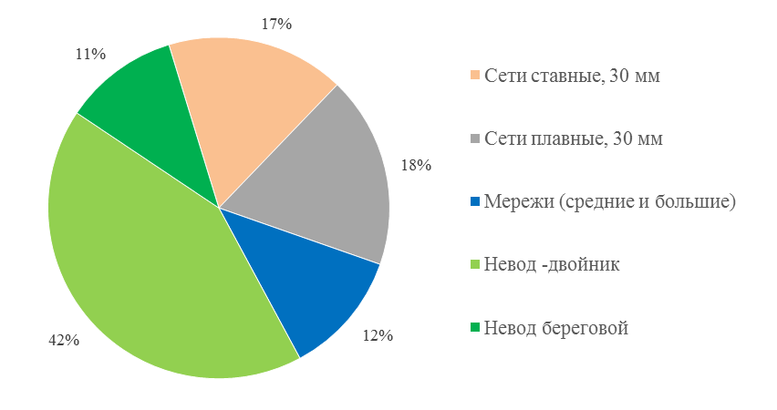

Рисунок 2.4.18 – Доли вылова синца в различных орудиях лова в 2014 г.

Промысел синца на озере обычно ведётся примерно в равной доли плавными двойками с ячеёй 30 мм, неводами и мерёжами (совокупно средними и большими) их доля обычно составляет 20-25%, а доля ставных сетей не превышает10% (таблица 2.4.18).

Таблица 2.4.18 – Доля вылова синца различными орудиями лова в оз. Ильмень, %%

|  |  |  |  |  |  |  |
| --- | --- | --- | --- | --- | --- | --- |
| Орудия лова | Годы промысла | | | | | |
| 2010 | 2011 | 2012 | 2013 | 2014 | **Среднее** |
| Сети ставные, 30 мм | 8,6 | 5,9 | 10,6 | 18,6 | 16,9 | **12,1** |
| Сети ставные, 65 мм | 0,3 | 1,6 | 0 | 0 | 0 | **0,4** |
| Сети плавные, 30 мм | 33,4 | 32,2 | 29,6 | 23,6 | 18,2 | **27,4** |
| Сети плавные, 65 мм | 0 | - | - | 0,1 | 0 | **≈ 0** |
| Озерки закольные | 0,2 | 1,4 | 1,6 | 0,6 | 0,1 | **0,8** |
| Мережи средние | 20,2 | 23,9 | 19,7 | 23,8 | 10,9 | **19,7** |
| Мережи большие | 1,9 | - | 2,3 | 2,0 | 0,8 | **1,7** |
| Невод-двойник | 18,6 | 17,4 | 23,7 | 21,4 | 42,2 | **24,7** |
| Невод береговой | 16,6 | 17,5 | 12,6 | 9,9 | 10,9 | **13,5** |

Однако в 2014 году почти половина синца добыто неводами двойниками (42,2%), доля ставных сетей возросла до 16,9%, в то время как доля плавных сетей существенно снизилась (18,2%). Столь высокие уловы невода-двойника объясняется комплексом причин, в частности невода-двойники в последние годы всё более специализируются на вылове "мелкого частика" основу которого на озере Ильмень как раз и составляет синец. Другой причиной высоких уловов невода-двойника является низкий уровень воды, более подробно об этом написано в главе "2.3.1 Промысловый лов".

Доля улова ставными сетями существенно превысила среднемноголетние значения в 2013 году (18,6%), и осталась выше среднемноголетних значений в 2014 году (16,9%). Несмотря на кажущуюся тенденцию причины высоких уловов в этих годах разные. В 2013 году на промысле использовалось 3600 ставных сетей 30 мм (таблица 2.3.1), при среднемноголетней за 10 лет – 2737 шт., чем и объясняется высокий процент вылова. В 2014 году на промысле использовалось лишь 2670 ставных сетей, а высокий вылов объясняется низким уровнем воды (см. главу 2.3.1).

Снижение доли в плавных сетях и мерёжах пропорционально повышению доли неводов и ставных сетей.

В 2014 году было взято 98 проб на возраст, для полноты картины данные о старших возрастных группах (от 28 см и более) были дополнены среднемноголетними данными за 10 лет.

Синец озера Ильмень имеет невысокие темпы роста. Темп линейного и весового роста синца в 2014 году был несколько выше среднемноголетних значений (таблица 2.4.19) что обусловлено тёплым годом.

Таблица 2.4.19 – Размерно-весовые показатели синца в оз. Ильмень

|  |  |  |  |  |  |  |  |  |  |  |
| --- | --- | --- | --- | --- | --- | --- | --- | --- | --- | --- |
| Возраст, годы | Год промысла | | | | | Год промысла | | | | |
| 2010 | 2011 | 2012 | 2013 | 2014 | 2010 | 2011 | 2012 | 2013 | 2014 |
| Длина, см | | | | | Масса, г | | | | |
| 1+ | 11,7 |  |  |  | 11,9 | 26 |  |  |  | 20 |
| 2+ | 14,0 | 13,8 | 14,0 | 13,0 | 15,5 | 39 | 38 | 37 | 37 | 48 |
| 3+ | 14,7 | 15,2 | 16,0 | 15,1 | 16,4 | 44 | 49 | 60 | 38 | 59 |
| 4+ | 16,9 | 18,1 | 16,8 | 17,8 | 17,9 | 67 | 87 | 66 | 72 | 77 |
| 5+ | 19,2 | 19,9 | 18,7 | 18,3 | 19,4 | 102 | 122 | 92 | 85 | 104 |
| 6+ | 20,6 | 21,4 | 20,9 | 21,7 | 21,6 | 129 | 153 | 126 | 158 | 143 |
| 7+ | 23,2 | 23,1 | 22,2 | 22,2 | 23,1 | 192 | 195 | 151 | 190 | 180 |
| 8+ | 23,8 | 24,3 | 23,6 | 22,9 | 24,0 | 209 | 233 | 192 | 213 | 208 |
| 9+ | 25,1 | 26,7 | 24,9 | 23,5 | 24,9 | 246 | 300 | 235 | 251 | 233 |
| 10+ | 28,4 |  | 26,0 | 25,9 | 28,0 | 321 |  | 248 | 253 | 253 |
| **n, экз.** | **139** | **340** | **101** | **129** | **98** | **139** | **340** | **101** | **129** | **98** |

Синец в озере Ильмень созревает в возрасте 3+- 5+ лет, самцы на год раньше самок. Соотношение полов половозрелого стада синца: самок – 46,2%, самцов – 53,8%. Сроки икрометания синца зависят от температуры воды на нерестилищах, обычно нерест происходит в конце апреля - начале мая при температуре воды около 10⁰С. Нерестилища синца в основном совпадают с нерестилищами леща (рисунок 2.4.16). Личинки синца обычно держатся в одних местах с личинками леща, преимущественно в низовьях рек (Сулоев, 1971).

Нерест синца в 2014 году начался 13 апреля, при температуре воды 8,6 ⁰С. Пик нереста пришёлся на 22 апреля.

Основу нерестящийся рыбы составили особи возраста 4 - 8 лет. Средневзвешенный возраст составил 5,1 года.

Несмотря на резкие перепады температуры воды (рисунок 2.4.19), нерест прошёл без нормально. Однако из-за низкого уровня воды существенная часть нерестилищ оставалась не залитой.

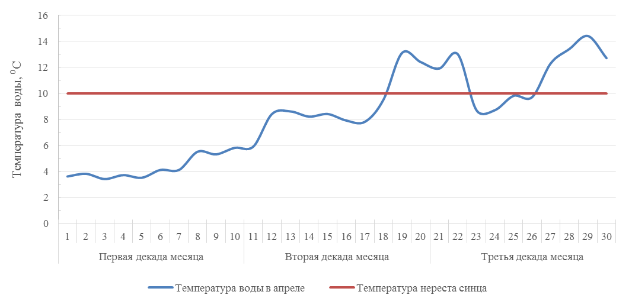

Рисунок 2.4.19 – Уровень и температура воды в апреле 2014 г.

Для оценки численности синца и получения прочих сведений о структуре популяции в 2014 году проводился научно-исследовательский лов на основе неводов-двойников (таблица 2.4.20).

Таблица 2.4.20 – Возрастной состав и размерно-весовые показатели синца  
в неводных уловах в 2014 году.

|  |  |  |  |
| --- | --- | --- | --- |
| Возраст | Доля,  % | Средняя длина,  см | Средняя масса,  г |
| 1+ | 0,13 | 11,9 | 20 |
| 2+ | 7,22 | 15,5 | 48 |
| 3+ | 24,37 | 16,4 | 59 |
| 4+ | 23,04 | 17,9 | 77 |
| 5+ | 28,31 | 19,4 | 104 |
| 6+ | 11,66 | 21,6 | 143 |
| 7+ | 2,57 | 23,1 | 180 |
| 8+ | 1,53 | 24,0 | 208 |
| 9+ | 0,78 | 24,9 | 233 |
| 10+ | 0,00 | 28,0 | 253 |
| 11+ | 0,40 | 31,0 | 317 |

Расчёт количественных показателей синца показал, что общая численность промыслового стада на конец 2014 года оценивается в 96201 тысяч экземпляров, общая биомасса – 9239 тонн. За промысловое стадо принимались особи от 3 лет и старше. Динамика численности промыслового стада представлена в таблице 2.4.21

Таблица 2.4.21 – Показатели популяции синца в озере Ильмень в 2005-2016 годах

|  |  |  |  |  |
| --- | --- | --- | --- | --- |
| Годы | Промзапас | | ОДУ | Вылов |
| млн. шт. | т | т | т |
| 2005 | 31345 | 2706,9952 | 480 | 401,272 |
| 2006 | 32105 | 3064 | 450 | 423,348 |
| 2007 | 35294 | 3577,8 | 475 | 426,943 |
| 2008 | 35134 | 4051,4 | 440 | 383,692 |
| 2009 | 68470 | 8036 | 461 | 413,502 |
| 2010 | 142871 | 13101 | 500 | 545,521 |
| 2011 | 153283 | 18407 | 565 | 540,702 |
| 2012 | 96505,6 | 8612,4 | 585 | 625,119 |
| 2013 | 95310 | 8357 | 510 | 679,485 |
| 2014 | 96021 | 9239 | 510 | 851,094 |
| 2015* | 100018 | 9438 | 635 |  |
| 2016* | 96307 | 8879 | 630 |  |

* - прогнозируемые показатели

Промысловое стадо базируется на поколениях 3+ - 5+, пик ихтиомассы приходится на поколение 5+ (32% от всей ихтиомассы).

При прогнозе возможного вылова (ВВ) коэффициенты промысловой смертности (φF) составлялись с учётом сложившейся на озере Ильмень промысловой базы, а так же с учётом сохранения промыслового стада на уровне 2014 года для обеспечения максимально устойчивого улова.

При условии сохранения коэффициентов естественной смертности на уровне 2014 года, а так же при сохранении среднегодовых темпах роста синца, улов в 2016 году может составить **630 тонн** (632,4 т). Вылов как в численном, так и массовом выражении будет базироваться на поколениях 5+-6+.

Кратко ход расчёта представлен в таблице 2.4.22

Таблица 2.4.22 – Численность и биомасса синца оз. Ильмень в 2014 г. и прогноз возможного вылова на 2016 г.

|  |  |  |  |  |  |  |  |  |  |  |  |  |  |
| --- | --- | --- | --- | --- | --- | --- | --- | --- | --- | --- | --- | --- | --- |
| Возраст  годы | **2014** год | | | | | | Ср. навеска за 10 лет, | **2015** год | | **2016** год | | | |
| N, | B, | φM | φF | φZ | Навеска, | N, | B, | ОДУ | | N, | B, |
| тыс. экз. | тонн | ‰ | ‰ | ‰ | гр | гр | тыс. экз. | тонн | тыс. экз. | тонн* | тыс. экз. | тонн |
| 1+ | 50000,00 | 1000 | 0,25 |  | 0,25 | 20 | 22 | 50000,00 | 1100,00 |  |  | 50000,00 | 1100,00 |
| 2+ | 37491,47 | 1799,59 | 0,15 | 0,01 | 0,16 | 48 | 38 | 37500,00 | 1425,00 | 375,00 | 11,25 | 37500,00 | 1425,00 |
| 3+ | 25299,35 | 1492,66 | 0,26 | 0,02 | 0,28 | 59 | 49 | 31492,83 | 1543,15 | 629,86 | 27,40 | 31500,00 | 1543,50 |
| 4+ | 23923,50 | 1842,11 | 0,01 | 0,05 | 0,06 | 77 | 74 | 18215,53 | 1347,95 | 910,78 | 56,01 | 22674,84 | 1677,94 |
| 5+ | 29389,30 | 3056,49 | 0,08 | 0,12 | 0,20 | 104 | 101 | 22488,09 | 2271,30 | 2698,57 | 236,12 | 17122,6 | 1729,38 |
| 6+ | 12108,11 | 1731,46 | 0,65 | 0,09 | 0,74 | 143 | 145 | 23511,44 | 3409,16 | 2116,03 | 260,27 | 17990,47 | 2608,62 |
| 7+ | 2670,66 | 480,72 | 0,74 | 0,06 | 0,8 | 180 | 180 | 3148,11 | 566,66 | 188,89 | 30,69 | 6112,97 | 1100,33 |
| 8+ | 1584,01 | 329,47 | 0,77 | 0,05 | 0,82 | 208 | 215 | 534,13 | 114,84 | 26,71 | 5,28 | 629,62 | 135,37 |
| 9+ | 809,42 | 188,59 | 0,75 | 0,06 | 0,81 | 233 | 262 | 285,12 | 74,70 | 17,11 | 4,08 | 96,14 | 25,19 |
| 10+ | 230,00 | 58,19 | 0,15 | 0,03 | 0,18 | 253 | 300 | 153,79 | 46,14 | 4,61 | 1,30 | 54,17 | 16,25 |
| 11+ | 187,00 | 59,28 | 1 |  | 1 | 317 | 339 | 188,60 | 63,94 |  |  | 126,11 | 42,75 |
| Общий запас | 183692,82 | 12039 |  |  |  |  |  | 187517,60 | 11962,80 | 6967,56 | **632,4** | 183806,92 | 11404,33 |
| Пром. запас | **96201,35** | **9238,97** |  |  |  |  |  | **100018,00** | **9437,80** |  |  | **96306,92** | **8879,33** |

*расчёт весовых показателей улова в каждой возрастной группе считается по навескам двух смежных возрастных групп

***2.4.2.4 Чехонь (Pelecus cultratus L.)***

Чехонь является видом, численность которого в озере Ильмень на протяжении последних лет сохраняется на стабильно высоком уровне. Доля рыб этого вида в общем улове с 1998 года постепенно увеличивалась, что связано с хорошими нагульными условиями на протяжении ряда лет. Динамика вылова этого вида представлена на рисунке 2.4.20.

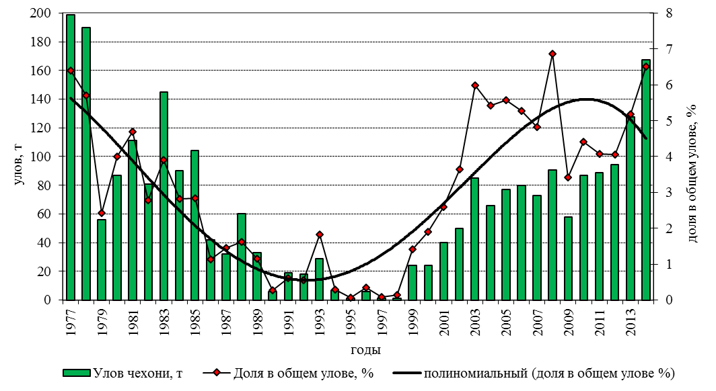

Рисунок 2.4.20 – Динамика уловов чехони в оз. Ильмень.

Улов в 2014 году составил 167,517 тонн (или 6,5% от общего вылова), это на 31% больше прошлогоднего показателя – 127,559 тонн.

Несмотря на столь резкое увеличение улова в последние два года, мы не связываем это повышение с резким увеличением популяции данного вида, вероятно повышение улова вызвано более полным освоением данного вида. В пользу этого говорит увеличение вылова всех мелкочастиковых видов рыб в 2013-2014 годах, без существенных изменений в долях вылова различных видов по отношению к общему вылову. Однако средняя температура в озере Ильмень в последние годы выше среднемноголетних значений за всю историю и так как чехонь является теплолюбивым видом в ближайшей перспективе возможно увеличение промыслового стада этого вида.

На рисунке 2.4.21 представлен годовой вылов чехони, распределённый в долях по орудиям лова. В диаграмму не вошли по причине малозначимости значений сети 65 мм плавные и ставные, мерёжи большие, озерки закольные, совокупная доля этих орудий лова от годового вылова не достигает 0,2%.

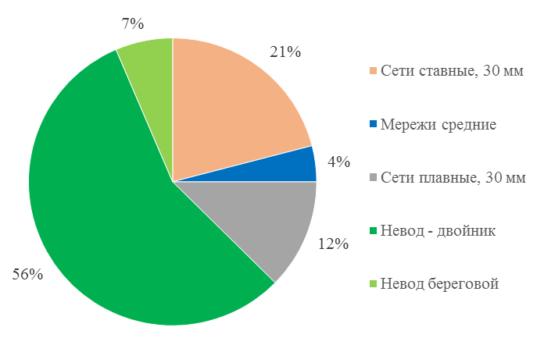

Рисунок 2.4.21 – Доли вылова чехони в различных орудиях лова в 2014 г.

Чехонь озера Ильмень – медленнорастущий вид в сравнении со многими другими водоёмами России (Концевая, 1973). Это связано с тем, что большинство водоёмов, где живёт чехонь, расположены южнее озера Ильмень. Темп роста чехони увеличивается в старших возрастных группах, после перехода рыбы на хищничество. В таблице 2.4.21 представлены среднемноголетние показатели размерно-весового состава популяции чехони, данные собраны в различные годы исследований.

Таблица 2.4.21 – Размерно-весовые показатели чехони озера Ильмень.

|  |  |  |
| --- | --- | --- |
| Возраст | Средняя длина, см | Средняя масса, г |
|
| 1+ | 10,9 | 11 |
| 2+ | 13,7 | 22 |
| 3+ | 17,5 | 44 |
| 4+ | 19,4 | 61 |
| 5+ | 21,0 | 77 |
| 6+ | 23,0 | 106 |
| 7+ | 25,4 | 149 |
| 8+ | 27,5 | 183 |
| 9+ | 29,8 | 237 |
| 10+ | 33,0 | 306 |

Учитывая многолетнюю динамику освоения рекомендованных лимитов ВВ (таблица 2.4.22), предлагаем принять возможный вылов чехони в 2016 году на уровне максимального вылова – **160 тоннам**.

Таблица 2.4.22 – Улов и освоение ВВ чехони озера Ильмень

|  |  |  |  |  |  |  |  |
| --- | --- | --- | --- | --- | --- | --- | --- |
|  | 2010 | 2011 | 2012 | 2013 | 2014 | Среднемногол. | Максимальный |
| Улов, тонн | 87,01 | 89,59 | 94,39 | 127,559 | 167,517 | 113,02 | 167,517 |
| ВУ, тонн | 110 | 90 | 100 | 90 | 100 |  |  |
| Освоение ВВ, % | 79 | 98 | 94 | 141 | 167,5 | 116,4 |  |

***2.4.2.5 Снеток (Osmerus eperlanus L. morphas pirinchus)***

Колебания запасов и, соответственно, уловов снетка определяются гидрометеорологическими факторами и «прессом» хищников, в первую очередь судака. Промысловый запас снетка в озере в конце ХХ века значительно колебался.

Соответственно резким изменениям запаса, вылов снетка также резко колеблется, (рисунок 2.4.22).

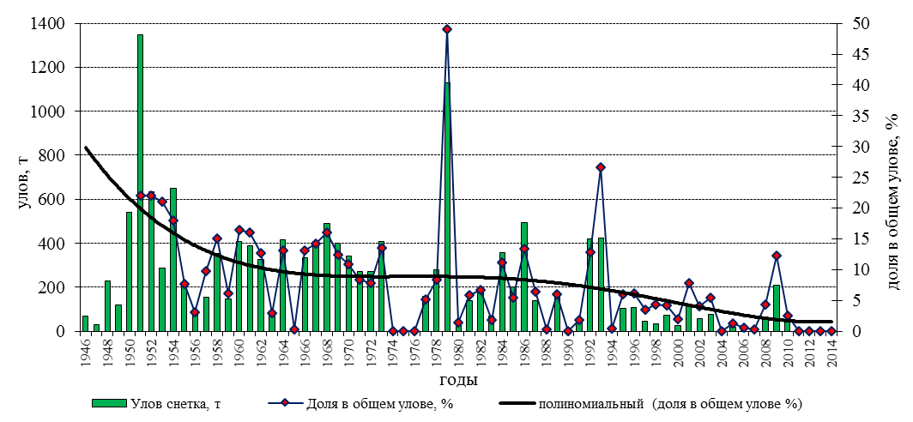

Рисунок 2.4.22 – Динамика вылова снетка озера Ильмень, тонны

По данным промысловой статистики за период с 1952 по 2014 годы среднемноголетний вылов этого вида составил 129 т, при минимуме – 0 т (1974-1976, 2004, 2011-2014 г.) и максимуме – 1130 т (1979 г.). Динамика запасов снетка характеризуется определённой цикличностью – за вспышками численности следуют периоды резкого спада численности снетка. В 2009 году наблюдалась вспышка численности снетка, что объясняет рекордный вылов за последние 15 лет – 208,4 тонны. В 2010 году вылов значительно сократился и составил лишь 49 тонн, в 2011 году вылов снетка равен нулю.

Такая ситуация заставляет отказаться рыбопромысловым организациям от вылова снетка, и в 2012 - 2014 годах на озере Ильмень не использовались снетковые ризцы – специализированное орудия лова снетка. Соответственно лов снетка в эти годы не проводился.

В последние десятилетие на Ильмени участились случаи аномально тёплых летних дней, что видимо, является основной причиной исчезновения снетка в озере.

Снеток имеет короткий жизненный цикл, и непредсказуемый характер урожайных поколений, а отсутствие траловой съёмки в октябре не позволяет уточнить запас этого вида. Однако учитывая динамику вылова в последнее десятилетие и почти полное отсутствие интереса в освоении этого вида со стороны рыбаков, предлагаем определить возможный вылов снетка (при условии ловли ризцами в весенний период), на уровне среднегодового вылова в последние 10 лет (таблица 2.4.22).

Таблица 2.4.22 – Улов и освоение ВВ снетка озера Ильмень

|  |  |  |  |  |  |  |  |  |  |  |  |
| --- | --- | --- | --- | --- | --- | --- | --- | --- | --- | --- | --- |
|  | 2005 | 2006 | 2007 | 2008 | 2009 | 2010 | 2011 | 2012 | 2013 | 2014 | **Среднее** |
| Улов, тонн | 17,8 | 8,6 | 5,1 | 56,7 | 208,4 | 49,8 | 0 | 0 | 0 | 0 | **31,6** |

Таким образом, величина возможного улова снетка в 2016 году может составить**30 тонн**.

***2.4.2.6 Второстепенные промысловые виды рыб***

В озере Ильмень, как промышленными предприятиями, так и рыбаками любителями ведётся лов плотвы, окуня, густеры, язя, уклеи, ерша, карася, жереха, налима и других видов рыб. Эти виды или малочисленны, или не пользуются рыночным спросом, поэтому их промысловое значение невелико.

**Плотва (Rutilus rutilus (Linnaeus, 1758))** в озере Ильмень распространена повсеместно, но основные места её обитания приурочены к прибрежной зоне водоёма.

За последние 40 лет уловы плотвы в озере Ильмень колебались от 22,6 ттонн в 1995 году до 463,6 тонн в 1988 году и в среднем с 1974 года вылов равен 161,9 тоннам.

Вылов данного вида рыб в исследуемом году был выше, чем в предыдущем, и оставил 263,686 тонн, что на 38,137 тонны больше прошлогоднего, (рисунок 2.4.23). Увеличение вылова плотвы в последние годы связано с общим повышением вылова мелкочастиковых видов (синец, чехонь и д.р.) в эти годы. В пользу этого указывает и то что в последние годы доля плотвы от общего вылова стабилизировалась на уровне 9-12% (среднемноголетняя доля за пять лет 10,3%). Доля плотвы в общем улове за отчётный период равна 10,2%.

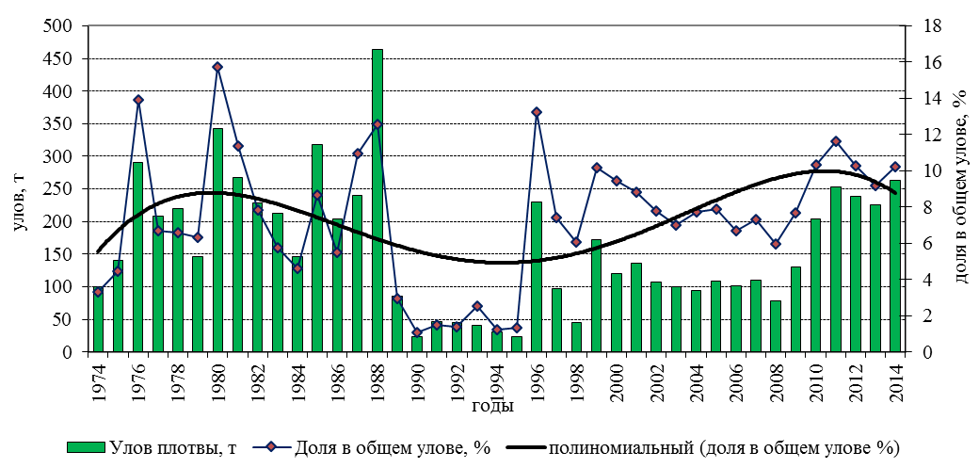

Рисунок 2.4.23 – Динамика уловов плотвы в оз. Ильмень

Половина всей плотвы добывается с помощью неводов-двойников. Так же существенны доли мерёж, невода берегового и мелкоячейных сетей (30 мм) (рисунок 2.4.24).

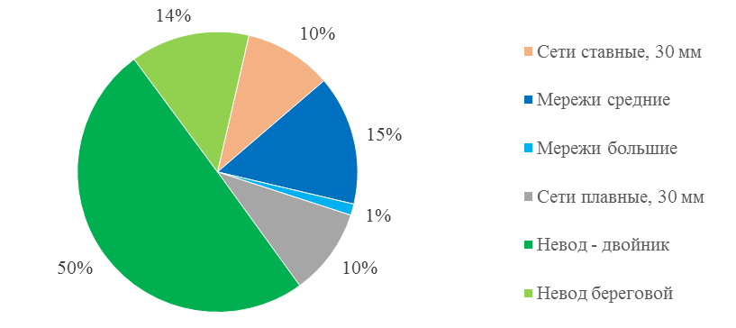

Рисунок 2.4.24 – Доли вылова плотвы в различных орудиях лова в 2014 г.

Учитывая, что вылов мелкочастиковых видов, а значит и плотвы в последние годы возрастает, предлагаем принять возможный вылов на уровне последних лет, и равному максимальному значению за последние 10 лет –**260 тонн** (таблица 2.4.22).

Таблица 2.4.22 – Улов и освоение ВВ плотвы озера Ильмень

|  |  |  |  |  |  |  |  |  |  |  |  |
| --- | --- | --- | --- | --- | --- | --- | --- | --- | --- | --- | --- |
|  | 2005 | 2006 | 2007 | 2008 | 2009 | 2010 | 2011 | 2012 | 2013 | **2014** | **Сред-нее** |
| ВВ, тонн | 140 | 140 | 150 | 141 | 150 | 200 | 220 | 205 | 260 | 260 |  |
| Улов, тонн | 108,9 | 101,8 | 110,4 | 78,86 | 130,3 | 204,1 | 252,8 | 238,54 | 225,55 | **263,69** | **171,49** |
| Освоение, % | 77,77 | 72,74 | 73,6 | 55,93 | 86,89 | 102 | 114,9 | 116,36 | 86,75 | 101,42 |  |

**Окунь (Perca fluviatilis L.)** является малоценным, медленнорастущим видом. Половое созревание у него наступает на третьем году жизни, но в массе он становится половозрелым только в 4-5-летнем возрасте. Минимальный улов окуня в озере Ильмень за весь период наблюдений составил26,7 тонны в 1999 году, рекордный вылов 157,644 тонны в 2013 году. Вылов в 2014 году несколько ниже – 142,328 тонны. (рисунок 2.4.25). Это объясняется, как не раз уже говорилось, наметившейся в последние годы тенденции на увеличение уловов малоценных промысловых видов.

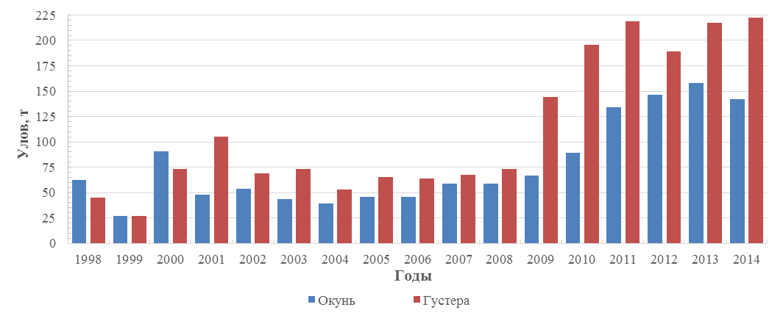

Рисунок 2.4.25 – Динамика уловов окуня и густеры в оз. Ильмень

Несмотря на некоторое значение окуня как биологического мелиоратора, он является типичной малоценной рыбой озера Ильмень, и численность его при рациональном ведении рыбного хозяйства должна быть снижена. На основе продукционных свойств популяции окуня озера Ильмень, а так же промысловой динамики, предлагаем принять величину возможного улова на 2016 год по данному виду в объёме**150 тонн**, то есть на уровне максимальных уловов последних лет (2012 год – 146,126 т, 2013 год – 157,644 т).

**Густера (Blicca bjoerkna L.)** – типичный малоценный промысловый вид, пользующийся низким рыночным спросом из-за невысоких вкусовых качеств. На протяжении длительного периода запасы данного вида в озере Ильмень использовались недостаточно эффективно. Уловы густеры в 2000-2009 гг. в среднем составили 78,9 т с колебаниями от 53,0 т (2004 г.) до 144,6 т (2009 г.). Доля этого вида в общем вылове рыбы на протяжении ряда лет была невелика и составляла в среднем не более 5%. В последние годы на фоне увеличения общего годового вылова мелкого частика уловы густеры увеличились почти втрое (рисунок 2.4.14). Отчасти, это связано с плохой переборкой уловов – в результате которой часть мелкого леща записывается густерой.

В 2014 году вылов по данному виду составил 222,11 тонны, что значительно превышает среднемноголетний показатель за последние 10 лет – 128,8 т (таблица 2.4.23).

Таблица 2.4.23 – Улов и освоение ВВ густеры озера Ильмень

|  |  |  |  |  |  |  |  |  |  |  |  |
| --- | --- | --- | --- | --- | --- | --- | --- | --- | --- | --- | --- |
|  | 2005 | 2006 | 2007 | 2008 | 2009 | 2010 | 2011 | 2012 | 2013 | 2014 | **Сред-нее** |
| ВВ, тонн | 80 | 80 | 80 | 110 | 80 | 200 | 215 | 200 | 220 | 200 |  |
| Улов, тонн | 65,1 | 64,21 | 67,64 | 73,00 | 144,57 | 195,68 | 218,98 | 189,11 | 217,50 | 222,11 | **128,88** |
| Освоение, % | 81,4 | 80,3 | 84,6 | 66,4 | 180,7 | 97,8 | 101,9 | 94,6 | 98,9 | 111,1 | **99,8** |

Густера является исключительно медленнорастущим видом, для которого нецелесообразно установление ограничений вылова. Однако дальнейшее увеличение лимита способствует искажению промысловой статистики, когда в пользу густеры списывается мелкий лещ. Рекомендуем принять ВВ на 2016 год для густеры озера Ильмень в количестве **200 тонн**.

**Ёрш (Gymnocephalus cernuua L.),** является видом с коротким жизненным циклом и высокой воспроизводительной способностью, поэтому ограничение вылова ерша нецелесообразно. Вылов ерша колебался от 1,665 тонны (2013 г) до 42,5 тонн (2007 г) (в среднем 25,5 тонн) (рисунок 2.4.26).

В 2014 году вылов ерша составил 18,535 тонны освоение ВВ составила 41,2%.

В случае благоприятных нерестовых и нагульных условий в период 2015-2016 года, а так же интенсивного отлова ерша ризцами после нерестового хода снетка, вылов может достигнуть – 2**0 тонн**. Данную величину рекомендуется принять как величину возможного вылова ерша в озере Ильмень на 2016 год.

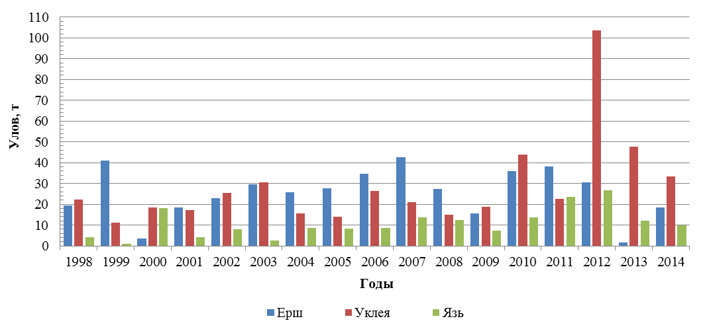

Рисунок 2.4.26 – Динамика уловов малоценных видов рыб в оз. Ильмень

**Уклея (AlburnusalburnusL.)**так же является видом с коротким жизненным циклом и высокой воспроизводительной способностью – ограничение вылова уклеи так же считаем нецелесообразным. Согласно промысловой статистики за весь период наблюдений (с 1998 года) минимальный вылов уклеи был в 1999 году и составил 11 тонн, максимальный в 2012 году – 103,532 тонны (рисунок 2.4.15) однако в этот год столь высокое освоение во многом объясняется "приписками".

В 2014 году вылов уклеи составил 33,394 тонны. Столь высокие уловы последних лет, на наш взгляд объясняется искажением промысловой статистики. Специализированного отлова уклеи на озере Ильмень не существует, и этот вид ловятся в основном во время нерестового хода снетка, специализированным орудием лова – снетковыми ризцами, прилов уклеи в других орудиях лова незначителен. В 2012 - 2014 годах в весенний период ризцы не выставлялись, а улов в весенний период (по май включительно) 2014 года, согласно официальной статистики, составил 5,698 тонны, что составляет всего 17% от годового вылова.

Даже учитывая незначительный прилов уклеи другими орудиями лова нельзя объяснить столь высокие выловы в летне-осенний период, (как правило, этим видом списывают так называемую мелочь III группы).

В случае, интенсивного отлова уклеи ризцами после нерестового хода снетка, считаем, что вылов может достигнуть– 40 тонн. Рекомендуется принять **40 тонн** как величину возможного вылова уклеи в озере Ильмень на 2016 год.

**Язь (Leucis cusidus L.**) – малочисленный вид, основная добыча которого осуществляется мерёжами во время весеннего нерестового хода щуки и синца. Средний вылов за весь период ведение промысловой статистики (с 1998 г) составил – 10,8 тонны с колебаниями от 1,1 т в 1999 г. до 26,856 т в 2012 г (рисунок 2.4.15). Однако, в 2012 году постановка мерёж весной задержалась из-за запаздывающего распаления льда, что не могло способствовать улову этого вида, в данном случаи высокий улов так же объясняется нами искажением промысловой статистики.

В 2014 году вылов язя составил 9,908 тонны, освоение ВВ составило 39,6%.

Уловы язя зависят от водности года и интенсивности нерестового хода. Если в прогнозируемый год будет проводиться интенсивный весенний промысел, то величина вылова язя может достигнуть максимально наблюдаемых показателей (за исключением 2012 года) и составить 15-20 тонн. Рекомендуется определить возможный вылов язя в размере**20 тонн**.

**Карась (Carassius carassius L.)** эпизодически попадается в различные орудия лова на озере Ильмень. За период наблюдений с 1999 года его уловы колебались в пределах 0,1-7,7 тонны, среднегодовой вылов составил 1,92 тонны (рисунок 2.4.27). Минимальный улов 0 тонн наблюдался в 2003 году, максимальный 7,704 в 2013 году.

В 2014 году улов составил 0,35 тонны.

Основная добыча карася происходит как прилов во время нерестового хода, а также в летнее время при мерёжном промысле. Ориентировочная величина ВВ карася в озере Ильмень на 2016 год может быть определена на уровне– **5тонн**.

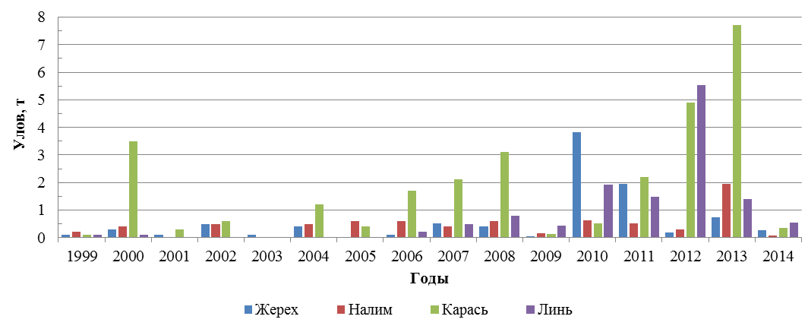

Рисунок 2.4.27 – Уловы второстепенных, малочисленных видов рыб оз. Ильмень.

**Жерех (Aspius aspius L.), налим (Lota lota L.), линь (Tinca tinca L.*)*** очень малочисленные виды. Среднемноголетний вылов за историю наблюдений с 1999 года не превышает 1,5-3,0 тонны (за исключением вылова линя в 2012 году –5,528 т) (рисунок 2.4.16).

В 2014 году вылов налима составил 0,063 тонны, линя – 0,533 тонны, жереха – 0,257 тонны С учётом промысловой динамики предлагаем принять величину возможного улова на 2016 год для жереха, линя и налима – по **5 тонн** на каждый вид.

**Красноперка (Scardinius erythrophtalmus L.), сом (Silurus glanis L.) –** виды, которые до 2010 года не учитывались в официальной статистике.

В предыдущее десятилетие в связи с изменением нормативной базы и отменной ОДУ на второстепенные виды некоторые малочисленные виды стали указываться в уловах в качестве прилова. Так вылов сома в озере Ильмень составил в 2010 году 0,035 т, 2011 году – 0,067 т. Красноперка появилась в официальной статистике только в 2011 году, вылов составил 2,877 т. В предшествующие годы данных по вылову этих видов нет. В 2014 году улов сома составил 0,005 тонн, улов краснопёрки – 12,096 тонны, при квоте 5 тонн, освоение составило121,0%. Столь высокий вылов данного вида мы объясняем искажением промысловой статистики, –краснопёркой часто списывают плотву, в силу схожести рыб.

Сом и краснопёрка в незначительном количестве вылавливаются в основном мерёжами на пойменных участках озера Ильмень в качестве прилова. Предлагаем установить величину возможного вылова на 2016 год сома в количестве **1 тонны** и краснопёрки в количестве **10 тонн.**

Сводная таблица ОДУ и ВВ на 2016 год по озеру Ильмень представлена в приложении С.

2.5 Рекомендации по организации промышленного рыболовства на озере Ильмень

Как уже не однократно отмечалось, озеро Ильмень является одним из наиболее продуктивных водоёмов Северо-Западного региона. Обширная пойма в сочетании с высоким водообменном обеспечивает хорошие условия естественного воспроизводства фитофильных видов рыб. Максимальные выловы наблюдались в советский период (1960-1990) в это время на озере добывалось до 2500-3000 тонн рыбы (см. главу 2.3).

В последние годы на озере Ильмень вновь происходит увеличение среднегодовых выловов, это связано с более полным освоением, так называемых мелкочастиковых видов рыб. Эта группа рыб состоит из фитофильных видов, по большей части имеющих не высокие потребительские качества, но многочисленна и быстро воспроизводящаяся (синец, чехонь, плотва, густера, ёрш и т.д.). При этом высокое промысловое давление на крупночастиковые виды (прежде всего судака), установившаяся в постсоветский период, не снижается (см. главы 2.3, 2.3.1, рисунок 2.3.2).

Сложившийся режим рыболовства на озере Ильмень подвергает чрезмерной эксплуатации популяцию судака. В настоящее время это повлекло значительное снижение доли старших возрастных групп в улове (таблица 2.4.2), то есть запас половозрелой популяции судака в озере незначителен, в ближайшей перспективе омоложение популяции может вызвать ухудшение естественного воспроизводства данного вида и прогрессирующее снижение численности популяции.

Сложившийся в настоящее время режим промышленного рыболовства требует существенного пересмотра с целью сохранения запаса судака и других ценных видов рыб с длинным жизненным циклом на уровне обеспечивающим стабильные и качественные уловы. Озеро Ильмень – специфический водоём, особенности которого подразумевают доминирование в ихтиоценозе леща и мелкочастиковых видов. Доля ценных хищников (судака, щуки) невелика, причём популяции данных видов представлены преимущественно младшими возрастными группами, поскольку огромные нерестовые площади поймы озера обеспечивают хорошие условия воспроизводства, в то время как мелководность озера обуславливает несколько сниженные темпы роста большинства крупных видов рыб. Снижение численности нерестовой части способно подорвать воспроизводство популяции. Таким образом, первоочередное внимание необходимо уделять сохранению нерестовой части популяций крупных хищных рыб, это является залогом стабильности воспроизводства данных водных биоресурсов.

На рисунке 2.5.1 приведена структура годового улова судака (сглаженная по трём скользящим) в основных орудиях лова. Нерестовая часть популяции (особи более 36 см) облавливается преимущественно плавными сетями, что указывает именно на эти орудия лова как причину снижения доли старших возрастных групп этого вида.

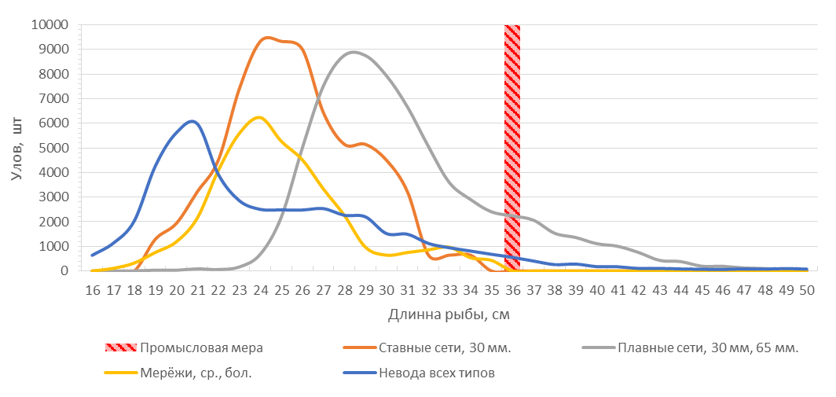

а) по численности

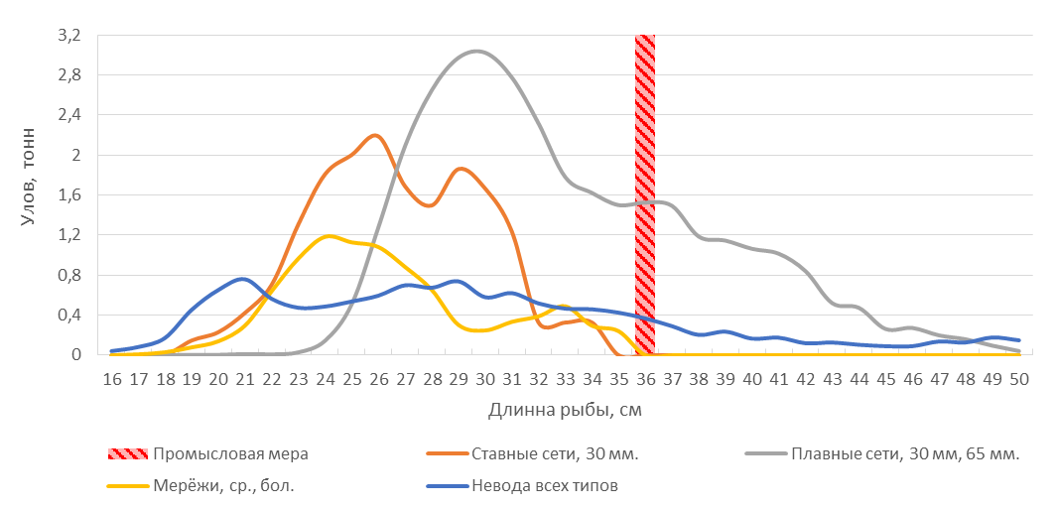

б) по биомассе

Рисунок 2.5.1 – Размерная структура уловов судака оз. Ильмень в различных орудиях лова.

Косвенно интенсивный лов плавными сетями так же мешает более полному освоению малоценных видов ограничение вылова которых не рационально. Дело в том, что на озере Ильмень невозможен узкоспециализированный лов и видовой состав во всех орудиях лова различен только по соотношениям видов друг к другу. Так как в плавных орудиях лова процент судака максимален, плавные двойки осваивают выданные лимиты на вылов судака гораздо раньше чем осваиваются лимиты других видов. А так как нет возможности избежать прилова судака в прочих орудиях лова, то при полном освоении судака промысел должен быть остановлен. Зачастую, чтобы избежать остановки промысла, рыбаки скрывают истинные уловы судака, что только усугубляет ситуацию с запасом этого вида.

Исходя из всего вышесказанного можно констатировать, что промысел на озере Ильмень ведётся не рационально. Для получения максимальных уловов в озере Ильмень требуется сформировать промысловую базу щадящую по отношению к старшевозрастным группам судака, в то же время подходящую для более полного освоения многочисленной группы малоценных фитофильных видов. Ниже на рисунке 2.5.2 показаны доли вылова мелкочастиковых видов[3] различными орудиями лова (в диаграмму не вошли выловы ставных и плавных крупноячейных сетей (65 мм) и озёрок закольных – совокупный вылов в которых составляет менее 1%).

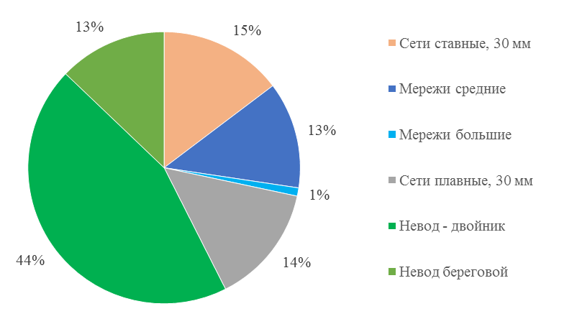

Рисунок 2.5.2 – Доли вылова "мелкочастиковых видов" в различных орудиях лова в 2014 г.

Стоит отметить что из-за гидрологических особенностей в 2014 году занижена доля закольных озёрок и мерёж. Но как видно из рисунка максимальная доля вылова мелкочастиковых видов в неводах различного типа и прежде всего в неводах двойниках. В то же время общая доля судака в неводных уловах составляет лишь 15% (невод-двойник 8%, невод береговой 7% (рисунок 2.4.2)), то есть эффективность отлова мелкого частика данными орудиями лова максимальна, а прилов судака относительно невысок.

Следовательно, в целях сохранения запаса судака необходимо сократить количество плавных сетей и ограничить промышленный лов в период нереста. Широкое использование неводов позволит изымать второстепенные промысловые виды, что в конечном итоге создаст щадящие условия для популяций ценных видов рыб, не вызывая снижения показателей общего вылова по озеру Ильмень.

Новгородская лаборатория ГосНИОРХ с 2012 года в рамках работ по прогнозированию оптимально допустимого улова и возможного вылова рекомендовала сократить количество плавных двоек работающих на озере Ильмень минимум в два раза как по количеству плавных сетей, так и по количеству промысловых дней для этих орудий лова. Однако на протяжении этого времени (2012-2014) плавной лов остаётся одним из доминирующих способов добычи рыбы (глава 2.3.1). Учитывая, что прогноз ОДУ судака на протяжении этих лет давался с учётом невыполненных рекомендации состояние нерестового стада судака продолжало постепенно ухудшаться.

В таблице 2.5.1 представлен расчёт распределения промыслово-технической базы, обеспечивающей наиболее рациональное использование водных биологических ресурсов. В представленном ниже расчёте не включены ставные ризцы, являющиеся специализированными орудиями лова для вылова снетка и не используемые в последние годы рыбаками из-за отсутствия этого вида. В расчёт так же не включены орудия лова, которые фактически не используются на озере Ильмень в последние годы ввиду высокой трудоёмкости и/или низкой экономической эффективности. Рассчитанная промысловая база базируется на неводах различной конструкции.

В различные годы на озере наблюдалось большое разнообразие неводов (таблица 2.3.1), так как в целом видовой и размерный состав большинства неводов схож допускается использование неводов не только приведённых в таблице типов.

Таблица 2.5.1 – Экспертная оценка величины вылова ВБР в оз. Ильмень при введении рационального режима рыболовства

|  |  |  |  |  |  |  |  |  |  |  |  |  |  |  |
| --- | --- | --- | --- | --- | --- | --- | --- | --- | --- | --- | --- | --- | --- | --- |
| **Орудия лова** | | | **Доля в улове, %** | | | | | **Улов на усил/сут, кг** | Величина вылова, тонн | | | | | Всего |
| наименование | кол-во | кол-во ПД | Судак | Щука | Лещ | Синец | **Прочие** | Судак | Щука | Лещ | Синец | **Прочие** |
| Сети ставные, 30 мм | 1000 | 150 | 4,9 | 6,6 | 21,2 | 38,3 | 29,0 | **0,41** | 4,4 | 5,9 | 19,1 | 34,5 | 26,1 | **90,0** |
| Сети ставные, 65 мм | 1800 | 150 | 13,9 | 37,7 | 47,7 | 0,0 | 0,6 | **0,23** | 18,8 | 50,9 | 64,4 | 0 | 0,8 | **134,9** |
| Мережи средние | 4000 | 150 | 2,8 | 9,4 | 18,3 | 29,4 | 40,0 | **1,01** | 11,7 | 39,6 | 77 | 123,6 | 168,1 | **420,0** |
| Мережи большие | 300 | 150 | 0,7 | 3,8 | 6,9 | 36,6 | 52,0 | **1,33** | 0,6 | 3,2 | 5,9 | 31,3 | 44,5 | **85,5** |
| Заколы озерные | 5 | 130 | 2,0 | 11,5 | 11,6 | 12,2 | 62,7 | **52,47** | 0,9 | 4,9 | 4,9 | 5,2 | 26,7 | **42,6** |
| Невод-двойник | 2 | 140 | 0,8 | 2,9 | 14,8 | 38,4 | 43,1 | **2957,25** | 5 | 18,4 | 93,9 | 243,5 | 273,9 | **634,7** |
| Невод береговой | 5 | 140 | 2,0 | 6,5 | 21,2 | 29,2 | 41,1 | **1138,59** | 15,5 | 51 | 167,9 | 231,2 | 325,4 | **791,0** |
| Невод механизированный | 2 | 140 | 4,8 | 3,8 | 23,7 | 25,0 | 42,7 | **801,40** | 10,8 | 8,5 | 53,1 | 56,1 | 95,9 | **224,4** |
| **ИТОГО:** | | | | | | | | | **67,7** | **182,4** | **486,2** | **725,4** | **961,4** | **2423,1** |
| ***Величина ОДУ (ВВ) на 2016 год*** | | | | | | | | | 70 | 180 | 490 | 630 | 911 | **2281** |

При осуществлении лова рекомендуемой промысловой базой основной вылов будет обеспечиваться неводами различного типа (68%) и мерёжами (20%). При этом доля вылова мелкочастиковых видов в неводах будет равна 72%.

Основной вылов крупночастиковых видов (судак, щука), будет обеспечен ставными сетями с ячеёй 65 мм они обеспечат порядка 33% улова этих видов.

Таким образом, использование предложенной промысловой базы позволит наиболее полно освоить рекомендованные к изъятию объёмы ВБР и создать условия для восстановления нерестовой части популяции судака, без закрытия промысла на озере.

В соответствии с приказом Министерства сельского хозяйства Российской Федерации № 427 от 06 ноября 2014 года, утверждены новые Правила рыболовства. Согласно этим правилам (пункт 23.5.1) в Новгородской области устанавливается промысловая мера на ряд промысловых видов (таблица 2.5.2).

Таблица 2.5.2 – Виды на которые установлена промысловая мера.

|  |  |
| --- | --- |
| **Наименование водных биоресурсов** | **Промысловый размер, см** |
| Судак в озере Ильмень | 36 |
| Судак в других водных объектах рыбохозяйственного значения | 40 |
| Лещ в озере Ильмень | 22 |
| Щука | 30 |
| Угорь речной | 60 |
| Язь | 28 |
| Линь | 25 |

Правилами рыболовства на судака озера Ильмень установлена промысловая мера36 см, основанная на сроках наступления половой зрелости и соответствующая возрасту 4+. Согласно многолетним статистическим данным в среднем более 50% особей в момент вылова не достигают промысловых размеров. В последние годы этот показатель составляет уже около60 - 80% в исследуемом 2014 году доля судака ниже промысловой меры в уловах составила 88%. При этом наиболее крупный судак наблюдается в уловах плавных двоек, однако даже в этих орудиях лова доля маломерного судака (в штучном выражении) превышает 60% (рисунок 2.5.1).

На наш взгляд, для сохранения и восстановления популяции судака и более рационального ведения промысла, необходимо ограничить промышленный лов в нерестовый период и сократить количество плавных сетей.

**3 Малые водоёмы Новгородской области**

**3.1 Озёрный и речной фонд Новгородской области**

Новгородская область располагает значительным фондом рыбохозяйственных водоёмов. На её территории протекает 503 реки, общей протяжённостью15026 км. Из них самыми крупными являются Волхов, Мста, Шелонь, Ловать, Пола и некоторые их притоки.

В области насчитывается около 800 малых озер общей площадью 61,2 тыс. га, в том числе с площадью до 50 га – 522 озера (общая площадь – 14,7 тыс. га), площадью от 50 до 250 га – 237 озер (общая площадь – 14,9 га), от 250 до 1000 га – 33 озера (общая площадь – 15,7 тыс. га), свыше 1000 га – 6 озер с общей площадью 15,9 тыс. га (Веткасов С. А., 1985).

Рыбохозяйственное значение имеют в основном более крупные озёра, такие как Валдайское, Велье, Пирос, Шлино, Великое и другие. Большая часть озёр области представлена водоёмами площадью не более 20 га. Преобладающее количество озёр (около 60%) по ихтиофауне окунево-плотвичные, другие типы: лещевые – 7,6%, сиговые – 2,5%, судачьи – менее 1,0%.

На особом режиме охраны находятся 25 озёр, расположенных на территории национального парка “Валдайский”, и в Холмском районе озеро Рдейское на территории Рдейского заповедника.

**3.2 Промысел на малых водоёмах Новгородской области**

На территории Новгородской области промышленное рыболовство в 2014 году осуществлялось в общей сложности на 24-х водных объектах, количество которых поквартально менялось. Самые крупные из них – это озёра Селигер (25,16% от общего объёма вылова на малых водоёмах), Пирос (14,53%), Шлино (6,67%) и Вельё (3,47%). В 2014 году промышленный лов осуществлялся также на реках Веряжа, Малый Волховец, Веронда. В отчётном году доли уловов по рекам относительно общего объёма вылова водных биоресурсов на малых водоёмах распределились следующим образом: Веронда – 5,13%, Малый Волховец – 3,06%, Веряжа – 2,05%. Суммарный вылов по рекам составил 10,24% от общего объёма вылова рыбы на малых водоёмах (таблица 3.2.1).

Таблица 3.2.1 – Динамика вылова водных биоресурсов на малых водоёмах Новгородской области

|  |  |  |  |  |  |  |  |  |  |  |
| --- | --- | --- | --- | --- | --- | --- | --- | --- | --- | --- |
| Водоемы | **2010** | | **2011** | | **2012** | | **2013** | | **2014** | |
| вылов, т | % | вылов, т | % | вылов, т | % | вылов, т | % | вылов, т | % |
| оз. Валдайское | - | - | - | - | - | - | - | - | - | - |
| оз. Велье | 7,660 | 7,4 | 6,695 | 7,2 | 2,799 | 1,9 | 1,243 | 1,8 | 2,244 | 3,47 |
| оз. Селигер | 17,700 | 17,1 | 11,377 | 11,8 | 13,699 | 9,1 | 14,730 | 21,3 | 16,284 | 25,16 |
| оз. Пирос | 5,728 | 5,5 | 7,194 | 7,4 | 10,158 | 6,8 | 7,317 | 10,6 | 9,403 | 14,53 |
| оз. Шлино | 8,499 | 8,2 | 6,781 | 7,0 | 1,961 | 1,3 | 1,915 | 2,8 | 4,317 | 6,67 |
| оз. Великое | 2,100 | 2 | 3,108 | 3,2 | 1,858 | 1,2 | 2,022 | 2,9 | 2,349 | 3,63 |
| оз. Истошно | 6,200 | 6 | 3,669 | 3,8 | 7,248 | 4,8 | - | - | - | - |
| оз. Березно-Березай | 4,560 | 4,4 | 3,900 | 4,0 | 4,806 | 3,2 | 3,182 | 4,6 | - | - |
| р.Ваволь | - | - | 0,990 | 1,0 | 2,315 | 1,5 | - | - | - | - |
| р.Ловать | 30,714 | 29,8 | 17,331 | 17,9 | 47,513 | 31,6 | - | - | - | - |
| р.Шелонь | - | - | - | - | 6,177 | 4,1 | - | - | - | - |
| оз. Б.Кузино | - | - | 1,300 | 1,3 | 1,276 | 0,8 | 0,357 | 0,5 | 0,344 | 0,53 |
| оз. Саминец | 0,538 | 0,5 | 2,248 | 2,3 | 2,762 | 1,8 | - | - | - | - |
| р.Веронда | - | - | 6,915 | 7,3 | 3,003 | 2,0 | 3,024 | 4,4 | 3,322 | 5,13 |
| оз. Заозерье | 3,270 | 3,2 | 2,710 | 2,9 | 1,935 | 1,3 | 0,204 | 0,3 | - | - |
| р.Веряжа | - | - | 6,635 | 6,9 | 13,353 | 8,9 | - | - | 1,327 | 2,05 |
| оз. Уклеинское | 5,422 | 5,3 | 5,341 | 5,5 | 5,964 | 4,0 | 6,616 | 8,9 | 4,994 | 7,71 |
| р.Мста | - | - | - | - | 7,612 | 5,1 | 2,829 | 4,1 | - | - |
| р. Вишера | - | - | - | - | 2,151 | 1,4 | - | - | - | - |
| р.Малый Волховец | - | - | - | - | 9,579 | 6,4 | 18,071 | 26,1 | 1,982 | 3,06 |
| оз. Усторонье | - | - | - | - | - | - | 2,000 | 2,9 | 2,000 | 3,09 |
| оз. Хвощно | - | - | - | - | - | - | - | - | 2,269 | 3,51 |
| Прочие | 10,924 | 10,6 | 10,183 | 10,5 | 4,211 | 2,8 | 6,132 | 8,8 | 13,898 | 21,46 |
| **ИТОГО** | **103,315** | **100** | **96,647** | **100** | **150,387** | **100** | **69,187** | **100** | **64,733** | **100** |

Общий вылов водных биоресурсов на водоёмах области в 2014 году составил, включая добычу мотыля 64,733 т, что на 4,454 т меньше по сравнению с выловом 2013 года. Процент освоения квот в 2014 году составил 35% (квота добычи водных биоресурсов для промышленного рыболовства на малых водоёмах Новгородской области в 2014 г. – 342 т), тогда как в 2013 году он составил 20% (в 2013 г. квота по малым водоёмам была 337 т).

В общей сложности в 2014 году промышленный лов на малых водоёмах осуществляла 21 рыбодобывающая организация, количество которых посезонно менялось.

Видовой состав ихтиоценозов малых водоёмов Новгородской области разнообразен, насчитывает более 20 видов рыб. В составе промысловых уловов в 2014 году преобладали лещ (20,26%), плотва (15,56%), окунь (12,39%), щука(12,38%), снеток (8,97 %) и ряпушка(8,67%). С 2008 года на малых водоёмах области стали заниматься промыслом мотыля, его доля в общем объёме вылова промысловых биоресурсов на малых водоёмах в 2014 году составила 2,97 %.

Динамика вылова рыб и других водных биоресурсов на малых водоёмах представлена в таблице 3.2.2.

Таблица 3.2.2 – Видовой состав вылова ВБР на малых водоёмах Новгородской области

|  |  |  |  |  |  |  |
| --- | --- | --- | --- | --- | --- | --- |
| Виды биоресурсов | 2010 | 2011 | 2012 | 2013 | **2014** | |
| вылов, т | % |
| Судак | 4,420 | 3,337 | 3,696 | 2,649 | 2,565 | 3,96 |
| Лещ | 18,543 | 18,587 | 40,337 | 15,801 | 13,114 | 20,26 |
| Щука | 12,213 | 7,426 | 17,467 | 7,603 | 8,012 | 12,38 |
| Плотва | 14,773 | 16,789 | 20,061 | 10,573 | 10,072 | 15,56 |
| Окунь | 11,154 | 11,892 | 16,283 | 7,577 | 8,019 | 12,39 |
| Ряпушка | 8,808 | 3,199 | 5,303 | 3,574 | 5,614 | 8,67 |
| Налим | 0,876 | 0,587 | 0,341 | 1,056 | 1,006 | 1,55 |
| Снеток | 8,394 | 6,168 | 4,970 | 1,657 | 5,809 | 8,97 |
| Карась | 1,016 | 2,245 | 0,785 | 2,119 | 2,818 | 4,36 |
| Линь | 3,037 | 1,161 | 0,235 | 1,025 | 1,991 | 3,08 |
| Пелядь | 0,402 | 0,462 | 0,483 | 0,042 | 0,147 | 0,24 |
| Язь | 2,119 | 0,726 | 1,844 | 0,591 | 1,277 | 1,97 |
| Густера | 3,296 | 12,850 | 13,958 | 5,272 | 0,415 | 0,64 |
| Уклея | 0,010 | 0,726 | - | - | - | - |
| Ерш | 5,253 | 0,146 | 0,050 | - | - | - |
| Синец | 3,300 | 6,427 | 22,584 | 7,470 | 1,194 | 1,84 |
| Чехонь | 3,595 | 0,470 | 0,741 | 0,050 | 0,035 | 0,05 |
| Красноперка | 0,897 | 0,679 | 0,052 | - | - | - |
| Рипус | - | 0,143 | - | 0,160 | 0,720 | 1,11 |
| Сиг | 0,218 | - | 0,051 | - | - | - |
| Угорь | - | - | - | - | - | - |
| Карп | - | - | - | - | - | - |
| Жерех | 0,043 | - | - | - | - | - |
| Мотыль | 0,948 | 1,330 | 1,146 | 1,968 | 1,925 | 2,97 |
| **ИТОГО** | **103,315** | **96,647** | **150,387** | **69,187** | **64,733** | **100** |

В 2014 году основную долю в уловах составили лещ и плотва, так как большинство водоёмов Новгородской области лещево-плотвичные и окунево-плотвичные. Кроме того, на озере Селигер осуществляется добыча снетка, на озёрах Велье, Селигер и Шлино – ряпушки, на озере Велье в уловах встречается пелядь. В составе годового улова доля ценных промысловых видов рыб (судак, лещ, щука) составила 36,6%, на сиговые виды рыб приходится 10,02%, снеток составляет 8,97%, остальные 44,41% приходятся на мелкий частик.

В 2014 году так же, как и в 2013 году, для лова рыбы применялись сети ставные с ячеей от 18-20 мм (для лова ряпушки) до 65 мм, ризцы ставные снетковые и мережи (таблица3.2.3). Основным видом промысловых орудий лова на малых водоёмах в течение ряда лет остаются ставные сети с разным размером ячеи для наиболее полного изъятия различных видов рыб, в том числе мелкого частика небольших размеров.

Таблица 22 – Участие промысловой базы на малых водоёмах Новгородской области

|  |  |  |  |  |  |  |
| --- | --- | --- | --- | --- | --- | --- |
| **Промысловая база** | **2010** | **2011** | **2012** | **2013** | **2014** | |
| **кол-во** | **%** |
| Невода | 3 | 2 | 2 | 1 | - | - |
| Сети ставные | 853 | 680 | 1640 | 1421 | 1263 | 95,18 |
| Мережи | 100 | 160 | 169 | 32 | 25 | 1,88 |
| Ризцы снетковые | 92 | 65 | 26 | 47 | 39 | 2,94 |
| **Итого:** | **1048** | **907** | **1835** | **1501** | **1327** | |
| Рыбаков,чел. | 70 | 50 | 90 | 25 | 45 | |

Количество рыбаков, участвовавших в промысле на малых водоёмах, увеличилось в 1,8 раза по сравнению с 2013 годом, количество рыбодобывающих организаций существенно не изменилось. Вылов на одного рыбака составил 1,4385 т. Кроме того, общее количество орудий лова в 2014 году уменьшилось на 174 единицы.

Данные по промысловой статистике на малых водоёмах предоставлены ФБГУ "Севзапрыбвод".

Суммарные данные по официальному вылову ВБР в водоёмах Новгородской области представлены в Приложении В.

**3.3 Расчёт величины ОДУ на малых водоёмах Новгородской области**

Большинство малых озёр Новгородской области относятся к группе высококормных водоёмов мезотрофного и эвтрофного типов. Биопродукционные возможности их сравнительно высоки. Средневзвешенная ихтиомасса для озёр такого типа составляет около 150 кг/га (с учётом молоди), а теоретически возможная величина вылова более 40 кг/га.

Расчёт величины оптимально допустимого улова (ОДУ) на малых озёрах области ориентирован на средние показатели уловов конца 80-х годов – наиболее стабильных в экономическом отношении лет, когда он составлял в среднем 4-6 кг/га (Руденко, 2000). Рациональное использование сырьевых ресурсов водоёмов предусматривает более полное их освоение, в зависимости от рыбопродукционных возможностей. Однако это потребует немалых капитальных вложений и повышения уровня организации рыбного промысла. Обоснованные рекомендации по этому вопросу потребуют проведения специальных кадастровых исследований.

На 2016 год на основе имеющихся кадастровых данных и уловов прошлых лет величина ОДУ определена в объёме 16 тонн, при этом ОДУ составит для судака – 15 т, сига – 1 т. (Приложение С).

**4 Оценка воздействия на окружающую среду**

Новгородская область располагает значительным фондом рыбохозяйственных водоёмов. На её территории протекает 503 реки, общей протяженностью 15026 км. Из них самыми крупными являются Волхов, Мста, Шелонь, Ловать, Пола и некоторые их притоки.

В Новгородской области имеется 1066 больших и малых озёр (не считая озера Ильмень). Рыбохозяйственное значение имеют в основном более крупные озера, такие как Валдайское, Велье, Пирос, Шлино, Великое и другие. Большая часть озёр области представлена водоёмами площадью не более 20 га. Преобладающее количество озёр (около 60%) по ихтиофауне окунево-плотвичные, лещевые – 7,6%, сиговые – 2,5%, судачьи – менее 1,0%.

Особое место среди озёр Новгородской области занимает озеро Ильмень. Оно является одним из наиболее продуктивных озёр Северо-Запада. В 70-80-е годы здесь добывали до 3,0-3,5 тысяч тонн рыбы, т.е. до 25-30 кг/га. Основными видами рыб являются лещ, синец, щука и судак, которые составляют более 60-70% уловов. Большое промысловое значение имеют плотва, окунь, чехонь. Язь, налим, жерех, карась, снеток в уловах занимают незначительное место.

Озеро Ильмень заметно выделяется среди крупных озёр России уровенным режимом, для которого характерна большая амплитуда колебаний, достигающая 650-747 см, среднемноголетняя – 314 см (Смирнова, 1974, Экосистема оз. Ильмень, 1997). В связи с этим значительно изменяется площадь и объём водоёма. По данным В.А. Кирилловой (Кириллова 1984) при минимальной отметке уровня (16,5 м от уровня моря) площадь озера определяется величиной 770 км2, объём воды – 1,5 км3, наибольшая глубина – 3 м. По данным Л.Ф. Смирновой (Смирнова 1974) минимальному уровню соответствует отметка 16 м с площадью 659 км2 и объёмом – 1,013 км3. При максимальном уровне (23,4 м) площадь озера по данным этих авторов увеличивается в три раза и достигает 2100-2230 км3, объём воды возрастает до 11,6 – 12,07 км3, максимальная глубина до 9-10 м. При среднем меженном горизонте воды, соответствующей отметке 18,13 м, средняя площадь озера составляет 1090-1200 км2, объём воды – 2,9-3,5 км3, наибольшая глубина 4,39 м, средняя – 2,56 м (Смирнова 1974).

Значительные ежегодные колебания уровней воды на озере отражаются на ведении промысла. При низких уровнях интенсивность промысла возрастает из-за высоких концентраций рыб на единицу площади, при высоких – снижается. Этот фактор, а также изменяющиеся условия среды, вызывают значительные колебания запаса рыб. В целях рационального использования ихтиофауны озера проводятся ежегодные наблюдения за изменениями численности.

Основным условием, при планировании рыбохозяйственной деятельности в Новгородской области, является сохранение разнообразия, численности, и сохранение способности самовоспроизводства биологических ресурсов.

Для основных промысловых видов ОДУ (ВВ) рассчитывается по методу абсолютной численности. Для остальных видов ВБР величина возможного вылова определяется на основе среднемноголетнего вылова за последние 10 лет и анализа эффективности промысла. Для расчёта ОДУ и ВВ на основе неводной ихтеологической съёмки находились действительные коэффициенты естественной и промысловой убыли на 2013 год. Для дальнейшего прогноза вылова промысловые убыли подбирались с учётом современной сложившейся промысловой базы, а так же с учётом сохранения биомассы и численности родительского стада в начале и конце периода эксплуатации промыслового стада, с целью сохранения стабильного состояния промыслового вида. Наиболее тщательно анализируются многолетние динамические изменения популяций регулируемых видов рыб.

Анализ температурного уровенного и гидрохимического режима озера Ильмень (глава 2.1), показал, что в целом 2014 год был аномально маловодным и тёплым. Средний уровень озера Ильмень в апреле-октябре 2014 года составил 280 см, что на 94 см ниже нормы. Только в 1972 (274 см) и 1996 (263 см) годах он имел более низкое значение.

Низкий уровень воды и резкие температурные скачки в весенний период неблагоприятно сказываются на нересте рыб, что от части подтверждается весенними промерами мерёж (глава 2.4). Однако многолетние исследования показывают, что в целом озеро Ильмень характеризуется хорошими продукционными способностями, и периодически складывающиеся неблагоприятные нерестовые условия не способны существенно повлиять на восстановление ВБР.

Высокая температура воды так же способствует росту теплолюбивых видов, так повышенные темпы роста наблюдались у синца.

Низкий уровень воды, и аномально тёплый весенне-летний период благоприятны для развития фитопланктона, вероятно именно интенсивное развитие фитопланктона вызвали некоторые сезонные изменения гидрохимического состоянии Ильменя – уже в мае наблюдался сезонный минимум содержание в воде углекислого газа, минеральных соединений азота и кремния. Прозрачность воды колебалась от 4 до 15 см.

Для получения максимальных устойчивых уловов, и сохранении водных биологических ресурсов и среды их обитания, определение объёмов ОДУ велось в соответствии с принципами преосторожного подхода.

Судак, единственный вид в озере Ильмень на который установлена норма ОДУ. Судак является наиболее ценным товарным видом, и подвергается сильному промысловому воздействию. Однако как показывают исследования, при рациональном ведении промысла популяция данного вида не пострадает.

Для судака озера Ильмень ОДУ рассчитывается по методу абсолютной численности. При расчёте ОДУ на 2016 год находились действительные коэффициенты естественной убыли, а промысловые убыли подбирались с учётом сохранения устойчивости биомассы и численности родительского стада в долгосрочной перспективе, для эксплуатации промыслового стада на уровне обеспечивающим максимальные устойчивые уловы.

Тщательно анализируются многолетние динамические изменения популяции судака.

В связи с этим ведётся его специализированный лов, что неизбежно отражается на его популяционных показателях. Промысловый запас судака озера Ильмень с возраста 4+ определен в 383,5 тысяч особей, или в 448 тонн. В расчете ОДУ за эксплуатируемую часть популяции принимались особи, достигшие промысловой меры (36 см) и дополнительно учитывается неизбежный прилов возрастной когорты 2+ - 3+. Согласно расчётам, при сохранении промыслового и нерестового запаса на уровне 2014 года, ОДУ судака на 2016 год составит 70 тонн (Приложение С).

Лещ один из основных промысловых видов озера Ильмень. Прогноз возможного вылова леща озера Ильмень основывается на результатах осенней контрольной неводной съёмки, материалов из промысловых уловов в 2014 году, а также данных за предшествующий многолетний период.

При расчёте возможного вылова за промысловое стадо леща принимались особи, начиная с возраста 3+, так же учитывался неизбежный прилов рыб возрастных групп 1+ - 2+. При условии сохранения коэффициентов естественной смертности на уровне 2014 г, а так же с учётом подбора оптимальных коэффициентов промысловой смертности, учитывающий сложившийся промысловый запас и существующую промысловую базу. Оценка возможного улова для 2016 года, составит – 540 тонн. Основу прогнозируемого улова дадут лещи в возрасте 3+ - 6+.

Щука распространена в оз. Ильмень повсеместно, но в большей степени держится в прибрежной зоне. В конце вегетационного периода 2014 года доминирующими по численности и биомассе были мелкие особи, в возрасте 1+ - 4+.

В расчёт возможного улова принимались особи с возраста 2+, коэффициенты прогнозной промысловой убыли подбирались с учётом имеющейся на озере промысловой базы, а так же таким образом, чтобы в результате эксплуатации популяции к концу 2016 года родительское стадо щуки не уменьшились. При условии сохранения коэффициентов естественной смертности, и линейно-весовых показателей на уровне 2014 года величина возможного улова щуки по всем промысловым группам в 2016 году может составить 180 тонн (Приложение С).

В данной работе рекомендации по формированию промысловой базы, которая позволила бы в полной мере осваивать многочисленные фитофильные виды рыб и в то же время снизить нагрузку на старшие возрастные группы судака. Рекомендованные орудия лова являются традиционными для озера Ильмень и используются не одно десятилетие, безопасность традиционных орудий лова для водных биологических ресурсов и среды их обитания доказана на практике.

Таким образом при ведении промысла, согласно действующим правилам рыболовства для западного рыбохозяйственного бассейна (приказ Министерства сельского хозяйства Российской Федерации от 06 ноября 2014 № 427 в соответствии с Федеральным законом от 20 декабря 2004 г № 166-ФЗ "О рыболовстве и сохранении водных биологических ресурсов"), с помощью разрешённых, данными правилами, орудий лова:

- не будет нарушаться дно водоёма в связи с исключением тралящих орудий лова во время ведения промысла;

- не произойдёт ухудшение кормовой базы гидробионтов;

- исключается изъятие редких и исчезающих видов;

- не будет происходить загрязнение водной среды;

- не будет происходить загрязнение атмосферного воздуха;

- не будет ухудшаться экологическая обстановка на озере Ильмень и малых водоёмах Новгородской области.

Таким образом, эксплуатация водных биологических ресурсов на озере Ильмень и малых водоёмах Новгородской области в 2016 году, при соблюдении норм ОДУ и ВВ, выполнении необходимых рекомендаций и ограничений, предусмотренных данной работой, при строгом контроле со стороны органов надзора не противоречит экологическим принципам и не повлияет отрицательно на состояние запасов ВБР и окружающую природную среду.

Заключение

Озеро Ильмень является важнейшим рыбохозяйственным водоёмом Новгородской области и одним из наиболее продуктивных озёр Северо-Запада и России. Рыбохозяйственные исследования на водоёме проводятся в целях определения запаса, что является основой для решения задач по рациональному использованию ихтиофауны, а также её сохранению на уровне среднемноголетних показателей.

Анализ температурного и уровенного режима озера Ильмень, показал, что в 2014 году средняя температура воздуха составила 6,4 °С, что на 1,9 °С превышает климатическую норму. По тепловому состоянию воздушных масс он относится к категории аномально тёплых лет. По данным наблюдений с 1945 года только в 2008 (6,9 °С) и в 1989 (6,8 °С) годах в Новгородской области было теплее.

По величине средней за май-октябрь температуры воды озера Ильмень 2014 год относится к группе тёплых лет. 2006 год является его ближайшим годом-аналогом. Весна (апрель-май) 2014 года была аномально тёплая (средняя аномалия 4,8 °С), лето (июнь-август) – тёплое (аномалия 0,9°), осень (сентябрь-октябрь) – умеренная (температура близка к климатической норме).

Средний уровень озера Ильмень в апреле-октябре 2014 года составил 280 см, что на 94 см ниже нормы. Только в 1972 (274 см) и 1996 (263 см) годах он имел более низкое значение. В течение всех месяцев безлёдного периода 2014 года уровень озера был ниже среднемноголетнего. Его наибольшая разность с нормой зафиксирована в мае и составила 172 см.

Низкий уровень воды, и аномально тёплый весенне-летний период благоприятны для развития фитопланктона, вероятно именно интенсивное развитие фитопланктона вызвали некоторые сезонные изменения гидрохимического состоянии Ильменя – уже в мае наблюдался сезонный минимум содержание в воде углекислого газа, минеральных соединений азота и кремния. Прозрачность воды колебалась от 4 до 15 см.

Количественные показатели развития планктона и бентоса в 2014 году вполне согласуются с величинами, полученными в годы предыдущих исследований для лет со сходными температурными условиями. В целом, в 2014 г. кормовая база рыб достаточно благоприятна. Виды планктонных гидробионтов доминирующих на всей акватории озера Ильмень, и создающие основную часть биомассы, встречаются практически во все сезоны, так как большинство из них эвритермны. К доминирующим видам относятся в основном ракообразные, являющиеся наиболее питательным кормом для рыб. В целом показатели зоопланктона создают благоприятные условия для развития и питания молоди рыб и взрослых рыб-планктофагов.

Показатели развития зообентоса в 2014 году находятся на достаточно высоком уровне по сравнению с предыдущими годами исследования. Это создает благоприятные условия для откорма рыб-бентофагов, особенно леща, оказывая положительное влияние на их рост и продукцию.

В 2014 году на озере Ильмень ОДУ устанавливался только для судака и составил 100 тонн, к концу года показатель освоения ОДУ составил 87,7%. Величина рекомендуемого улова для видов, на которые ОДУ не устанавливается, составила 2306 тонн. Суммарный объём вылова по озеру Ильмень на конец 2014 года составил 2574,974тонн, что на 116,194 тонны (5%) больше чем вылов 2013 года – 2375,706 тонны. На протяжении последних шести лет на озере Ильмень отмечается устойчивая тенденция увеличения годового вылова (рисунок 2.3.4).

В отчётном 2014 году, так же как и в предыдущие пять лет увеличение годового вылова достигается преимущественно за счёт второстепенных промысловых видов, таких как синец, плотва, чехонь, густера, мелкий лещ и прочих относимых к так называемым "мелкочастиковым видам", тогда как величина уловов наиболее ценных видов (судак, щука) существенно не изменилась (рисунок 2.3.5), что говорит о постепенной переориентации промышленного лова в сторону добычи мелкочастиковых видов.

В целом превышение рекомендованных к вылову объёмов водных биологических ресурсов (ВБР) прежде всего объясняется высокой интенсивностью промышленного рыболовства на озере Ильмень и несовершенством механизма по введению ограничений на вылов водных биоресурсов, лимит вылова которых осваивается полностью до окончания календарного года. Особенно существенно это проявилось 2014 году в связи с аномальными гидрологическими условиями года, так как в маловодные годы существенно повышается уловистость орудий лова.

Судак, единственный вид в озере Ильмень на который установлена норма ОДУ. Судак является наиболее ценным товарным видом. В связи с этим ведётся его специализированный лов, что неизбежно отражается на его популяционных показателях. Промысловый запас судака озера Ильмень с возраста 4+ определён в 261 тысяч особей, или в 290 тонн. В расчёте ОДУ за эксплуатируемую часть популяции принимались особи, достигшие промысловой меры (36 см) и дополнительно учитывается неизбежный прилов возрастной когорты 2+ - 3+. Согласно расчётам ОДУ судака на 2016 год составляет 70 тонн.

Для судака озера Ильмень ОДУ рассчитывается по методу абсолютной численности. При расчёте ОДУ на 2016 год находились действительные коэффициенты естественной убыли, а промысловые убыли подбирались с учётом сохранения устойчивости биомассы и численности родительского стада в долгосрочной перспективе, для эксплуатации промыслового стада на уровне обеспечивающим максимальные устойчивые уловы.

В отчёте даны предложения по режиму рыболовства, обеспечивающему оптимальное использование запасов ВБР озера Ильмень (с целью снижения нагрузки на старшие возрастные группы судака и обеспечения устойчиво высокого вылова мелкого частика).

Щука распространена в оз. Ильмень повсеместно, но в большей степени держится в прибрежной зоне. В конце вегетационного периода 2014 года доминирующими по численности и биомассе были мелкие особи, в возрасте 1+ - 4+. В 2016 году улов щуки при сохранении коэффициентов естественной смертности на уровне 2014 года величина возможного улова по всем промысловым группам составит 180 тонн.

Лещ один из основных промысловых видов озера Ильмень. Оценка возможного улова леща на 2016 год, при условии сохранения коэффициентов естественной смертности на уровне 2014 года, составит 490 тонн

Синец занимает одно из первых мест в уловах рыбы озера Ильмень. Биомасса промысловой части популяции составила около 9239 т, численность 96201тыс. экз. В 2016 году возможный улов составит 630 тонн.

По второстепенным видам рыб величина возможного улова определена в следующем количестве: чехонь 160 т, снеток – 30 т, плотва – 260 т, окунь – 150 т, густера – 200 т, ерш – 20 т, уклейка – 40 т, язь – 20 т, карась – 5 т, жерех – 5 т, налим – 5 т, линь – 5 т, красноперка – 10 т, сом –1 т. Всего предварительный прогноз вылова (ОДУ, ВВ) промысловых видов рыб на озере Ильмень на 2016 годсоставляет2281 тонн (Приложение С).

В отчёте даны предложения по режиму рыболовства, обеспечивающему оптимальное использование запасов ВБР озера Ильмень (с целью снижения нагрузки на популяции ценных видов рыб и обеспечения устойчиво высокого вылова мелкого частика).

Величина ОДУ (ВВ) в малых водоёмах области определена на основе имеющихся кадастровых данных и уловов прошлых лет и составит в 2016 году 337 тонн из них рыбы 328 тонн (Приложение С). При этом ОДУ составит для судака – 15 т, сига – 1 т. Для видов, на которые ОДУ не устанавливается, величина возможного вылова (ВВ) определена в количестве: щука – 25 т, окунь – 35 т, ерш – 20 т, снеток – 20 т, лещ – 50 т, плотва – 50 т, синец – 25 т, язь – 5 т, карась – 5 т, густера – 25 т, красноперка – 5 т, линь – 5 т, уклейка – 5 т, чехонь – 5 т, жерех – 1 т, ряпушка – 15 т, пелядь – 10 т, рипус – 1 т, налим – 5 т.

Важным объектом в деле развития рыбоводства, рекреационного и любительского рыболовства является мотыль (Chironomus plumosus). Для расчета величины возможного вылова мотыля использовались данные по продуктивности хирономуса для разного типа малых озёр Новгородской области. В результате преосторожного подхода ВУ по мотылю в малых озёрах Новгородской области в 2016 году составит 9 тонн, что не нанесёт ущерба окружающей среде.

Список использованных источников

1. Смирнова Л.Ф. Гидрологический и гидрохимический режимы озера Ильмень. Изв. ГосНИОРХ. – 1974. – Т86.
2. Экосистема оз. Ильмень и его поймы/ под ред. Ю.Н. Сергеева. – СПб.; 1997. – 275 с.
3. Кириллова В.А. Оз. Ильмень.// Природные ресурсы больших озер СССР и вероятные их изменения. – Л. – 1984.
4. Методические рекомендации по сбору и обработке материалов при гидробиологических исследованиях на пресноводных водоемах…// Зоопланктон и его продукция. – Л.: 1983.
5. Методические рекомендации по сбору и обработке материалов при гидробиологических исследованиях на пресноводных водоемах …// Зообентос и его продукция. – Л.: 1984.
6. Сечин Ю.Т. Методические рекомендации по оценке численности рыб в пресноводных водоёмах// ВНИИПРХ. – М.: 1986. – 50с.
7. Печников А.С., Терешенков И.И. Методы оценки численности рыб в малых озерах. Тр. ГосНИОРХ. В244. – 1986. – с. 89-92.
8. Морозов А.В. Методика собирания и обработки материалов. – Тр. НИИРХ. – 1929. - Т.5 в.1. – С. 172-189.
9. Тюрин П.В.. Биологические обоснования регулирования рыболовства на внутренних водоемах. – М.: - 1963.
10. Правдин И.Ф. Руководство по изучению рыб. – М.: - 1966. – 376 с.
11. Чугунова Н.И. Руководство по изучению возраста и роста рыб (методическое пособие по ихтиологии). – М.: 1959. – 164 с.
12. Лакин Г.В. Биометрия. Высшая школа. – М.: - 1990. – 353 с.
13. Смирнова Л.Ф. Анализ гидролого-гидрохимического режима оз. Ильмень и его влияние на состояние запасов рыб в период с 1968 по 1976 гг. Изд-во ГосНИОРХ. – Т. 155. – 1980.
14. Лебединцев А.А. Результаты анализа осенней воды и планктонных уловов оз. Ильмень Новгородской губернии. «Из Никольского рыбоводного завода№. № 11. – 1908.
15. Домрачев П.Ф. Гидробиологический очерк оз. Ильмень. Материалы по исследованию реки Волхова и его бассейна. Выпуск X, Ч. II. – 1926.
16. Иванников В.П. 1992. Щука (Esox lucius L.) в биоценозе озера Ильмень и её рациональное использование. Автореферат дис. канд.биол. наук. Спб.
17. Антонова В.И. Гидрохимический режим оз. Ильмень. В отчёте: «Влияние запуска на сырьевую базу оз. Ильмень». Фонды ГосНИОРХ. – 1948.
18. Смирнова Л.Ф. Гидрохимический режим оз. Ильмень и его поймы. В отчёте: «Рационализация добывающего рыбного промысла на оз. Ильмень». Фонды ГосНИОРХ. – 1954.
19. Смирнова Л.Ф. Некоторые особенности гидролого-гидрохимического режима оз. Ильмень в 1966-1968 гг. Материалы науч. Конф. «Природа и хозяйственное использование оз. Ильмень и Ильмень-Волховского бассейна». – Л.: - 1970.
20. Смирнова Л.Ф. Продукция фитопланктона озера Ильмень в 1971 и 1974 гг. Изв. ГосНИОРХ. – Т.116. – 1977.
21. Сулоев А.Т. 1971. Биология и динамика численности синца оз. Ильмень. Автореферат дис. канд. биол. наук. Л.
22. Концевая Н.Я. Биология и рыбохозяйственное значение чехони оз. Ильмень. Автореферат дисс. на соискание уч. степени канд. Биолог. Наук. – 1973. - 20с.
23. Руденко Г.П. Продукционные особенности ихтиоценозов малых и средних озёр Северо-запада и их классификация. // СПб, ГосНИОРХ. – 2000. – 202 с.
24. Стерлигов А.В. Биология сигаи биотехника его выращивания в малых водоёмах Карелии. /Сб. Биологические основы рыболовства. – Мурманск. – 1981. С3-18.
25. Малашкин Н.Н., Пермилов Л.Г. Перспективы создания озёрных хозяйств в Псковской области. – Сб. науч. трудов ГосНИОРХ. – Выпуск 167. – 1981. – С. 3-11.
26. Отчёт «Повышение рыбопродуктивности водоемов Новгородской области»./Фонды Новгородской лаборатории ГосНИОРХ. – 1975. – 81с.
27. Отчёт «Разработка мероприятий по повышению рыбопродуктивности малых озёр Новгородской области, подготовленных для зарыбления тотальным обловом»./ Фонды Новгородской лаборатории ГосНИОРХ. – 1976. – 202 с.
28. Отчёт «Разработка теоретических основ регулирования раболовства на внутренних водоёмах на примере озера Ильмень» / Фонды Новгородской лаборатории ГосНИОРХ. – 1969. – 76 с.
29. Отчёт «Обследование ряда озер Валдайского и Демянского районов для выращивания на них ремонтно-маточного стада сигов в поликультуре с товарной рыбой. \Фонды Новгородской лаборатории ГосНИОРХ.
30. Отчёт «Разработка и внедрение мероприятий по повышению рыбопродуктивности озёр Новгородской области, подготовленных для зарыбления тотальным обловом». – 1977
31. Отчёт «Биологическое обоснование оз. Островенское Мошенского района на предмет организации на нем подсобного рыбного хозяйства». – 1989.
32. Отчёт «Рыбоводно-биологическое обоснование на организацию культурного озерного хозяйства на группе озёр Крестецкого района». – 1988.
33. Отчёт «Разработка и внедрение рекомендаций по выращиванию молоди и товарной рыбы в Боровичском озёрном хозяйстве Новгородского рыбокомбината». – 1979.. – с.
34. Отчёт «Провести рыбоводно-биологическое обоснование на оз. Лучки Валдайского района Новгородской области». – 1990. – с.
35. Отчёт «Биологическое обследование оз. Боровно, Разлив, Клетно, Окуловского района, Ужин Валдайского района». – 1997. – 74 с.
36. Отчёт «Биологическое обследование озёр Селигер, Пестово, Находно, рр. Полометь, Гремячая». – 1988. – 81 с.
37. Отчёт «Биологическое обследование озёр Велье и Валдайское» - 1994. – 77с.
38. Отчёт«Разработка рекомендаций по регулированию промысла и увеличению вылова рыбы на малых водоёмах Новгородской области» - 1978. – с.
39. Веткасов С.А. Перспективы развития озёрного хозяйства в Новгородской области. Сб. науч. трудов ГосНИОРХ. -1985. – В. 238. – С. 3-11.
40. Руденко Г.П. Продукционные особенности ихтиоценоза малых и средних озер Северо-запада и их классификация. ГосНИОРХ. –СПб. – 2000. – 223 с.
41. Печников А.С. К вопросу о промысловой статистике при оценке состояния рыболовства в пресноводных водоёмах России. Сб. научных трудов ФГБНУ «ГосНИОРХ». – 2004. – В.330. – С. 102-112.

**Приложение А**

**Таблица А.1- Видовой состав зоопланктона оз. Ильмень и частота встречаемости организмов (Чв, %) в мае 2014 г.**

|  |  |  |  |  |  |  |  |  |  |  |  |  |
| --- | --- | --- | --- | --- | --- | --- | --- | --- | --- | --- | --- | --- |
| №  п/п | Название | ст. 1 | ст. 2 | ст. 3 | ст. 4 | ст. 5 | ст. 6 | ст. 7 | ст. 8 | ст. 9 | ст. 10 | Чв |
|  | **Rotatiria** |  |  |  |  |  |  |  |  |  |  |  |
| 1. | Brachionusangularis Gosse |  | + |  |  |  | + |  |  | + |  | 30 |
| 3. | Keratellaquadrata Mull |  | + |  |  | + |  |  |  |  | + | 30 |
| 4. | KellicottialongispinaKellic. |  |  |  | + |  |  |  |  |  |  | 10 |
| 5. | Notholca acuminate Eh. | + |  |  | + |  | + |  |  |  |  | 30 |
| 6. | Polyarthra vulgaris |  | + |  |  |  |  |  | + |  |  | 20 |
|  | **Copepoda** |  |  |  |  |  |  |  |  |  |  |  |
| 7. | AcanthocyclopsviridisJur |  |  | + | + |  |  |  | + |  | + | 40 |
| 8. | EudiaptomusgraciloidesLill | + | + |  |  |  | + | + | + | + |  | 60 |
| 9. | EucyclopslilljeborgiSars |  |  |  |  | + |  |  |  |  |  | 10 |
| 10. | Eucyclopsserrulatus Fischer |  |  |  |  |  |  |  |  |  | + | 10 |
| 11. | EurytemoralacustrisPoppe |  |  | + |  |  |  |  |  |  |  | 10 |
| 12. | Macrocyclopsalbidusjur. |  | + |  |  | + | + |  |  |  |  | 30 |
| 13. | MicrocyclopsgracillisLill. |  | + |  |  |  |  |  |  | + | + | 30 |
| 14. | Mesocyclopsleuckarti Claus | + | + | + | + | + | + | + | + | + | + | 100 |
| 15. | M. oithonoidesSars | + | + | + | + | + | + | + | + | + | + | 100 |
| 16. | Cyclops vicinusSars | + |  |  |  | + | + |  |  |  | + | 40 |
| 17. | C. strenuusFisch | + | + | + | + |  |  | + |  | + |  | 50 |
| 18. | Cyclops pubera |  | + |  |  | + |  |  |  |  |  | 20 |
|  | **Cladosera** |  |  |  |  |  |  |  |  |  |  |  |
| 19. | Bosminacoregoni Baird. |  | + | + |  |  | + |  | + |  | + | 50 |
| 20. | Bosminalongirostris O.F. Muller | + |  | + | + | + |  | + |  |  |  | 50 |
| 21. | Ceriodaphniaretuculata |  |  | + |  | + |  |  |  | + |  | 30 |
| 22. | Daphnia cucullataSars. |  |  | + |  | + |  |  | + |  | + | 40 |
| 23. | Diaphanosomabrachyurum |  |  |  |  |  |  |  |  |  | + | 10 |
| 26. | Leptodorakindti | + | + |  |  | + | + |  |  |  |  | 40 |
| 24. | Limnosidafrontosa O.F.M. |  | + | + |  |  |  |  |  | + |  | 30 |
| 25. | MacrothrixlaticornisJur. | + |  | + |  |  |  | + |  | + | + | 50 |
|  | **Общее число видов** | 9 | 13 | 11 | 7 | 11 | 9 | 6 | 7 | 9 | 11 |  |

**Таблица А.2 – Видовой состав зоопланктона оз. Ильмень и частота встречаемости организмов (Чв,%) в сентябре 2014 г.**

|  |  |  |  |  |  |  |  |  |  |  |  |  |
| --- | --- | --- | --- | --- | --- | --- | --- | --- | --- | --- | --- | --- |
| №  п/п | Название | ст. 1 | ст. 2 | ст. 3 | ст. 4 | ст. 5 | ст. 6 | ст. 7 | ст. 8 | ст. 9 | ст. 10 | Чв |
|  | **Rotatiria** | + |  |  |  |  |  |  |  |  |  |  |
| 1. | Asplanchapriodonta Gosse |  |  |  |  |  |  |  |  |  |  | 10 |
| 2. | Brachionusangularis Gosse | + |  |  |  |  |  |  |  |  |  | 10 |
| 4. | KeratellaquadrataMull |  |  |  | + |  |  |  |  |  |  | 10 |
| 5 | Notholca acuminate Eh. |  | + |  |  |  |  |  |  |  |  | 10 |
| 6. | Polyarthra vulgaris |  |  | + |  |  |  |  |  |  |  | 10 |
|  | **Copepoda** |  |  |  |  |  |  |  |  |  |  |  |
| 7. | AcanthocyclopsviridisJur |  | + | + | + |  |  |  |  |  | + | 40 |
| 8. | EudiaptomusgraciloidesLill | + | + | + | + |  | + | + | + | + | + | 90 |
| 11. | Mesocyclopsleuckarti Claus | + | + | + | + | + | + | + | + | + | + | 100 |
| 12. | M. oithonoidesSars | + | + | + | + | + | + | + | + | + | + | 100 |
| 13. | Cyclops vicinusSars |  |  | + | + | + | + |  |  |  | + | 30 |
| 14. | C. strenuusFisch | + | + |  |  |  | + |  |  | + |  | 40 |
|  | **Cladosera** |  |  |  |  |  |  |  |  |  |  |  |
| 15. | Bosminacoregoni Baird. | + | + | + |  | + | + |  | + |  | + | 70 |
| 16. | Bosminalongirostris O.F. Muller |  | + |  | + | + | + | + |  | + |  | 60 |
| 17. | Ceriodaphniaretuculata |  |  | + |  | + |  |  | + |  | + | 40 |
| 18. | Ceriodaphniasetosa | + |  |  |  |  |  |  |  | + |  | 20 |
| 19. | Daphnia cucullataSars. | + | + | + | + | + | + | + | + | + | + | 100 |
| 20. | Daphnia longispina O.F. Muller |  |  |  |  |  |  | + |  |  |  | 10 |
| 21. | Leptodorakindti |  |  |  |  |  |  |  | + |  |  | 10 |
| 22. | Limnosidafrontosa O.F.M. | + |  | + |  | + | + |  |  |  |  | 40 |
|  | **Общее число видов** | 10 | 9 | 10 | 8 | 8 | 9 | 6 | 7 | 7 | 8 |  |

**Таблица А.3 – Таксономический состав зообентоса оз. Ильмень, его распределение по зонам* и частота встречаемости (Чв,%) (май, сентябрь 2014 г.)**

|  |  |  |  |  |  |  |
| --- | --- | --- | --- | --- | --- | --- |
| Вид или таксон | 1 | 2 | 3 | 4 | Чв в  мае | Чв в  сен-тябре |
| *Oligochaetaindet.* | + | + | + | + | 100 | 100 |
| HIRUDINEA  Helobdellastagnalis L. | + | + | + | + | 20 | 30 |
| MOLLUSCA  Valvatadepressa C. Pfeir.  Valvataambigua  Valvatapulchella Stud.  Viviparusviviparus L.  Dreissenapolymorpha Pall.  NeopisidiumconventusCles.  Euglesaconica.  E. acumonataCles in West  AnadontastagnalisGmel.  Uniolongirostris Ross.  Pisidiumamnicum O.F. Mull. | +  +  +  + | +  +  +  +  + | +  +  +  +  +  +  +  +  +  + | +  +  +  +  +  +  + | 10  20  20  90  30  40 | 40  50  10  30  70  10  10  10  20 |
| CHIRONOMIDAE  ProcladiusferrugineusKief.  Cryptochironimusгр. anomalis  CryptochironimusdefectusKief.  Cryptochironomusconjungtns  Chironomusplumosus L.  PolypediumnubeculosumMeig.  Polypediumconvictum Walk.  LimnochironomusnervosusStaeg. | +  +  +  +  + | +  +  +  +  +  + | +  +  +  +  +  +  +  + | +  +  +  +  +  +  +  + | 60  40  30  40  40  40  50  70 | 80  30  40  20  40  70  30  80 |
| Nematodaindet. | + | + | + | + | 70 | 50 |
| **Число таксонов** | 13 | 15 | 20 | 18 |  |  |

*1 – исток р. Волхов, 2 – промежуточная зона, 3-, профундаль, 4 - литораль

**Приложение В**

**Вылов водных биоресурсов в пресноводных водоёмах Новгородской области в 2014 г., тонн**

|  |  |  |  |
| --- | --- | --- | --- |
| Виды водных биоресурсов | Озеро Ильмень | Малые водоёмы (реки и озёра) | **Итого** |
| **ИТОГО:** | **2574,974** | **64,733** | **2639,707** |
| в т.ч. рыба | 2574,974 | 62,808 | **2637,782** |
| **Виды, на которые устанавливается ОДУ** | | | |
| Судак | 87,664 | 2,565 | **90,229** |
| Сиг |  |  |  |
| **Всего** | **87,664** | **2,565** | **90,229** |
| в т.ч. рыба | 87,664 | 2,565 | **90,229** |
| **Виды, на которые ОДУ не устанавливается** | | | |
| **Стерлядь** |  |  |  |
| **Тюлька** |  |  |  |
| **Лососевые:** |  |  |  |
| в т.ч. кумжа |  |  |  |
| палия |  |  |  |
| форель |  |  |  |
| **Хариус** |  |  |  |
| **Сиговые** |  | **6,481** | **6,481** |
| в т.ч. ряпушка |  | 5,614 | **5,614** |
| рипус |  | 0,720 | **0,720** |
| пелядь |  | 0,147 | **0,147** |
| муксун |  |  |  |
| нельма |  |  |  |
| **Корюшковые:** | **0** | **5,809** | **5,809** |
| в т.ч. корюшка |  |  |  |
| снеток | 0 | 5,809 | **5,809** |
| **Угорь** |  |  |  |
| **Карповые:** | **2131,129** | **30,916** | **2162,045** |
| в т.ч. сазан |  |  |  |
| вобла |  |  |  |
| тарань |  |  |  |
| лещ | 570,182 | 13,114 | **583,296** |
| карп |  |  |  |
| плотва | 263,686 | 10,072 | **273,758** |
| карась | 0,350 | 2,818 | **3,168** |
| жерех | 0,257 |  | **0,257** |
| язь | 9,908 | 1,277 | **11,185** |
| чехонь | 167,517 | 0,035 | **167,552** |
| синец | 851,094 | 1,194 | **852,288** |
| амур |  |  |  |
| толстолобик |  |  |  |
| рыбец |  |  |  |
| густера | 222,112 | 0,415 | **222,527** |
| белоглазка |  |  |  |
| елец |  |  |  |
| голавль |  |  |  |
| вырезуб |  |  |  |
| уклея | 33,394 |  | **33,394** |
| линь | 0,533 | 1,991 | **2,524** |
| красноперка | 12,096 |  | **12,096** |
| пескарь |  |  |  |
| подуст |  |  |  |
| гольян |  |  |  |
| верховка |  |  |  |
| **Окуневые:** | **160,863** | **8,019** | **168,882** |
| в т.ч. окунь | 142,328 | 8,019 | **150,347** |
| берш |  |  |  |
| ерш | 18,535 |  | **18,535** |
| **Щука** | **195,250** | **8,012** | **203,262** |
| **Сом** | **0,005** |  | **0,005** |
| **Налим** | **0,063** | **1,006** | **1,069** |
| **Ротан** |  |  |  |
| **Бычки** |  |  |  |
| **Колюшка** |  |  |  |
| **Ракообразные:** |  |  |  |
| в т.ч. раки |  |  |  |
| гаммарус |  |  |  |
| яйца артемии |  |  |  |
| креветки |  |  |  |
| **Мотыль** |  | **1,925** | **1,925** |
| **Всего** | **2487,310** | **62,168** | **2549,478** |
| в т.ч. рыба | **2487,310** | **60,243** | **2547,553** |

**Приложение С**

Прогноз вылова водных биологических ресурсов в пресноводных водоёмах Новгородской области на 2016 г., тонн

|  |  |  |  |  |  |
| --- | --- | --- | --- | --- | --- |
| Виды водных биоресурсов | Озеро Ильмень | Малые водоёмы Новгородской области | | | **ИТОГО** |
| озера | реки | **всего:** |
| **ИТОГО:** | **2281** | **244** | **93** | **337** | **2618** |
| в т.ч. рыба | 2281 | 235 | 93 | 328 | 2609 |
| **Виды, на которые устанавливается ОДУ** | | | | | |
| Судак | 70 | 10 | 5 | 15 | 85 |
| Сиг |  | 1 |  | 1 | 1 |
| **Всего** | **70** | **11** | **5** | **16** | **86** |
| в т.ч. рыба | 70 | 11 | 5 | 16 | 86 |
| **Виды, на которые ОДУ не устанавливается** | | | | | |
| **Стерлядь** |  |  |  |  |  |
| **Тюлька** |  |  |  |  |  |
| **Лососевые:** |  |  |  |  |  |
| в т.ч. кумжа |  |  |  |  |  |
| палия |  |  |  |  |  |
| форель |  |  |  |  |  |
| **Хариус** |  |  |  |  |  |
| **Сиговые** |  | **26** |  | **26** | **26** |
| в т.ч. ряпушка |  | 15 |  | 15 | 15 |
| рипус |  | 1 |  | 1 | 1 |
| пелядь |  | 10 |  | 10 | 10 |
| муксун |  |  |  |  |  |
| нельма |  |  |  |  |  |
| **Корюшковые:** | **30** | **20** |  | **20** | **50** |
| в т.ч. корюшка |  |  |  |  |  |
| снеток | 30 | 20 |  | 20 | 50 |
| **Угорь** |  |  |  |  |  |
| **Карповые:** | **1825** | **118** | **63** | **181** | **2006** |
| в т.ч. сазан |  |  |  |  |  |
| вобла |  |  |  |  |  |
| тарань |  |  |  |  |  |
| лещ | 490 | 35 | 15 | 50 | 540 |
| карп |  |  |  |  |  |
| плотва | 260 | 40 | 10 | 50 | 310 |
| карась | 5 | 4 | 1 | 5 | 10 |
| жерех | 5 | 1 |  | 1 | 6 |
| язь | 20 | 4 | 1 | 5 | 25 |
| чехонь | 160 |  | 5 | 5 | 165 |
| синец | 630 | 10 | 15 | 25 | 655 |
| амур |  |  |  |  |  |
| толстолобик |  |  |  |  |  |
| рыбец |  |  |  |  |  |
| густера | 200 | 10 | 15 | 25 | 225 |
| белоглазка |  |  |  |  |  |
| елец |  |  |  |  |  |
| голавль |  |  |  |  |  |
| вырезуб |  |  |  |  |  |
| уклея | 40 | 4 | 1 | 5 | 45 |
| линь | 5 | 5 |  | 5 | 10 |
| красноперка | 10 | 5 |  | 5 | 15 |
| пескарь |  |  |  |  |  |
| подуст |  |  |  |  |  |
| гольян |  |  |  |  |  |
| верховка |  |  |  |  |  |
| **Окуневые:** | **170** | **40** | **15** | **55** | **225** |
| в т.ч. окунь | 150 | 25 | 10 | 35 | 185 |
| берш |  |  |  |  |  |
| ерш | 20 | 15 | 5 | 20 | 40 |
| **Щука** | **180** | **15** | **10** | **25** | **205** |
| **Сом** | **1** |  |  |  | **1** |
| **Налим** | **5** | **5** |  | **5** | **10** |
| **Ротан** |  |  |  |  |  |
| **Бычки** |  |  |  |  |  |
| **Колюшка** |  |  |  |  |  |
| **Ракообразные:** |  |  |  |  |  |
| в т.ч. раки |  |  |  |  |  |
| гаммарус |  |  |  |  |  |
| яйца артемии |  |  |  |  |  |
| креветки |  |  |  |  |  |
| **Мотыль** |  | 9 |  | 9 | 9 |
| **Всего** | **2211** | **233** | **88** | **321** | **2532** |
| в т.ч. рыба | 2211 | 224 | 88 | 312 | 2523 |

1. Каждая плавная двойка оснащается 5-6 сетями.
2. Улов на усилие для невода-двойника рассчитаны на основе осенней неводной съёмки. Официальные данные не учитывают количество притонений в сутки и по сути указывают не улов на усилие, а улов в сутки. Согласно официальной статистики (Севзапрыбвод) промусилие в 2013 году составляло 2957 кг/усилие, в 2014 – 5856 кг/усилие.
3. В диаграмме представлен совокупный вылов следующих видов: синец, чехонь, плотва, окунь, густера, уклея, карась, ёрш, краснопёрка.